LIETUVOS AUTOMOBILIŲ KELIŲ DIREKCIJOS
PRIE SUSISIEKIMO MINISTERIJOS GENERALINIO DIREKTORIAUS
ĮSAKYMAS

DĖL DOKUMENTO „APLINKOSAUGINIŲ PRIEMONIŲ PROJEKTAVIMO, ĮDIEGIMO IR PRIEŽIŪROS REKOMENDACIJOS. VANDENS TELKINIŲ APSAUGA APR-VTA 10“ PATVIRTINIMO

2010 m. balandžio 1 d. Nr. V-89
Vilnius

Vadovaudamasis Lietuvos automobilių kelių direkcijos prie Susisiekimo ministerijos nuostatų, patvirtintų Lietuvos Respublikos susisiekimo ministro 2006 m. lapkričio 30 d. įsakymu Nr. 3-457 „Dėl Lietuvos automobilių kelių direkcijos prie Susisiekimo ministerijos nuostatų patvirtinimo“ (Žin., 2006, Nr.133-5041), 9.7.7 ir 13.4 punktais,
tvirtinu dokumentą „Aplinkosauginių priemonių projektavimo, įdiegimo ir priežiūros rekomendacijos. Vandens telkinių apsauga APR-VTA 10“ (pridedama)∗.

Generalinis direktorius Virgaudas Puodžiukas

_________________

PATVIRTINTA
Lietuvos automobilių kelių direkcijos
prie Susisiekimo ministerijos
generalinio direktoriaus
2010 m. balandžio 1 d. įsakymu Nr. V-89

APLINKOSAUGINIŲ PRIEMONIŲ PROJEKTAVIMO, ĮDIEGIMO IR PRIEŽIŪROS REKOMENDACIJOS. VANDENS TELKINIŲ APSAUGA APR-VTA 10

I SKYRIUS. BENDROSIOS NUOSTATOS

1. Dokumente „Aplinkosauginių priemonių projektavimo, įdiegimo ir priežiūros rekomendacijos. Vandens telkinių apsauga APR-VTA 10“ (toliau – rekomendacijos) išdėstyti paviršinio ir požeminio vandens taršos prevencijos metodai ir apsaugos priemonės, taikomos planuojant, projektuojant, tiesiant, rekonstruojant, taisant ir prižiūrint valstybinės reikšmės automobilių kelius.
2. Dokumentas nustato pagrindinius aplinkosaugos reikalavimus kelio nuotekų surinkimui, valymui ir išleidimui siekiant apsaugoti paviršinį ir požeminį vandenį nuo taršos.
3. Rekomendacijos skirtos valstybines reikšmės kelių planuotojams, projektuotojams, tiesėjams, valdytojams.
4. Rekomendacijų nuostatos suderintos su šių rekomendacijų 1 priede nurodytais teisės aktais.

II SKYRIUS. NUORODOS

5. Rekomendacijose pateiktos nuorodos į šiuos dokumentus:
5.1. Lietuvos Respublikos planuojamos ūkinės veiklos poveikio aplinkai vertinimo įstatymą (Žin., 1996, Nr. 82-1965; 2005, Nr. 84-3105);
5.2. Lietuvos Respublikos saugomų teritorijų įstatymą (Žin., 1993, Nr. 63-1188; 2001 Nr. 108-3902);
5.3. Lietuvos higienos normą HN 44:2006 „Vandenviečių sanitarinių apsaugos zonų nustatymas ir priežiūra“, patvirtintą Lietuvos Respublikos sveikatos ministro 2006 m. liepos 17 d. įsakymu Nr. V-613 (Žin., 2006, Nr. 81-3217);
5.4. Lietuvos aplinkos apsaugos normatyvinį dokumentą LAND 20-2005 „Nuotekų dumblo naudojimo tręšimui bei rekultivavimui reikalavimai“, patvirtintą Lietuvos Respublikos aplinkos ministro 2005 m. lapkričio 28 d. įsakymu Nr. D1-575 (Žin., 2005, Nr. 142-5135);
5.5. Lietuvos aplinkos apsaugos normatyvinį dokumentą LAND 1-2003 „Skystojo kuro degalinių projektavimo, statybos ir eksploatavimo aplinkos (išskyrus oro) apsaugos reikalavimai“, patvirtintą Lietuvos Respublikos aplinkos ministro 2004 m. sausio 20 d. įsakymu Nr. D1-34 (Žin., 2004, Nr. 34-1114);
5.6. Leidimų atlikti aplinkos ir taršos šaltinių išmetamų į aplinką teršalų tyrimus išdavimo tvarkos aprašą, patvirtintą Lietuvos Respublikos aplinkos ministro 2004 m. gruodžio 30 d. įsakymu Nr. D1-711 (Žin., 2005, Nr. 4-81);
5.7. Nuotekų tvarkymo reglamentą, patvirtintą Lietuvos Respublikos aplinkos ministro 2006 m. gegužės 17 d. įsakymu Nr. D1-236 (Žin., 2006, Nr. 59-2103; 2009, Nr. 83-3473);
5.8. Paviršinių nuotekų tvarkymo reglamentą, patvirtintą Lietuvos Respublikos aplinkos ministro 2007 m. balandžio 2 d. įsakymu Nr. D1-193 (Žin., 2007, Nr. 42-1594);
5.9. Specialiąsias žemės ir miško naudojimo sąlygas, patvirtintas Lietuvos Respublikos Vyriausybės 1992 m. gegužės 12 d., nutarimu Nr. 343 (Žin., 1992, Nr. 22-652; 2008, Nr. 44-1643);
5.10. statybos techninį reglamentą STR 1.05.05:2004 „Statinio projekto aplinkos apsaugos dalis“, patvirtintą Lietuvos Respublikos aplinkos ministro 2003 m. gruodžio 24 d. įsakymu Nr. 701 (Žin., 2004, Nr. 50-1675);
5.11. statybos techninį reglamentą STR 2.06.02:2001 „Tiltai ir tuneliai. Bendrieji reikalavimai“, patvirtintą Lietuvos Respublikos aplinkos ministro 2001 m. birželio 15 d. įsakymu Nr. 319 (Žin., 2001, Nr. 53-1899);
5.12. statybos taisykles ST 188710638.06:2004 „Automobilių kelių žemės sankasos įrengimas“, patvirtintas Lietuvos automobilių kelių direkcijos prie Susisiekimo ministerijos generalinio direktoriaus 2002 m. lapkričio 28 d. įsakymu Nr. 138 (Žin., 2003-01-10 Nr. 3-87);
5.13. statybos taisykles ST 8871063.01:2002 „Automobilių kelių apvalių gelžbetoninių vandens pralaidų kartotiniai konstrukciniai sprendiniai“ (2 priedas, XVIII dalis „Liūčių debitai iš mažų baseinų“), patvirtintas Lietuvos automobilių kelių direkcijos prie Susisiekimo ministerijos generalinio direktoriaus 2002 m. lapkričio 28 d. įsakymu Nr. 137 (Žin., 2003, Nr. 3-86);
5.14. statybos rekomendacijas R 33-02 „Automobilių kelių inžineriniai geologiniai tyrinėjimai“, patvirtintas Lietuvos automobilių kelių direkcijos prie Susisiekimo ministerijos generalinio direktoriaus 2002 m. lapkričio 28 d. įsakymu Nr. 138 (Žin., 2003-01-10 Nr. 3-87);
5.15. kelių techninį reglamentą KTR 1.01:2008 „Automobilių keliai“, patvirtintą Lietuvos Respublikos aplinkos ministro ir Lietuvos Respublikos susisiekimo ministro 2008 m. sausio 9 d. įsakymu Nr. D1-11/3-3 (Žin., 2008, Nr. 9-322);
5.16. Kelių priežiūros vadovo I dalį PN-05 „Automobilių kelių priežiūros normatyvai“, patvirtintą Lietuvos automobilių kelių direkcijos prie susisiekimo ministerijos generalinio direktoriaus 2006 m. balandžio 28 d. įsakymu Nr. V-103 (Žin., 2006, Nr. 55-1994; 2008, Nr. 53-1995).

III SKYRIUS. PAGRINDINĖS SĄVOKOS

6. Rekomendacijose vartojamos sąvokos:
6.1. Gruntinis vanduo – laisvą (nespūdų) paviršių turintis požeminis vanduo, susikaupęs virš pirmojo vandeniui nelaidaus uolienų sluoksnio.
6.2. Paviršinis vanduo – žemės paviršiumi tekantis arba žemės paviršiuje stovintis vanduo.
6.3. Paviršinės nuotekos – ant urbanizuotos teritorijos paviršiaus (išskyrus žemės ūkio naudmenas ir žaliuosius plotus) patenkantis kritulių ir kitoks (nuo teritorijų dangos ar transporto plovimo, laistymo ir pan.) vanduo, kurį teritorijos valdytojas nori arba privalo organizuotai (naudojant nuotekų tvarkymo sistemas) surinkti ir pašalinti į aplinką arba išleisti į kitiems asmenims priklausančias nuotekų tvarkymo sistemas (perduoti nuotekų tvarkytojui).
6.4. Paviršinių nuotekų tvarkymas – paviršinių nuotekų surinkimas, transportavimas, valymas, išleidimas, valymo metu susidarančio dumblo (šlamo) pirminis tvarkymas.
6.5. Dirbtinis vandens telkinys – tai žmogaus sukurtas vandens telkinys.
6.6. Gruntas (sinonimas – uoliena) – natūraliu ar technogeniniu būdu susidariusios purios/birios nuogulos, sudarančios daugiakomponentę sistemą iš kietųjų dalelių, vandens ir oro, įskaitant dirvožemį.
6.7. Smėlinis gruntas – tai gruntas, kuriame stambesnių kaip 0,063 mm skersmens dalelių yra daugiau negu 90 % [6.16]. Šiame normatyve smėlinis gruntas skirstomas į stambiagrūdį (kai stambesnių kaip 0,5 mm skersmens grūdelių yra daugiau negu 90 %) ir smulkiagrūdį (kai smulkesnių kaip 0,5 mm skersmens grūdelių yra daugiau negu 10 %).
6.8. Molinis gruntas – tai gruntas, kuriame smulkesnių kaip 0,063 mm skersmens dalelių yra daugiau negu 10 %.
6.9. Hidrologinis režimas – tai nuotėkio, debito, vandens greičio rodikliai.
6.10. Vandens stebėsena (monitoringas) – sistemingas paviršinių ir požeminių vandens telkinių būklės, savaiminių pokyčių ir antropogeninio poveikio stebėjimas, vertinimas ir prognozė.
6.11. Debitas Q – vandens kiekis, pratekantis upės vagos skerspjūviu per laiko vienetą. Debito mato vienetai yra l/s arba m³/s.
6.12. Mulčiavimas – apdėjimas mulčiu, t. y. pjuvenomis, mėšlu, kompostu, šiaudais, lapais, durpėmis (Dabartinės lietuvių kalbos žodynas). Tai atviro ar ką tik apsėto dirvožemio padengimas smulkios struktūros organinės ar mineralinės (žvyras, skalda) kilmės medžiaga.
6.13. Erozija – ardymas, irimas, graužimas:
– žemės paviršiaus ardomoji vandens, vėjo, ledo veikla; siauresne reikšme – tekančio vandens ardomoji veikla.
6.14. Geosintetinės medžiagos (geotekstilė) – tai iš sintetinių polimerų sukurti gaminiai, kurie gerai sąveikauja su kitomis statybinėmis medžiagomis ir gali būti panaudojami civilinėje statyboje kaip skiriamieji, filtruojantys, drenuojantys, armuojantys ir hidroizoliuojantys (barjero) sluoksniai.
6.15. Hidrosėja – tai skystu būdu sėjama žolė. Hidrosėjos mišinį sudaro vanduo, mulčias, sėklos, trąšos ir kiti priedai.
6.16. Uždoris – tai plokštė, įtvirtinta dviejose nukreipiamosiose išpjovose nuotekų surenkamojo šulinio sienelėje, jos paskirtis – operatyviai užblokuoti ištekėjimo angą.

IV SKYRIUS. ŽYMENYS IR SUTRUMPINIMAI

7. Rekomendacijose pateikiami šie žymenys ir sutrumpinimai:
7.1. Rt – nuotekų sulaikymo vandens valymo įrenginyje laikas;
7.2. V – valymo sistemos talpa;
7.3. Q – nuotekų srauto debitas;
7.4. K_{f} – grunto filtracijos koeficientas;
7.5. SAZ – sanitarinė apsaugos zona;
7.6. PAV – poveikio aplinkai vertinimas;
7.7. LAND – Lietuvos aplinkosauginis norminis dokumentas.

V SKYRIUS. GALIMAS POVEIKIS

I SKIRSNIS. BENDROSIOS NUOSTATOS

8. Kelių plėtojimas, priežiūra ir naudojimasis jais gali neigiamai paveikti aplinką:
− užteršti paviršinį ir gruntinį vandenį;
− pakeisti paviršinio ir gruntinio vandens hidrologinį režimą;
− sukelti dirvos eroziją.
Šie pokyčiai gali sąlygoti tolesnius reiškinius: potvynius, užnešimą dumblu, natūralaus gruntinio vandens lygio kritimą ir kt., kurie savo ruožtu daro poveikį augmenijai, gyvūnijai bei žmogui ir jo veiklai.
8.1. Paviršiniai vandens telkiniai, gruntinis vanduo, o taip pat dirvožemis ir augmenija prie kelio gali būti teršiami:
− vykdant kelio tiesimo, rekonstravimo, remonto darbus;
− naudojant kelius;
− avarijų metu, išsiliejus kenksmingoms medžiagoms.
8.2. Gyvųjų vandens organizmų vystymuisi gali pakenkti vandens telkinių užteršimas kelio nuotekomis, dumblu, dugno nuosėdomis.
Užutekiuose, vietose, kur lėta vandens srovė, daug gėlavandenių žuvų ikrus deda ant upės dugno. Čia (vietose su silpna srove) kaupiasi nuosėdos, kurios gali padengti ikrus ir kitą vandens florą bei fauną ir sutrikdyti žuvų mailiaus vystymąsi. Užnešimas dumblu mažina žuvų nerštui palankių vietų plotą.
Į vandenį patekusios organinės medžiagos gali sukelti fosforo ir metalų desorbciją ant dugno iškritusiose nuosėdose.
Nuotekose esančios skendinčios medžiagos didina vandens drumstumą, kuris kenkia žuvims, ypač žuvų mailiui. Daugiausiai skendinčių medžiagų į paviršinius vandens telkinius patenka vykstant statyboms ir lietaus metu.
Naftos produktai (angliavandeniliai) ir sunkieji metalai gali veikti vandens organizmų biologines funkcijas. Kai kurie iš angliavandenilių gali sukelti vėžinius susirgimus. Kelio nuotekose esantys naftos produktai gali skilti į labiau toksiškas chemines medžiagas, tokias kaip fenolis, ir gali sukelti arba pasunkinti lėtinį toksinį poveikį vandens ekosistemos organizmams.
8.3. Teršalų kiekis kelio nuotekose yra normuojamas pagal šių dokumentų reikalavimus:
− Paviršinių nuotekų tvarkymo reglamento [5.8];
− Nuotekų tvarkymo reglamento [5.7]“.

II SKIRSNIS. TARŠA

Statybos metu

9. Pagrindiniai taršos šaltiniai statybos darbų metu yra:
− išsipylę iš statybinės įrangos degalai, tepalai ar hidrauliniai skysčiai;
− atliekos;
− užterštas gruntas.
Statybvietėse esantis gruntas gali būti užterštas sunkiaisiais metalais, naftos produktais, kitomis toksiškomis medžiagomis. Išplautas į vandens telkinius toks gruntas gali juos užteršti.

Naudojant kelius

10. Nuotekose nuo kelio randama įvairių teršalų. Šių teršalų šaltinis – tai degalų degimo produktai, kuras ir jo priedai, alyvos ir tepalai, katalizatoriaus komponentai, padangų ir kelio dangos trinties medžiagos, besidėvinčių automobilio dalių dilimo medžiagos, metalai. Kelio paviršinėse nuotekose nustatoma tiek ištirpusių, tiek skendinčių (dalelių pavidalo) teršalų.

1 lentelė. Tipiniai teršalai kelio nuotekose ir jų šaltiniai

Teršalų grupė | Teršalas | Šaltinis
Nuosėdos | Skendinčios medžiagos | Dangos irimas/dėvėjimasis, transporto priemonės, užterštas atmosferos oras ir kelio priežiūra
Biogeninės medžiagos | Azotas ir fosforas | Užterštas atmosferos oras, trąšos
Sunkieji metalai | Švinas | Benzinas, kurio sudėtyje yra švino, padangų irimas/dėvėjimasis
Sunkieji metalai | Cinkas | Padangų irimas/dėvėjimasis, variklio alyva ir tepalai
Sunkieji metalai | Geležis | Automobilio kėbulo rūdys, plieninės kelio konstrukcijos, tokios kaip tiltai ar apsauginiai atitvarai, judančios variklio dalys
Sunkieji metalai | Varis | Metalo apdaila, guolių ir judančių kontaktų susidėvėjimas, judančios variklio dalys, stabdžių kaladėlių dėvėjimasis, fungicidai ir insekticidai
Sunkieji metalai | Kadmis | Padangų irimas/dėvėjimasis, insekticidai
Sunkieji metalai | Chromas | Metalo apdaila, judančių variklio dalių ir stabdžių kaladėlių dėvėjimasis
Sunkieji metalai | Nikelis | Dyzelinas ir benzinas, alyvos, metalo apdaila, tarpinių dėvėjimasis, stabdžių kaladėlių dėvėjimasis, asfaltavimas
Sunkieji metalai | Manganas | Judančios variklio dalys
Druskos | Cianidai | Mišiniai, naudojami palaikyti ledo tirpinimo druskų grūdėtumą
Druskos | Chloridai | Ledo tirpinimo druskos
Druskos | Sulfatai | Degalai ir ledo tirpinimo druskos
Angliavandeniliai | Nafta ir jos produktai | Naftos produktų išsiliejimai, nutekėjimas, antifrizas ir hidrauliniai skysčiai bei asfalto paviršiaus išplovimas

11. Teršalų koncentracija kelio paviršinėse nuotekose priklauso nuo daugelio faktorių: eismo intensyvumo, važiavimo būdo (stabdymas, įsibėgėjimas ar tolygus važiavimas), meteorologinių sąlygų (kritulių kiekis, oro ir vandens temperatūra). Paviršinės kelio nuotekos gali užteršti gruntinį vandenį per paviršiaus vandenis ar tiesiogiai teršalams patenkant į gilesnius žemės sluoksnius. Labiausiai laidūs vandeniui gruntai yra žvyras ir smėlis, o mažiausiai laidus – molis.

Avarijų metu

12. Autoavarijų atveju paviršinis ir gruntinis vanduo gali būti užteršiamas vežamomis cheminėmis medžiagomis bei automobilių kuru, alyva, aušinimo skysčiais ir kt. Atliekant pavojingų medžiagų išsiliejimo į aplinką rizikos analizę įvertinami šie rodikliai:
− drenažo sistemos efektyvumas sulaikant teršalus;
− sunkiojo transporto, gabenančio kenksmingas medžiagas, eismo intensyvumas;
− atstumas iki paviršinio vandens telkinio, vandenvietės.
Avarijos metu į aplinką išsiliejus dideliam teršalų kiekiui gali būti stebimas ūmus poveikis paviršinio vandens organizmams.

III SKIRSNIS. EROZIJA

13. Kelio tiesimo ar rekonstravimo darbų laikotarpiu palankios sąlygos lietaus ir vėjo sąlygojamam erozijos procesui sukuriamos pašalinus žolės dangą statybos vietoje, suformavus atvirus sankasų ar iškasų šlaitus, sandėliuojant dirvožemį ar statybines medžiagas. Vykstant nekontroliuojamam erozijos procesui ne tik pažeidžiamas kelio aplinkoje esančių vandens telkinių hidrologinis režimas, vandens fizinės bei cheminės savybės, bet ir silpninamos kelio konstrukcijos (nuplaunamas neapsaugotų sankasų šlaitų paviršius, susiformuoja išgraužos ir nuošliaužos, užnešami dumblu grioviai, drenažas, šuliniai, kiti kelio infrastruktūros elementai).
Nuosėdos, besikaupdamos vandens telkinių dugne, gali užpilti augaliją, pakelti vandens lygį, pakeisti upės srovės greitį, sąlygoti žuvų kritimą. Sunkieji metalai, tokie kaip chromas, cinkas, švinas, dirvožemyje išlieka šimtus metų, todėl vykstant kelio sankasos erozijai dirvožemyje susikaupę metalai gali patekti į vandens telkinius.
14. Teritorijos atsparumą eroziniam pažeidimui lemia:
− dirvožemio struktūra, granuliometrinė sudėtis: mažiau atsparūs erozijai lengvi ir vidutinio sunkumo birūs, purūs smėlio ar priesmėlio dirvožemiai;
− vietovės topografija – kelio sankasos, iškasų, upių slėnių šlaitų aukštis, ilgis: mažiau atsparūs erozijai aukšti, statūs šlaitai;
− meteorologinės sąlygos: vėjų intensyvumas, lietaus, liūčių trukmė ir intensyvumas;
− statybos ar rekonstravimo darbų apimtis ir trukmė: erozijos potencialas reikšmingesnis, kai numatomi ilgalaikiai, didelės apimties darbai.

IV SKIRSNIS. HIDROLOGINIO REŽIMO POKYTIS

15. Tiesiant kelią paviršinių vandens telkinių arba gruntinio vandens hidrologinis režimas gali pasikeisti dėl:
− netinkamo drenažo;
− kasimo darbų ir reljefo keitimo;
− miško iškirtimo;
− pelkių ir kitų šlapžemių nusausinimo;
− mechaninio sniego sulaikymo;
− netinkamo kelio nuotekų nuleidimo;
− tvenkinių ar per mažo diametro pralaidų įrengimo;
− vandens nukreipimo iš vienos upės į kitą.

Gruntinis vanduo

16. Dėl kasimo darbų ir kelio drenažo sistemos įrengimo gali būti sutrikdytas natūralus gruntinio vandens tekėjimas. Nutiesus kelią iškasoje, gali pažemėti gruntinio vandens lygis aplinkiniuose rajonuose. Įrengus sankasą, prieš ją gali pakilti gruntinio vandens lygis, o už sankasos gruntinio vandens lygis gali kristi (žr. 3 priedo 1 pav.).
Gruntinio vandens lygio pokytis gali sąlygoti:
− augalijos nykimą;
− dirvožemio jautrumo erozijai padidėjimą;
− vandens, naudojamo žmonių poreikiams ir žemės ūkiui, išteklių sumažėjimą.

Paviršinis vanduo

17. Lietuvos upės ir ežerai maitinami vandeniu iš tirpstančio sniego, lietaus ir gruntinio vandens. Netinkamai įrengta kelio sankasa gali sutrikdyti natūralų paviršinio vandens telkinio maitinimą. Pakeitus paviršinio vandens telkinio maitinimo sąlygas, keičiasi ir vandens nuotėkis (žr. 3 priedo 2 pav.).
18. Nudrenuotas iš žemės sankasos ir į paviršinį vandens telkinį nuo kelio ir jo juostos nuleistas vanduo gali padidinti jo debitą ir srovės greitį. Priklausomai nuo vietovės sąlygų, tai gali sąlygoti vandens telkinio potvynius, krantų eroziją, upių vagos pokyčius ir užnešimą dumblu (žr. 3 priedo 3 pav.), o šie reiškiniai gali turėti įtakos žuvų ir laukinių gyvūnų buveinių pokyčiui.

VI SKYRIUS. POVEIKIO SUMAŽINIMAS

I SKIRSNIS. KELIO PLANO IR PROJEKTO SPRENDINIŲ REKOMENDACIJOS

19. Didžiausias neigiamo poveikio prevencijos potencialas yra ankstyvoje planavimo stadijoje, kai yra parenkama kelio trasa. Poveikio prevencijos tikslai yra:
− pasiekti mažiausią hidrologinio režimo pokytį;
− užtikrinti, kad kelio nuotekų tarša neviršytų ribinių dydžių.
20. Planuojant kelio trasą rekomenduojama atsižvelgti į (žr. 2 lentelę):
− paviršinio vandens telkinių jautrumą;
− paviršinio vandens telkinių apsaugos zonas ir pakrančių juostas;
− požeminio vandens telkinių (vandenviečių) sanitarines apsaugos zonas (SAZ);
− upių vagos formą, šlaitus;
− aplinkines teritorijas, jautrias hidrologiniam pokyčiui.

2 lentelė. Kelio plano sprendinių rekomendacijos

Objektas | Rekomendacijos
Jautrūs paviršinio vandens telkiniai (hidrologiniai ir ichtiologiniai draustiniai bei „Natura 2000“ teritorijos) | Planuojant kelio trasą per jautrius paviršinio vandens telkinius, būtina konsultuotis su aplinkos apsaugos specialistais. Dauguma atvejų gali reikėti atlikti poveikio biologinei įvairovei („Natura 2000“ teritorijoms) reikšmingumo įvertinimą.
Paviršinio vandens telkinių pakrantės apsaugos juostos | Paviršinio vandens telkinių pakrantės apsaugos juostoje draudžiama tiesti kelius. Pakrantės apsaugos juostą galima kirsti tik statant estakadas, tiltus ar pralaidas [5.9].
Požeminio vandens telkinių (vandenviečių) SAZ | Pirmojoje (griežtojo režimo) požeminių vandens telkinių (vandenviečių) juostoje draudžiama tiesti kelius.  Magistraliniuose ir krašto keliuose, kertančiuose III grupės vandenviečių 2-ąją juostą, turi būti įrengti greitį ribojantys kelio ženklai [5.3].
Upių forma ir šlaitai | Reguliuoti natūralias upes ar keisti jų vagą yra draudžiama, todėl rekomenduojama apeiti didesnius upių vingius arba, jei neįmanoma, statyti tiltą ar estakadą [5.9].  Rekomenduojama vengti vietų, kur nutiesus kelią, potencialiai galima erozija ir vandens telkinių tarša (pvz., stačių šlaitų kirtimas).
Teritorijos, jautrios hidrologiniam pokyčiui | Planuojant kelio trasą rekomenduojama nežeminti gruntinio vandens lygio prie gyvenamųjų teritorijų ar jautrių gamtinių teritorijų (Lietuvos Respublikos ir Europos Sąjungos saugomų teritorijų).  Rekomenduojama nesirinkti kelio trasos, kuri kirstų pelkę.  Pelkės nusausinimas ir iškasimas keičia vietovės hidrologinį režimą bei joje esančias ekosistemas.

21. Parenkant kelio projekto sprendinius, susijusius su vandens (paviršinio ir požeminio) apsauga, rekomenduojame įvertinti:
− vandens telkinių pakrantės apsaugos zoną;
− vandens ekosistemas;
− galimą vandens telkinių taršą.

3 lentelė. Kelio projekto sprendinių rekomendacijos

Objektas | Rekomendacijos
Užliejamos pievos, pelkės | Siekiant išvengti hidrologinio režimo pokyčių užliejamose pievose, pelkėse, rekomenduojama kelią įrengti ant estakados.
Pralaidos, tiltai, estakados | Sankirtos su vandens telkiniais (vandens pralaidos, tiltai) turi būti projektuojami atsižvelgiant į žuvų bei kitų gyvūnų migravimą vandeniu ir pakrante, pakrantės apsaugos juostos plotį.
Lietaus nuotekų valymo įrenginiai | Žr. IV skirsnį.
Paviršinių nuotekų nuleidimas nuo tiltų | Projektuojant tiltus, reikėtų vengti tiesiogiai nuleisti paviršines nuotekas nuo tilto į vandens telkinius. Nuo tiltų paviršių surinktas nuotekas reikėtų nukreipti į tilto prieigose įrengtus žolėtus griovius, infiltracinius šulinius ar kitus paviršinių nuotekų valymo įrenginius (žr. 71 punktą).
Keliai, kuriais gabenami pavojingi kroviniai | Keliai, kuriais bus gabenami pavojingi kroviniai, turi būti suprojektuoti taip, kad avarinio išsiliejimo atveju teršalai negalėtų tiesiogiai patekti į paviršinį ar gruntinį vandenį (žr. 71–78 punktus).
Melioracijos sistemos | Projektuojant kelią, reikia atsižvelgti į esamų melioracijos sistemų išdėstymą, jas pažeidus gali būti sutrikdomas vietovės hidrologinis režimas.

II SKIRSNIS. PAVIRŠINIO IR GRUNTINIO VANDENS APSAUGA STATYBOS METU

Bendrosios nuostatos

22. Paviršinio ir gruntinio vandens apsauga (toliau– vandens apsauga) statybos metu turi būti planuojama etapais:
22.1. Pirmą planavimo etapą atlieka PAV dokumentų rengėjas poveikio aplinkai vertinimo metu. Šiame etape pateikiamas vandens apsaugos reglamentas, rekomenduojami apsaugos būdai, parengiamas pirminis vandens apsaugos planas statybos metu.
22.2. Antrą planavimo etapą atlieka projektuotojas rengiant techninio projekto aplinkos apsaugos dalį [5.10]. Šiame etape, įvertinus numatomų darbų apimtis, išilginio ir skersinio kelio profilio duomenis, detalizuojamas vandens apsaugos planas statybos metu, jeigu buvo atliktas PAV, arba parengiamas vandens apsaugos planas statybos metu, jeigu PAV nebuvo atliktas. Vandens apsaugos plane turi būti pateikta:
− teritorija, kuri bus saugoma;
− rekomenduojami vandens apsaugos būdai ir priemonės įrenginėjant statybvietę, atliekant statybos darbus, rekultivuojant statybvietę.
22.3. Trečią planavimo etapą atlieka statybos darbų vadovas. Prieš pradedant statybvietės įrengimo darbus, jis parengia ir suderina su užsakovu aplinkos apsaugos valdymo planą. Aplinkos apsaugos valdymo planas statybos metu gali būti atskiras dokumentas arba dalis viso projekto valdymo plano statybos metu. Jame apibrėžiama tiksli statybvietės teritorija, pateikiami vandens apsaugos būdai įrengiant statybvietę, atliekant statybos darbus ir rekultivuojant statybvietę.
23. Vandens telkinius statybos metu galima apsaugoti keliais būdais:
− stabilizuojant atvirus dirvos paviršius;
− išsklaidant ar tikslingai nukreipiant vandens srautus;
− filtruojant ar nusodinant iš nuotekų dumblo daleles bei su jomis asocijuotas teršiančias medžiagas.
24. Apsaugos priemonės yra skirstomos į:
− organizacines;
− prevencines;
− laikinas ir ilgalaikes.

Organizacinės priemonės statybos metu

25. Rekomenduojama taikyti šias organizacines priemones:
− statybinių medžiagų, nukasto dirvožemio sandėliavimo, statybinės technikos, automobilių stovėjimo aikštelės negali būti įrengiamos paviršinio vandens telkinio pakrantės apsaugos juostoje ir arčiau kaip 25 m nuo vandens telkinio kranto [5.2, 5.9];
− darbo organizavimas etapais. Taip galima sumažinti teritorijų, kuriose tuo pačiu laikotarpiu pašalinama žolės danga, plotą ir sutrumpinti laikotarpį tarp žolės dangos pašalinimo ir atviro paviršiaus stabilizavimo;
− laikinų vandens apsaugos priemonių įdiegimas prieš darbų pradžią arba darbų metu (priklausomai nuo jų pobūdžio);
− laikinų vandens apsaugos priemonių kontrolė. Kontroliuojama laikinųjų apsaugos priemonių būklė, efektyvumas, tvarkomos pastebėtos pažaidos ir kt.
Pvz., laiku pašalinamos susikaupusios dumblo sąnašos.

Prevencinės ir laikinos apsaugos nuo erozijos priemonės

26. Rekomenduojama taikyti šias priemones:
− paviršiaus stabilizavimas: mulčiavimas, laikinas užsėjimas, apsauginės geotekstilinės dangos panaudojimas (žr. 3 priedo 5, 6 pav.). Laikinas šlaitų stabilizavimo priemones rekomenduojama naudoti tais atvejais, kai numatoma atvirus šlaitus laikyti mėnesį ar ilgiau;
− laikinas nuotekų nuleidimas vamzdžiais ar latakais. Nuotekų ištekėjimo iš drenažo vamzdžių ar latakų vietose turi būti įrengtos vandens srauto energiją mažinančios priemonės (žr. 37.1–40 punktus);
− nukreipiamieji pylimai. Tai laikini pylimai, kurių paskirtis – nukreipti nuotekų srautą iš statybos teritorijos ar apsaugoti iškasų, griovių šlaitus.

4 lentelė. Prevencinių ir laikinų paviršių apsaugos nuo erozijos priemonių taikymo rekomendacijos (2 priedas [9])

Priemonės apibūdinimas | Taikymo rekomendacijos
Paviršiaus stabilizavimas
Mulčiavimas – tai atviro ar ką tik apsėto dirvožemio padengimas smulkios struktūros organinės ar mineralinės (žvyras, skalda) kilmės medžiaga | − Rekomenduojama naudoti švarų gruntą. Nenaudoti grunto, kuris gali būti užterštas, prieš tai nenustačius jo užterštumo;  − paprastai mulčias paskleidžiamas 5–10 cm storio sluoksniu;  − plonesnis sluoksnis beriamas mulčiuojant sunkų molingą dirvožemį, o storesnis – lengvą smėlėtą dirvožemį; rekomenduojama statybų metu naudojamų laikinų objektų (laikinų privažiavimo kelių ar apylankų) šlaitų stabilizavimui, šlaitų paviršių sutvirtinimui, pasėtų žolių sėklų apsaugai;  − mulčias paskleidžiamas paviršiuje praėjus ne daugiau kaip 24 val. po apsėjimo;  − mulčiavimui rekomenduojama naudoti šiaudus, medžio drožles, sluoksniuojant jas tarp dviejų šviesoje suyrančio plastiko sluoksnių.
Laikinas užsėjimas žolių mišiniais | − Rekomenduojama naudoti atvirų teritorijų, kuriose mėnesį ar daugiau nevyksta darbai, apsaugai, laikinų objektų (privažiavimo kelių, apylankų, aikštelių ir pan.) šlaitų apsaugai.
Užsėjimas javais | − Naudojama atsižvelgiant į darbų užbaigimo sezoniškumą. Jei iki rudens nespėjama užsėti nuolatine žole, rekomenduojama laikinam apželdinimui naudoti javus.
Geotekstilinės medžiagos – tai neaustinės medžiagos, audiniai, trikotažas, kombinuotos struktūros gaminiai | − Šlaituose, kurių aukščio ir pločio santykis 1:3 arba statesniuose;  − neatsparių erozijai griovių (v formos profilio) šlaituose;  − atviruose griovių šlaituose prie paviršinių vandens telkinių;  − itin neatspariuose erozijai paviršiuose: tiltų pylimų šlaituose, teritorijose prie pralaidų ištekėjimo angų ar kitose vietose, kur išteka koncentruoti nuotekų srautai;  − pasėtų žolių sėklų apsaugai nuo išplovimo, dygimui paspartinti;  − geosintetinių gaminių parinkimo gruntų filtracinėms savybėms pagerinti kriterijus ir reikalavimus jų kokybei reglamentuoja ST 188710638.06:2004 „Automobilių kelių žemės sankasos įrengimas“ [5.12].
Geotinklas – tai tinklinės struktūros geosintetinės medžiagos gaminys. Dažniausiai klojamas šlaito paviršiuje, užklojamas dirvožemiu ir užsėjama žole | − Rekomenduojama naudoti stačių šlaitų sutvirtinimui ir žolių sėklų imobilizavimui.
Laikinas nuotekų nuleidimas
Laikinas nuotekų nuleidimas drenažo vamzdžiais. Naudojami metaliniai, plastikiniai ar lankstūs guminiai drenažo vamzdžiai | − Nuotekoms nuo sankasų ar iškasų šlaitų nuleisti;  − naudojama tol, kol sudygsta ir sutvirtėja pasėta žolė, įsišaknija kiti augalai, bet ne trumpiau kaip 2 metus;  − paviršinės nuotekos į drenažo vamzdžius nukreipiamos ant pylimų briaunos suformavus paaukštintus volelius, bordiūrus ar grunto pylimus.
Laikinas nuotekų nuleidimas latakais, išklotais asfaltbetonio, akmenų, velėnos danga | − Koncentruotam nuotekų srautui nuleisti nuo sankasų ar iškasų šlaitų;  − naudojama šlaituose, potencialiai neatspariuose erozijai ilgiau kaip vieną sezoną;  − natūraliausiai atrodo velėna iškloti latakai, jų dugnas po velėna sutvirtinamas geotinklu;  − galima naudoti ilgą laiką.
Nukreipiamieji pylimai
Nukreipiamieji pylimai | − Įrengiami iškasų šlaitų viršuje;  − naudojami nuotekų srautams nukreipti iš statybos vietos;  − negalima įrengti arti pelkių ar vandens telkinių.

Ilgalaikis šlaitų paviršiaus stabilizavimas

27. Statybos darbų metu suformuoti atviri šlaitai turi būti kiek įmanoma skubiau stabilizuojami. Paprasčiausias šlaito stabilizavimo būdas yra užpylimas dirvožemiu ir užsėjimas žole. Jei pylimo šlaito aukščio ir pločio santykis > 1:3, o iškasos šlaito – 1:2, reikėtų taikyti papildomas stabilizavimo priemones (žr. 4 priedo 1 lentelę).

Laikinos apsaugos nuo užnešimo dumblu priemonės

28. Statybos vietos perimetro apsauga.
Saugant aplinką nuo taršos, ties statybos teritorijos riba įrengiama užtvara, kurios paskirtis – sulaikyti dumblo daleles, pernešamas iš statybos vietos tekančio paviršinių nuotekų srauto.
28.1. Įrengimo ir naudojimo rekomendacijos:
− priemonė turi būti įrengta prieš statybos darbų pradžią;
− taikoma ne visame tiesiamame kelyje koridoriuje, bet iš anksto numatytose jautriose pažeidimui vietose: prie paviršinių vandens telkinių, pelkių, rekreacinių vietovių ir pan.;
− užtvara efektyvi tik tuomet, kai įrengiama tinkamai parinktoje vietoje, eksploatavimo metu reguliariai prižiūrima ir laiku remontuojama;
− netinka koncentruotam nuotekų srautui apvalyti;
− įrengimui gali būti naudojama geosintetinė medžiaga, stačiakampio gretasienio formos šieno, šiaudų ryšuliai, žabiniai, smėlio maišai.
29. Šieno ar šiaudų ryšulių užtvaros (žr. 3 priedo 7, 8, 9 pav.).
29.1. Įrengimo ir naudojimo rekomendacijos:
− naudoti vietose, kur techniškai komplikuota įrengti geosintetinės medžiagos užtvarą,– pelkių ir stovinčio vandens telkinių apsaugai;
− presuoto šieno ar šiaudų ryšulių užtvara per tanki, todėl netinka nuotekoms filtruoti. Jos paskirtis – nukreipti nuotekų srautą arba jį sulaikyti užtvenkiant, tuomet nusodinamos sunkesnės, stambesnės dumblo dalelės;
− šlaituose ar teritorijose su nuolydžiu šiaudų ar šieno ryšulių užtvaras rekomenduojama išdėstyti keliomis eilėmis statmenai nuotekų tėkmės krypčiai, užtvarų galus būtina nukreipti aukštyn, kad vanduo negalėtų nutekėti aplink. Tokia užtvara naudojama ne ilgiau kaip 3 mėnesius. Kiekvienas ryšulys įtvirtinamas dviem atraminiais stulpais.
30. Geosintetinės medžiagos užtvaros (žr. 3 priedo 10, 11, 12 pav.).
30.1. Įrengimo ir naudojimo rekomendacijos:
− tinka naudoti statybos vietos perimetro apsaugai įrengti lėkštų šlaitų papėdėse;
− įtvirtinimui tinka ≥ 7,5 cm diametro ir 1,5 m aukščio T formos mediniai arba metaliniai stulpai. Jie įkalami į žemę ≥ 40 cm gylyje, priešingoje tekančiam srautui užtvaros pusėje, minimalus atstumas tarp atraminių stulpų – 2,5 m. Geotekstilės užtvaros apatinė dalis įkasama į žemę iš anksto paruošus 20 cm pločio ir 20 cm gylio tranšėją. Tarp dumblą sulaikančios užtvaros ir dumblą nešančių nuotekų šaltinio būtina palikti ≥ 30 m atstumą;
− naudoti geosintetinį audinį, kurio filtravimo efektyvumas > 75%. Dalis nuotekų sulaikoma prie užtvaros, dalis filtruojasi per geosintetinę medžiagą. Filtracinė geba užsikemšant poroms palaipsniui mažėja. Jei įmanoma, tarp užtvaros ir statybų teritorijos rekomenduojama palikti 3 m pločio buferinę žole apaugusią teritoriją. Buferinė zona išsklaido nuotekų srautą, susilpnina srauto energiją ir sulaiko dalį nuotekų pernešamo dumblo. Taip pailginamas geosintetinės užtvaros tarnavimo laikas;
− užtvara įrengiama iš vientiso geosintetinio audinio gabalo, taip išvengiama plyšimų sujungimo vietose;
− efektyvaus dumblą sulaikančių užtvarų įrengimo rekomendacijos pateiktos 4 priedo 2 lentelėje.
31. Smėlio maišų užtvaros.
31.1. Rekomenduojama naudoti:
− pralaidų įtekėjimo vietoms apsaugoti;
− laikinoms užtvankoms įrengti;
− tiltų statybos metu kaip užtvara tarp tiltramčių ir vandens telkinio.
32. Vandenyje įrengiamos geotekstilinės dumblo užtvaros.
32.1. Įrengimo ir naudojimo rekomendacijos:
− taikyti atliekant statybos darbus prie vandens telkinių (žr. 3 priedo 14 pav.);
− gali būti įrengiamos stovinčiame ir tekančiame vandenyje;
− tekančiame vandenyje statmenai tėkmės krypčiai įrengta užtvara neturi siekti krantų, jos paskirtis – nukreipti dumblo daleles krantų link. Ties krantais susikaupęs dumblo sluoksnis iškasamas ir pašalinamas;
− gali būti įrengiamos ties krantų linija lygiagrečiai su tėkme, taip sulaikomos iš eroduojančios aplinkos nuotekų srautų nešamos dumblo dalelės;
− tinka užtvankų, sėsdinimo rezervuarų apsaugai nuo išsiliejimo per kraštus.
33. Srauto reguliavimo priemonės grioviuose.
Tai laikinos grioviuose įrengiamos užtvaros. Jų paskirtis – lėtinti vandens srauto tėkmę ir sulaikyti nešamas dumblo daleles grioviuose, kurių nuolydis nuo 1,5 iki 5 % (žr. 3 priedo 15 pav.). Atstumas tarp srautą reguliuojančių užtvarų apskaičiuojamas taip: atstumas = (užtvaros aukštis x 100)/(griovio nuolydis %).

5 lentelė. Srauto reguliavimo grioviuose būdo pasirinkimo kriterijai (2 priedas [9])

Užtvaros tipas | Apibūdinimas | Taikymo rekomendacijos
Daugiasluoksnės geosintetinės medžiagos užtvara | Užtvara patikimai įtvirtinama statramsčiais, apatinis kraštas įleidžiamas į žemę | − Grioviuose, kurių nuolydis 2– 3 %, drenuojamos teritorijos plotas < 0,4 ha;  − prieš sėjant žolę turi būti pašalinta.
Gamtinės kilmės medžiagų rulonų užtvara | 150 mm–178 mm diametro šiaudų, žabinių ar medienos drožlių rulonas, apvyniotas poliesterio ar plastiko tinklu | − Grioviuose, kurių nuolydis 1,5–2 %, drenuojamos teritorijos plotas 0,8 ha;  − gali būti palikta griovyje;  − efektyvi vieną sezoną;  − gali būti naudojama įtekėjimo vietų apsaugai.
Trikampio formos geosintetinės medžiagos damba | Trikampio formos putų poliuretano gaminys, įvyniotas į geosintetinę medžiagą | − Grioviuose, kurių nuolydis 2–3 %, drenuojamos teritorijos plotas < 1,6 ha;  − daugkartinio naudojimo;  − prieš sėjant žolę turi būti pašalinta.
Akmenų užtvara | 0,6 m aukščio iš akmenų suklotas pylimas, įrengtas už skersai griovio įtvirtintos geosintetinės medžiagos užtvaros | − Grioviuose, kurių nuolydis 3–5 %, drenuojamos teritorijos plotas 0,8–1,6 ha;  − tinka stabilizuoti koncentruotą nuotekų srautą;  − ilgaamžė;  − stabilizavus griovio šlaitus akmenys pašalinami.

34. Dumblo gaudyklės.
Tai iškasti nedidelio ploto seklūs rezervuarai. Jų paskirtis – apsaugoti nuo uždumblėjimo pasroviui esančias jautrias teritorijas bei sulėtinti srauto tėkmę ilgame griovyje (žr. 3 priedo 16 pav.).
35. Įrengimo rekomendacijos:
− vieta parenkama pagal natūralų aplinkos reljefą, paprastai įrengiama iškasos šlaito apačioje, stačiašlaičio griovio dugne, natūraliose duobėse ir pan.;
− drenuojamos teritorijos plotas < 0,8 ha;
− ilgis, plotis ir gylis parenkami, atsižvelgiant į statybos vietai būdingą gamtinę aplinką;
− vietovėse, potencialiai neatspariose erozijai, rekomenduojama įrengti dumblo gaudyklių sistemą, minimalus atstumas tarp gaudyklių – 90 m.
36. Laikini dumblo sėsdinimo rezervuarai.
Rezervuarų paskirtis – sukaupti nuotekas, prieš ištekant joms iš statybos vietos ir patenkant į gamtinius vandens telkinius. Rezervuarai naudojami ilgiau nei dumblo gaudyklės, tam tikrais atvejais jie gali būti paliekami kaip ilgalaikiai nuotekų valymo įrenginiai (žr. 3 priedo 17, 18 pav.).
36.1. Įrengimo ir naudojimo rekomendacijos:
− drenuojamos teritorijos plotas – iki 4 ha;
− vieta rezervuarams įrengti parenkama taip, kad nebūtų trukdoma vėlesniems kelio tiesimo darbams.

6 lentelė. Laikinų apsaugos nuo užnešimo dumblu priemonių suvestinė (2 priedas [9])

Priemonė | Taikymo rekomendacijos
Statybos vietos perimetro apsauga – apsauginės užtvaros | − Šlaitų papėdėse, sandėliuojamų supiltų statybinių medžiagų vietose pelkių, užliejamų teritorijų apsaugai.
Šiaudų, žabinių rulonai | − Prie pelkių, užliejamų teritorijų;  − griovių dugne.
Smėlio maišų pylimai | − Žemės kasybos darbų vietose, rekonstruojant pralaidas;  − laikinoms damboms grioviuose įrengti, prie sėsdinimo rezervuarų ar dumblo gaudyklių sąnašų valymo metu.
Vandenyje įrengiamos apsauginės geosintetinės medžiagos užtvaros | − Taikoma 0,9–3,3 m gylio upeliuose ar kanaluose, tėkmės greitis < 1,5 m/s;  − tekančio ar stovinčio vandens telkinių apsaugai, atribojant statybvietės teritoriją;  − prie sėsdinimo rezervuarų ar laikinų užtvankų, apsaugant nuo išsiliejimo per kraštus;  − ežerų, tvenkinių ar kitų stovinčio vandens telkinių statybos vietoje apsaugai.
Dumblo gaudyklės | − Griovių dugne;  − ties statybvietės riba.
Laikini sėsdinimo rezervuarai | − Dumblui nusodinti nuotekų srautuose, sutekančiuose iš ≤ 4 ha ploto atviros teritorijos;  − įrengiami nuotekų ištekėjimo vietose ties statybos vietos riba arba prieš nuotekoms patenkant į paviršinio vandens telkinius.

Apsaugos nuo erozijos priemonės, įrengiamos prie nuotekų išleistuvų

37. Vandens srauto greitį slopinančias priemones rekomenduojama įrengti nuotekų išleidimo iš griovių, pralaidų, latakų vietose tada, kai:
− koncentruotas, turbulencinis ar dideliu greičiu judantis nuotekų srautas išleidžiamas potencialiai neatsparioje erozijai teritorijoje;
− prieš išleidžiant nuotekas, būtina nufiltruoti ar nusėsdinti nešamas dumblo daleles.
37.1. Į apačią platėjančios standartinės metalinės, plastikinės ar betoninės detalės montuojamos ties pralaidos ištekėjimo antgaliu (žr. 3 priedo 19, 20 pav.).
37.2. Betoniniai vandens srauto slopintuvai – tai platėjančios plokščios, nuožulnios, armuotu betonu išklotos aikštelės, įrengiamos ties pralaidų ištekamaisiais antgaliais ar nuotekų ištekėjimo iš srautą stabilizuojančių baseinų vietose. Nuotekų srautas, patekęs ant betoninės aikštelės, pasklinda plonu sluoksniu ant vėduoklės formos šiurkštaus armuoto paviršiaus, taip silpninama jo energija (žr. 3 priedo 21, 22 pav.).
37.3. Įrengimo ir naudojimo rekomendacijos:
− ištekantį stabilizuotą vandens srautą galima nuleisti į paviršinius vandens telkinius ar apželdintą teritoriją;
− šoniniai įrenginio šlaitai ir šlaitas ties pralaidos ištekamuoju antgaliu, apsaugant juos nuo erozijos, taip pat turi būti sutvirtinti armuojant;
− jei nuotekos iš slopintuvo išleidžiamos į apželdintą teritoriją, ties ištekėjimo vieta rekomenduojama įrengti apsauginę dambą.
38. Srautą stabilizuojantys baseinai – tai įdubos, įrengiamos ties stačiuose šlaituose įrengtais latakais ar vamzdinių pralaidų iškyšomis.
38.1. Įrengimo ir naudojimo rekomendacijos:
− baseinų dugnas turi būti išklotas erozijai atsparia danga (pvz., akmenų, betono plokščių, gabionų ir kt.), po kuria klojama filtruojanti geosintetinė medžiaga;
− baseino skersmuo turi būti didesnis, negu pralaidos ištekėjimo antgalio ar latako plotis, ištekėjimo iš baseino vieta siauresnė; gali būti įrengiami žemiau arba viename lygyje su pralaidos ar latako apatine dalimi (žr. 3 priedo 23 pav.);
− jei nuotekų srautas užterštas dumblo dalelėmis, nuotekų ištekėjimo iš baseino vietoje rekomenduojama sumontuoti užtvanką iš akmenų ar gabionų (žr. 3 priedo 24, 25 pav.).
39. Vandens surenkamieji šuliniai/kameros – tai uždaros konstrukcijos šuliniai, montuojami statybos vietoje ar surenkami iš gamyklinių detalių (žr. 1 pav. ir 2 priedo 26 pav.). Šių įrenginių paskirtis – nuslopinti nuotekų srauto energiją. Stabilizuotas srautas saugiai išleidžiamas žemiau įtekėjimo vietos altitudės.
39.1. Įrengimo rekomendacijos:
− gali būti įrengiami iš betono plokščių, armuoto betono, plytų, plastiko;
− įtekėjimo anga įrengiama aukščiau ištekėjimo angos. Rekomenduojama įrengti ties nuotekų ištekėjimo iš pralaidos, latako ar griovio vieta.

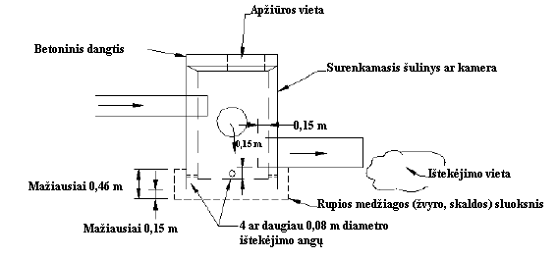

1 pav. Vandens surenkamojo šulinio schema (2 priedas [1])

40. Srautą stabilizuojantys šuliniai – tai uždaros konstrukcijos šuliniai, montuojami statybos vietoje ar surenkami iš gamyklinių detalių. Šių įrenginių paskirtis – nuslopinti nuotekų srauto energiją. Stabilizuotas srautas saugiai išleidžiamas aukščiau įtekėjimo vietos altitudės (žr. 2 pav.).
40.1. Įrengimo rekomendacijos:
− gali būti įrengiami iš betono plokščių, armuoto betono, plytų, plastiko;
− nuotekų išleidimo anga įrengiama šulinio viršutinėje dalyje. Rekomenduojama įrengti ties nuotekų ištekėjimo iš pralaidos, latako, griovio vieta.

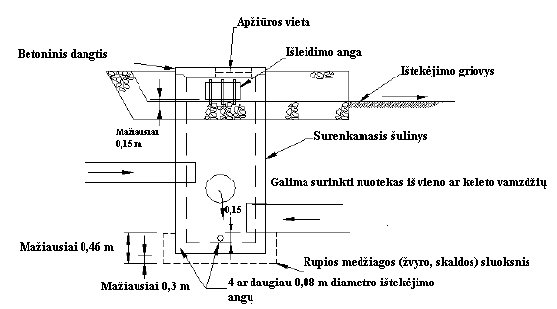

2 pav. Nuotekų srautą stabilizuojančio šulinio schema (2 priedas [1])

Apželdinimo žoliniais augalais rekomendacijos

41. Pakelėms apželdinti rekomenduojama naudoti žemų (iki 40 cm aukščio) žolių rūšis. Žolių mišinių sudėtis parenkama atsižvelgiant į numatomos augimvietės sąlygas (drėgmės kiekį, apšvietimą, dirvožemio derlingumą) bei žolinių augalų savybes. Kiekviename žolių mišinyje turėtų būti 2–3 šakniastiebių augalų rūšys, tai garantuotų, kad žolynas per ilgesnį laiką neišretės.
42. Rekomenduojami žolinių augalų sėjimo būdai.
42.1. Sėjimas rankiniu arba mechaniniu būdu.
Tinkamas lėkštų ilgų šlaitų apželdinimui. Ant išlyginto podirvio paskleidžiamas derlingo dirvožemio sluoksnis, jis išlyginamas ir vienodai sutankinamas. Žolių sėklos paskleidžiamos rankiniu būdu arba sėjamosiomis, sėklų norma 50–80 kg/ha, įterpimo gylis 1–2 cm. Pasėjus žolę, dirvą rekomenduojama suvoluoti. Apsaugai nuo išplovimo ir dygimui pagreitinti užsėtą paviršių galima mulčiuoti arba užkloti geosintetiniu audiniu. Tinkamiausias sėjos laikas – balandžio pabaiga–gegužės pradžia, antras rekomenduojamas sėjos etapas – rugpjūčio vidurys–rugsėjo pradžia.

7 lentelė. Vidutiniška žolių sėklų sudygimo trukmė (2 priedas [2])

Rūšis | Dienų skaičius
Daugiametės svidrės | 7–15
Pašariniai motiejukai | 7–16
Nendriniai eraičinai | 9–16
Raudonieji eraičinai | 10–18
Aviniai eraičinai | 11–19
Šliaužiančios smilgos | 12–20
Pievinės miglės | 14–24

42.2. Velėnavimas.
Statiems ar labiau veikiamiems erozijos šlaitams apželdinti rekomenduojama naudoti velėną (ruloninę veją). Velėnuojant reikėtų laikytis šių taisyklių:
− velėnos gabalai turi būti taisyklingos formos: storis ~3 cm, ilgis 1,0–1,2 m, plotis 0,3–0,4 m;
− podirvis turi būti gerai išlygintas, derlingas;
− klojant gabalus vengti 4 kampų sudūrimo, tarp gabalų atsiradę tarpai užberiami dirvožemiu;
− paklota velėna privoluojama, esant būtinumui, sutvirtinama kuoliukais.
42.3. Hidrosėja.
Rekomenduojama taikyti sunkiai prieinamoms vietoms, labai statiems šlaitams apsėti žoliniais augalais.

8 lentelė. Žolinių augalų rūšių kokybiniai rodikliai (2 priedas [2])

Žolinių augalų rūšis | Dirvos padengimas žaluma | Velėnos tankumas | Lapų plotis | Atsparumas žiemojimui | Atsparumas sausrai | Atsparumas pavėsiui | Tolerantiškumas druskoms | Pakantumas mindymui | Pakantumas žemai pjūčiai
Žolinių augalų rūšis | (5= greitas) | (5= tanki) | (5= siauri) | (5= atspari) | (5= atspari) | (5= atspari) | (5= geras) | (5= geras) | (5= geras)
Pievinės miglės | 1 | 4 | 3 | 5 | 3 | 2 | 4 | 5 | 3– 4
Raudoniji eraičinai (kuokštiniai) | 3 | 5 | 5 | 4 | 4 | 5 | 2 | 2 | 5
Raudonieji eraičinai (šakniastiebiniai) | 3 | 4–5 | 3–4 | 4–5 | 3–4 | 4 | 3 | 1 | 4
Aviniai eraičinai | 2 | 4 | 5 | 4 | 5 | 2 | 3 | 2 | 4
Nendriniai eraičinai | 3 | 3 | 1 | 3 | 4 | 3 | 3 | 4 | 2
Daugiametės svidrės | 5 | 3 | 2 | 2 | 3 | 2 | 4 | 5 | 2
Paprastosios smilgos | 2 | 5 | 5 | 2–3 | 2 | 4 | nėra duomenų | 2 | 5
Pašariniai motiejukai | 3 | 2 | 2 | 5 | 2 | 2 | nėra duomenų | 5 | 2
Žemaūgiai motiejukai | 4 | 4 | 3–4 | 5 | 2 | 3 | nėra duomenų | 3– 4 | 3– 4

9 lentelė. Žolinių augalų mišinių parinkimo rekomendacijos

Žolinių augalų rūšys | Vidutinio drėgnumo, derlingas dirvožemis | Sausa, šilta, derlinga augimvietė (pietų ekspozicija) | Sausa, šilta, nederlinga augimvietė (pietų ekspozicija) | Šalta, drėgna augimvietė (šiaurės ekspozicija) | Augimvietė su padidintu druskų kiekiu
Žolinių augalų rūšys | Sėklų kiekis mišinyje, %
Pievinės miglės (Poa pratensis) | 35–40 |  |  |  | 25–30
Tikrieji eraičinai (Festuca pratensis) | 25–30
Raudonieji eraičinai (Festuca rubra) |  | 30–35 | 30–35
Aviniai eraičinai (Festuca ovina) |  | 25–30 | 25–30 |  | 25–30
Nendriniai eraičinai (Festuca arundinacea) |  |  |  | 10–15
Daugiametės svidrės (Lollium perenne) | 10–15 |  |  |  | 25–30
Žemaūgiai motiejukai (Phleum nodosum) | 20–25
Raudonieji ir baltieji dobilai (Trifolium pratense, Trifolium repens) | 3–5
Varpučiai (Elytrigia repens) | iki 10
Stačiosios dirsės (Bromus erectus) |  | 10–15 | 10–15
Paprastieji gargždeniai (Lotus corniculatus) |  | 5–10
Paprastieji perluočiai (Anthyllis vulneraria) |  | 5–10 | 5–10
Baltieji barkūnai (Melilotus albus) |  |  | 5–10
Sėjamieji esparcetai (Onobrychis viciifolia) |  |  | 5–10
Nendriniai dryžučiai (Phalaris arundinacea) |  |  |  | 10–15
Pelkinės miglės (Poa palustris) |  |  |  | 35–40
Kupstinės šluotsmilgės (Deschampsia caespitose) |  |  |  | 20–25
Baltosios smilgos (Agrostis stolonifera) |  |  |  | 25–30 | 25–30

43. Periodiškai užsemiamus ar nuolat užpildytus vandeniu paviršinių nuotekų valymo įrenginius rekomenduojama apželdinti vandens augalais. Vandens augalai iš dalies sugeria tirpius metalų junginius ir aprūpina vandenį deguonimi, taip aktyvindami organinių medžiagų nusodinimo bei biologinio skaidymo procesus. Šiuos augalus rekomenduojama sodinti biologiškai suyrančiuose induose, užpildytuose terpe, tinkama vystytis augalų šaknims.

10 lentelė. Vandens augalų parinkimo rekomendacijos (2 priedas [3])

` | Rūšys, tinkamos augti sekliame stovinčiame vandenyje | Rūšys, tinkamos augti giliame (> 0,5 m) stovinčiame vandenyje
Paprastosios nendrės (Phragmites australis) | Šakotasis šiurpis (Sparganium erectum) | Ežerinis meldas (Schoenoplectus lacustris)
Nendriniai dryžučiai (Phalaroides arundinacea) | Paprastoji monažolė (Glyceria fluitans) | Varpotoji plunksnalapė (Myriophyllum spicatum)
Būdmainis rūgtis  (Persicaria amphibia) | Plačialapis švendras  (Typha latifolia) | Visų rūšių plūdės (Potamogeton gentis)

44. Žolynų priežiūra.
Skiriami du žolynų priežiūros etapai:
− piktžolių naikinimas sėjos metais. Tinkamas mechaninis piktžolių naikinimas ypač svarbus sėjos metais. Kai vyrauja vienmetės piktžolės, jos naikinamos nupjaunant. Pirmą kartą piktžolės pjaunamos ne žemiau kaip 6 cm aukštyje, taip išsaugant dygstančias žoles. Nupjauta žolė paskleidžiama vietoje ir paliekama supūti kaip organinė trąša. Kai vyrauja daugiametės piktžolės ir jų yra daug, rekomenduojama purkšti herbicidais;
− žolynų priežiūra antraisiais ir tolesniais metais. Priežiūros darbai – reguliarus šiukšlių surinkimas ir žolės pjovimas (žr. 82 punktą ir 16 ir 17 lenteles).

III SKIRSNIS. VANDENS TELKINIŲ APSAUGOS ĮRENGINIAI

Bendrosios nuostatos

45. Vandens telkinių apsaugos nuo kelio žalingo poveikio įrenginių tipai:
45.1. pirminio nuotekų nuo kelio valymo įrenginiai:
− vandens nuleidimo nuo kelio ir jo juostos įrenginiai;
− žolėti šoniniai kelio grioviai;
45.2. paviršinių nuotekų valymo įrenginiai:
− infiltraciniai kelio nuotekų nuleidimo/valymo įrenginiai;
− dirbtiniai žolėti vandens telkiniai.
46. Vandens nuleidimo nuo kelio ir jo juostos ir kelio nutekamųjų vandenų valymo techniniai reikalavimai pateikti KTR 1.01:2008 [5.15].

Paviršinių nuotekų valymo įrenginių reikalingumo įvertinimas ir parinkimo kriterijai

47. Rekomendacijas dėl vandens telkinių apsaugos įrenginių reikalingumo pateikia aplinkos apsaugos specialistas, rengdamas šiuos dokumentus:
− poveikio aplinkai vertinimo ataskaitą [5.1];
− informacijos atrankai dėl poveikio aplinkai vertinimo [5.1];
− statinio projekto aplinkos apsaugos dalį [5.10].
48. Paviršinių nuotekų nuleidimo/pirminio apvalymo įrenginiai taikomi visų kategorijų magistraliniuose, krašto ir rajoniniuose keliuose. Šių įrenginių pagrindinė paskirtis – apsaugoti sankasą nuo išplovimo ir užtvindymo. Šiek tiek modifikavus įrenginius galima pritaikyti pirminiam paviršinių nuotekų apvalymui ar avarinių išsiliejimų kontrolei. Šiuos įrenginius parenka ir, atsižvelgdamas į technines galimybes, vietos sąlygoms kiekviename kelio ruože pritaiko projektuotojas, rengiantis kelio projektą.
49. Paviršinių nuotekų valymo įrenginius tikslinga taikyti magistraliniuose keliuose. Paviršinių nuotekų valymo įrenginių reikalingumą konkrečioje vietoje įvertina ir pasiūlymus teikia aplinkos specialistas kelio plano ir/ar projekto rengimo metu. Paviršinių nuotekų valymo įrenginius rekomenduojama įrengti jautrioms antropogeniniam poveikiui paviršiniams ir požeminiams vandens telkiniams apsaugoti. Jautrūs taršai vandens telkiniai tai:
− paviršinio vandens telkiniai, esantys tarptautinės ar nacionalinės reikšmės saugomose arba Europos Sąjungos ekologiniam tinklui „Natura 2000“ priskiriamose teritorijose;
− paviršinio ir požeminio vandens telkiniai, esantys visų grupių gėlo ir natūralaus mineralinio vandens vandenviečių 2-os ir 3-os sanitarinės apsaugos zonos juostose;
− paviršinio vandens telkiniai, naudojami rekreacijai;
− natūralios pelkės ar šlapžemės.
Paviršinių nuotekų valymo įrenginio tipą konkrečioje vietovėje, atsižvelgdamas į aplinkos specialisto rekomendacijas, parenka projektuotojas, rengiantis kelio projektą. Galutinis sprendimas priimamas apsvarsčius keletą galimų nuotekų valymo įrenginių variantų ir palyginus kiekvieno jų nuotekų išvalymo potencialą, įrengimo ir techninės priežiūros sudėtingumą, ilgaamžiškumą, įdiegimo bei eksploatavimo kaštus.
50. Projektuojant paviršinių nuotekų nuo kelio nuleidimo/valymo įrenginius, hidrologiniais ir hidrauliniais skaičiavimais būtina užtikrinti patikimą ir saugų šių įrenginių naudojimą, kad nebūtų pažeistas aplinkos hidrologinis balansas ir pasiektas pageidaujamas paviršinių nuotekų valymo efektyvumas. Hidrauliniai ir hidrologiniai skaičiavimai atliekami remiantis statybos taisyklių ST 8871063.01:2002 2 priedo XVIII dalyje „Liūčių debitai iš mažų baseinų“ [5.13] ir statybos techniniame reglamente STR 2.06.02:2001 „Tiltai ir tuneliai. Bendrieji reikalavimai“ [5.11] pateiktomis rekomendacijomis. Kiekvienoje konkrečioje vietovėje paviršinių nuotekų valymo įrenginiai projektuojami remiantis kelio inžinerinių geologinių tyrinėjimų duomenimis [5.14].
51. Paviršinių nuotekų valymo įrenginiai nediegiami miestuose, miesteliuose ir kaimuose, kuriuose yra centralizuoti paviršinių nuotekų kanalizacijos tinklai ir yra galimybė prie jų prisijungti.
52. Gamyklines naftos produktų gaudykles automobilių kelių paviršinių nuotekų valymui naudoti tikslinga išimtinai tais atvejais, kai nustatoma, kad paviršinių kelio nuotekų užterštumas naftos angliavandeniliais viršija normines vertes. Šiuos įrenginius rekomenduojama naudoti degalinių, kurių veiklą reglamentuoja Lietuvos aplinkosauginis norminis dokumentas LAND 1-2003 (Skystojo kuro degalinių projektavimo, statybos ir eksploatavimo aplinkos (išskyrus oro) apsaugos reikalavimai) [5.5], ir automobilių stovėjimo aikštelių, kuriose nuolat statoma ≥ 300 automobilių, teritorijų paviršinėms nuotekoms valyti.
53. Paviršinių nuotekų nuleidimo/valymo įrenginiai gali būti diegiami atskirai arba jungiami į sistemas.

11 lentelė. Paviršinių nuotekų nuleidimo/pirminio apvalymo įrenginių pritaikymas ir suderinamumas su žolėtais nuotekų valymo įrenginiais (2 priedas [3])

Nuotekų nuleidimo įrenginiai | Apsauga nuo avarinių išsiliejimų | Teršalų valymas | Liūčių srautų stabilizavimas | Suderinamumas su žolėtais paviršinių nuotekų valymo įrenginiais
 |  |  |  | Lėkšti žolėti grioviai | Dirbtinės šlapžemės | Tvenkiniai | Mišrūs įrenginiai
Nuotekų nuleidimo įrenginiai
Bordiūrai ir nuotekų surenkamieji šuliniai | • | • |  |  |  | • | •
Ties kelio dangos riba įrengiami latakai | • |  |  | • | • | • | •
Drenažo įrenginiai | • |  | • |  | • | • | •
Žolėti šoniniai grioviai |  | • | • | • | • | • | •
Vandeniui nelaidžia medžiaga iškloti grioviai | • |  | • |  | • | • | •
Avarinių išsiliejimų kontrolės įrenginiai
Uždoriai | • |  |  |  |  | • | •
Užtvankos, slenksčiai, dambos | • |  | • | • |  | • | •
Infiltraciniai nuotekų nuleidimo/valymo įrenginiai |  | • |  | • | • | • | •

12 lentelė. Paviršinių nuotekų nuleidimo/valymo įrenginių reikalingumo įvertinimo ir tipo parinkimo kriterijai

 | Paviršinių nuotekų nuleidimo/valymo įrenginių tipas | Įrenginio reikalingumą įvertina | Įrenginio tipą parenka
Magistraliniai keliai  Krašto keliai  Rajoniniai keliai | – Bordiūrai ir nuotekų surenkamieji šuliniai;  – ties kelio dangos riba įrengiami latakai;  – drenažo įrenginiai;  – žolėti šoniniai grioviai;  – vandeniui nelaidžia medžiaga iškloti grioviai;  – kiti įrenginiai. | Projektuotojas, atsižvelgdamas į:  − projektavimo techninius reikalavimus;  − aplinkos specialisto rekomendacijas. | Projektuotojas, naudodamasis:  − hidrologinių ir hidraulinių skaičiavimų duomenimis;  − kelio inžinerinių geologinių tyrinėjimų duomenimis.
Visų kategorijų magistraliniai keliai | – Infiltraciniai kelio nuotekų nuleidimo/valymo įrenginiai;  – lėkšti žolėti grioviai;  – infiltraciniai baseinai;  – dirbtinės šlapžemės;  – dirbtiniai tvenkiniai;  – avarinių išsiliejimų kontrolės įrenginiai. | Aplinkos specialistas, atsižvelgdamas į šiuos kriterijus:  − paviršinio vandens jautrumą antropogeniniam poveikiui;  − požeminio vandens panaudojimo pobūdį ir užteršimo riziką;  − esamą ir/ar projektinį eismo intensyvumą, sunkiojo transporto dalį;  − gabenamų pavojingų krovinių kiekį, autoavarijų skaičių ir avarinių išsiliejimų tikimybę;  − paviršinių vandens telkinių baseino plotą ir tėkmės kryptį;  − kitus kriterijus. | Projektuotojas, atsižvelgdamas į:  − aplinkos specialisto rekomendacijas;  − kelio inžinerinių geologinių tyrinėjimų duomenis;  − vietos geologines, hidrologines, klimato sąlygas, topografiją;  − esamą vietos žemėnaudos struktūrą;  − technines-inžinerines įdiegimo galimybes;  − hidrologinių ir hidraulinių skaičiavimų duomenis;  − įrenginių įdiegimo ir eksploatavimo kaštus;  − kitus kriterijus.

Vandens nuleidimo nuo kelio ir jo juostos įrenginiai

54. Vandens nuleidimo nuo kelio ir jo juostos įrenginiai turi atlikti šias apsaugos nuo erozijos ir teršimo funkcijas:
− apsaugoti sankasą nuo išplovimo ir užtvindymo;
− slopinti nuotekų srauto energiją;
− filtruojant ar nusodinant dumblo daleles apvalyti nuotekas, prieš joms patenkant į paviršinio vandens telkinius;
− apsaugoti aplinką nuo avarinės taršos išsiliejus pavojingoms medžiagoms.
55. Vandens nuleidimo nuo kelio ir jo juostos techniniai reikalavimai pateikti kelių techniniame reglamente „Automobilių keliai“ [5.15], statybos taisyklėse ST 188710638.06:2004 „Automobilių kelių žemės sankasos įrengimas“ [5.12] ir statybos taisyklių ST 8871063.01:2002 „Automobilių kelių apvalių gelžbetoninių vandens pralaidų kartotiniai konstrukciniai sprendiniai“ 2 priedo XVIII dalyje „Liūčių debitai iš mažų baseinų“ [5.13].
56. Įrengimo ir naudojimo rekomendacijos:
56.1. Bordiūrai ir nuotekų surenkamieji šuliniai su grotelėmis.
Juose sulaikomos lietaus metu nuo kelio paviršiaus nuplaunamos dumblo dalelės ir su jomis asocijuoti teršalai, šiukšlės. Vandens surenkamieji šuliniai gali būti įrengiami su nuotaku viršutinėje šulinio dalyje (žr. 3 priedo 27, 28 pav.) arba apatinėje šulinio dalyje (žr. 3 priedo 29 pav.). Dalelių nusodinimo efektyvumas tokiuose šuliniuose priklauso nuo dalelių dydžio ir nuotekų tėkmės greičio. Mažėjant nuotekų tėkmės greičiui ir didėjant nusodinamų dalelių dydžiui, efektyvumas didėja.
Nuotekų surenkamieji šuliniai gali tapti antrinės taršos šaltiniu, jeigu yra netinkamai prižiūrimi, retai valomi, arba smarkios liūties metu, kai nusodintos dalelės vėl sudrumsčiamos ir per ištekėjimo antgalį nuplaunamos į priimtuvą (vandens telkinį ar kanalizacijos tinklus). Antrinės taršos tikimybė mažėja, įrengiant kuo lėkštesnę paviršinių nuotekų surinkimo sistemą arba šulinius su ištekėjimo anga apatinėje dalyje. Nuotekos iš tokio šulinio išteka drenažo vamzdžiu, dumblo dalelės nesikaupia, o kartu su nuotekomis išleidžiamos į aplinką.
Dėl mažo efektyvumo nusodinant dumblo ir teršalų daleles, rekomenduojama šulinius naudoti derinant su kitomis nuotekų valymo sistemomis (žr. 11 lentelę). Įrengus sklendes, šuliniai gali būti pritaikomi pirminiam avarijų metu išsiliejusių teršalų sulaikymui (žr. 74–75 punktus).
56.2. Ties kelio dangos riba įrengiami latakai.
Tai betonu ar kita vandeniui nepralaidžia medžiaga iškloti latakai, kuriuose susikaupusios nuotekos nuleidžiamos per nuotekų surenkamuosius šulinius su grotelėmis (žr. 3 priedo 30, 31 pav.). Jie gali būti trikampio, trapecijos ar asimetriško profilio, įrengiami su išilginiu nuolydžiu. Trikampio profilio latakų šoninių šlaitų aukščio ir pločio santykis ne mažesnis kaip 1:5, trapecijos – 1:4,5, rekomenduojamas gylis – 150–200 mm.
Latakai gali būti panaudojami pirminiam avarijų metu išsiliejusių teršalų sulaikymui (žr. 76–77 punktus).

Žolėti šoniniai kelio grioviai

57. Bendrosios nuostatos:
− būtina efektyvaus pritaikymo sąlyga – tanki žolės danga;
− gali būti taikomi pirminiam kelio nuotekų valymui arba kombinuojami su kitos konstrukcijos nuotekų valymo įrenginiais (žr. 11 lentelę);
− įrenginių efektyvumą lemia nuleidžiamų nuotekų kiekis ir ištekėjimo laikas: kuo seklesnis ir lėtesnis nuotekų srautas griovyje, tuo didesnis valymo efektyvumas;
− rekomenduojama įrengti trapecijos ar parabolinio skersinio profilio griovius. Trikampio profilio griovius rekomenduojama naudoti tik tuomet, kai transportuojamų nuotekų kiekis nedidelis ir tėkmė lėta;
− tinkamai prižiūrint ir tvarkant (žr. 82 punktą) šių įrenginių naudojimo laikas neribojamas.
57.1. Velėna iškloti latakai.
Tai ties kelio dangos riba įrengiami seklūs, tankia žolės danga apželdinti latakai, kuriais nuleidžiamos paviršinės nuotekos (žr. 3 priedo 32 pav.). Žolės danga silpnina nuotekų srauto tėkmę, taip nusodinamos ir sulaikomos dumblo dalelės ir su jomis asocijuoti teršalai (ypač sunkieji metalai).

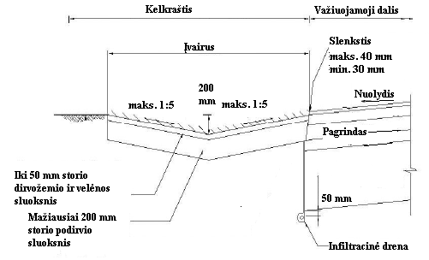

3 pav. Išilginio žolėto latako įrengimo schema (2 priedas [3])

57.2. Kelio šoniniai grioviai.
Jų paskirtis – operatyviai surinkti ir nuleisti nuotekas, taip apsaugant kelio konstrukciją nuo užliejimo ar išplovimo (žr. 3 priedo 33 pav.). Šoninius griovius galima modifikuoti, įrengiant žemas apsaugines dambas, kurios sulaikytų pernešamas dumblo daleles, lėtintų nuotekų srauto tėkmę.
57.3. Lėkšti žolėti šoniniai kelio grioviai.
Tai plačios, lėkštos, seklios įdubos, apželdintos tankia žole, suformuojamos išilgai kelio (žr. 3 priedo 34 pav.). Formuojant lėkštus šoninius šlaitus, padidinamas drėkinamo paviršiaus plotas, pailginamas nuotekų kontakto su apželdintu paviršiumi laikas, pagerinama sorbcinė, infiltracinė ir filtracinė geba. Žolės danga išsklaido nuotekų srautą, lėtina tėkmę. Lėkšti žoliniai grioviai kelio nuotekų užterštumą skendinčiomis medžiagomis ir su jomis asocijuotais teršalais gali sumažinti iki 50 %, tačiau turi mažai įtakos užterštumui tirpiomis medžiagomis.
Lėkšti žolėti šoniniai kelio grioviai gali būti sauso arba drėgno tipo.

13 lentelė. Įvairaus tipo žolėtų griovių įrengimo rekomendacijos

Griovio tipas | Taikymo rekomendacijos
Velėna iškloti latakai | − Taikomi kelio ruožuose, kur dėl vietos stokos nėra galimybės įrengti šoninius griovius;  − saugant kelio sankasos pagrindą nuo išplovimo, visame latako ilgyje turi būti įrengtas drenažas;  − latako paviršius prieš sėjant žolę ar klojant velėną sutvirtinamas geotinklu, kuris tiesiamas tarp natūralaus pagrindo ir viršutinio dirvožemio sluoksnio;  − natūralus gruntas turi būti nesulimpantis, pakankamai laidus vandeniui (laidumas po sutankinimo ne mažiau kaip 10⁻⁴m/s), jame neturi būti didesnių kaip 50 mm diametro akmenų;  − žolė tokiuose latakuose turi būti šienaujama vidutiniškai 3 kartus per sezoną, žolės aukštis neturėtų viršyti 75 mm;  − gali būti panaudojami apsaugai nuo avarinio teršalų išsiliejimo: dėl nedidelio latako nuolydžio teršalai sulaikomi žolės dangoje ir viršutiniame latako dirvožemio sluoksnyje, kurį galima operatyviai pašalinti, taip apsaugant paviršinio vandens telkinius nuo taršos;  − nerekomenduojama įrengti kelio ruožuose, kur kelias nutiestas aukšta sankasa.
Šoniniai kelio grioviai | − Žolėtus šoninius kelio griovius, kurių šlaitų ilgio ir aukščio santykis < 1:3, išilginis nuolydis nuo 1 iki 4%, rekomenduojama taikyti pirminiam paviršinių nuotekų apvalymui, prieš išleidžiant jas nejautrioje taršai aplinkoje arba į kitus įvairios konstrukcijos paviršinių nuotekų valymo įrenginius;  − išilginių žolėtų griovių, kurių nuolydis ≥ 5%, o numatomas nuotekų srauto tėkmės greitis > 0,5 m/s, dugną reikėtų iškloti geosintetinės medžiagos sluoksniu, ant kurio klojamas įvairaus stambumo filtruojančios medžiagos sluoksnis (akmenys, žvyras ar skalda);  − įrengiant griovius, reikėtų vengti netaisyklingo griovių profilio, didelio nuolydžio. Jei nuolydžio išvengti neįmanoma, jį rekomenduojama įrengti ties nuotekų įtekėjimo, o ne ištekėjimo vieta;  − paviršinių kelio nuotekų įtekėjimo į griovius vietose rekomenduojama suformuoti nedidelį baseiną šiukšlėms ir stambioms dalelėms sulaikyti.
Lėkšti grioviai su žolės danga | Bendros rekomendacijos:  − tinka naudoti ruožuose, kur kelio sankasos šlaitai lėkšti, panaudojant sankasos šlaitą kaip griovio vidinį šlaitą; gali būti taikomi automobilių stovėjimo aikštelių paviršinėms nuotekoms surinkti ir apvalyti;  − žiemą lėkšti grioviai gali būti panaudojami sniegui sukaupti ir apvalyti tirpsmo vandenį, todėl turėtų būti apsėti ledą tirpinančių druskų poveikiui atspariais augalais (žr. 9 lentelę);  − įrengus apsaugines dambas, įrenginį galima panaudoti avarijos metu išsiliejusiems teršalams sulaikyti;  − drenuojamas plotas ne didesnis kaip 2 ha;  − lėkštų griovių pralaidumas apskaičiuojamas taip, kad jais būtų galima saugiai (išvengiant erozijos ar užliejimo) nuleisti kartą per 10 metų galimai įvyksiančios gausiausios liūties metu susidariusias paviršines nuotekas;  − rekomenduojamas šoninių šlaitų aukščio ir ilgio santykis nuo 1:3 iki 1:4, išilginis nuolydis – nuo 1 iki 2 %, bet ne didesnis kaip 4 %, tėkmės greitis ne daugiau kaip 0,25 m/s. Jei išilginis nuolydis didesnis negu 4 %, tėkmės greitį rekomenduojama sumažinti, įrengiant reguliuojančias dambas, jei mažesnis kaip 1 %, turi būti įrengiamas požeminis drenažas;  − maksimalus valymo efektyvumas pasiekiamas, jei nuotekos išlaikomos griovyje 8–10 min;  − dambos išdėstomos tokiu atstumu viena nuo kitos, kad aukščiau įrengtos dambos pagrindas sutaptų su žemiau įrengtos dambos viršumi. Dambas iš grunto nerekomenduojama įrengti dėl potencialaus neatsparumo erozijai. Damboms įrengti tinka skalda, akmenys (diametras 5–35 cm), smėlio maišai, rastai (diametras 15–20 cm), žabiniai. Dambos turėtų būti ne aukštesnės kaip 90 cm, jų centrinė dalis – 15 cm žemesnė nei kampai, taip nukreipiant srautą griovio centrine dalimi ir sumažinant šlaitų erozijos riziką. Dambos sutvirtinamos jų šonines ir apatines dalis įleidžiant 15 cm į griovio krantus ir dugną;  − tinka naudoti visuose dirvožemiuose, išskyrus itin nepralaidžius, dirvožemio infiltracinė geba turėtų būti didesnė nei 0,2 mm/s. Reikia vengti dirvožemio sutankinimo, nes tai apribotų infiltracines savybes. Infiltracinės savybės pagerinamos įrengiant požeminį drenažą arba natūralų gruntą griovio vagoje pakeičiant stabiliai filtruojančiomis medžiagomis – skaldele arba frakciniu žvyru;  − lėkštuose grioviuose neturi būti staigių posūkių, ryškių nuolydžio pokyčių ir kitų kliūčių, galinčių pakeisti nuotekų tėkmės pobūdį;  − griovio pradžioje rekomenduojama įrengti nedidelį baseiną, kurio paskirtis – pirminis dumblo dalelių nusodinimas ir stambių šiukšlių sulaikymas. Esant pakankamai erdvės, kelio sankasos šlaito viršutinėje dalyje išilgai griovio rekomenduojama įrengti negilią, žvyru išklotą tranšėją, kurios paskirtis – pirminis nuotekų apvalymas, arba buferinę apželdintą juostą – srovei išsklaidyti ir stambioms dalelėms nusodinti;  − statybos metu, kol nuolatinė žolė dar nesužėlusi, erozijos prevencijai rekomenduojama griovių šlaitus stabilizuoti geosintetine medžiaga arba taikyti laikiną užsėjimą.  Naudojimo apribojimai:  − lėkštų griovių efektyvumas nedidelis, kai jie įrengiami ties stačiais šlaitais, tuomet gali formuotis erozinės išgraužos;  − grioviai neefektyvūs, jei išilginis nuolydis didesnis nei rekomenduojamas; per greita tėkmė riboja infiltracijos ir filtravimosi procesus (netinka naudoti, kai nuotekų debitas viršija 140 l/s, o srauto greitis didesnis kaip 1m/s);  − netinka naudoti teritorijose, kuriose dirvožemis nepralaidus vandeniui;  − nerekomenduojama taikyti visai plokščiame reljefe arba itin neatspariuose erozijai dirvožemiuose;  − faktoriai, mažinantys žolėtų griovių efektyvumą: sutankintas dirvožemis, trumpas nuotekų ir žolėto paviršiaus kontakto laikas, dažnos gausios liūtys, per trumpai nupjauta žolė, per didelis tėkmės greitis, per statūs šlaitai.
Sauso tipo lėkšti grioviai | − Įrengiant esamas viršutinis dirvožemio sluoksnis griovio vagoje pakeičiamas dirbtiniu padidinto laidumo vandeniui grunto sluoksniu (pvz., dirvožemio ir smėlio mišiniu, žvyru), kuriame klojamas mažiausiai 20 cm diametro perforuotas drenažo vamzdis. Apvalytos paviršinės nuotekos drenažo vamzdžiu nuleidžiamos į aplinką arba paviršinius vandens telkinius;  − griovio gylis parenkamas atsižvelgiant į požeminio vandens lygį: griovio dugnas turėtų būti įrengiamas mažiausiai 60 cm aukščiau gruntinio vandens lygio, taip išvengiant požeminio vandens užteršimo ir griovio dugno užmirkimo.
Drėgno tipo lėkšti grioviai | − Įrengiami teritorijose, kuriose aukštas požeminio vandens lygis. Paviršinės nuotekos kaupiasi griovių dugne, susidaro seklus stovinčio ar lėtai tekančio vandens sluoksnis, kuris susisiekia ir maišosi su požeminiu vandeniu;  − projektuojant būtina atsižvelgti į gruntinio vandens panaudojimo teritorijoje pobūdį, horizonto lygį, įvertinti jo užteršimo galimybę;  − drėgnų vietų augalai gali būti sodinami arba priželia savaime.

Infiltraciniai kelio nuotekų nuleidimo/valymo įrenginiai

58. Bendrosios nuostatos:
58.1. Nuotekos išleidžiamos ribotoje teritorijoje per infiltracinius šulinius, infiltracines kameras, infiltracines tranšėjas ar atvirus drenažo griovius. Drenuojamas plotas < 100 m².
58.2. Tokiam įrenginių tipui priskiriami:
− iš atskirų segmentų surenkamos betoninės kameros, įrengiamos iškastame griovyje; kameros tarnauja kaip talpa paviršinėms nuotekoms sukaupti;
− iš gamyklinių perforuotų betoninių žiedų sumontuoti įgilinti į gruntą šuliniai;
− įgilintos į gruntą iš plytų sumūrytos kameros;
− infiltracinės tranšėjos;
− atviri grioviai;
− skalda, žvyru užpildyti grioviai.
58.3. Infiltracinių drenažo įrenginių funkcijos yra šios:
− operatyvus paviršinių nuotekų surinkimas ir nuleidimas;
− požeminio vandens nuleidimas, taip apsaugant kelio konstrukciją nuo užsėmimo ir išplovimo;
− paviršinių nuotekų apvalymas, joms filtruojantis per natūralios sanklodos ar dirbtinio, geresnių filtracinių savybių turinčio grunto sluoksnį. Apvalytos nuotekos nuleidžiamos į požeminius vandenis.
58.4. Infiltracinius drenažo įrenginius rekomenduojama projektuoti vietovėse, kur paviršiniai vandenys itin jautrūs taršai, yra rizika pakeisti paviršinių telkinių hidrologinį balansą ar dėl vietos stokos neįmanoma suprojektuoti kitų paviršinių nuotekų valymo įrenginių.
58.5. Infiltracinius drenažo įrenginius naudoti draudžiama:
− paviršinių vandens telkinių pakrantės apsaugos juostose;
− užliejamuose plotuose;
− visų požeminio vandens vandenviečių sanitarinės apsaugos zonos griežto režimo juostose;
− šachtinių ir gręžtinių šulinių sanitarinės apsaugos zonose;
− intensyvaus karsto zonoje;
− miestuose, miesteliuose ir kaimuose, kur yra centralizuoti kanalizacijos tinklai ir yra galimybė prie jų prisijungti.
58.6. Infiltraciniuose drenažo įrenginiuose susikaupusioms nuotekoms patekus į filtruojantį aeracinės zonos grunto sluoksnį, vyksta šie taršą mažinantys procesai:
− fizinis (adsorbcija ant grunto dalelių paviršiaus, filtravimas). Adsorbcijos metu sulaikomos mineralinės kilmės dalelės, savo sudėtimi artimos grunto matricai. Nuotekoms filtruojantis per gruntą, jo porose sulaikomos skendinčios medžiagos. Menkesnį filtracinį potencialą turi šiurkščios, stambios, skaldytos struktūros gruntai, negu gruntai, sudaryti iš smulkių dalelių. Fiziniai procesai tuo efektyvesni, kuo storesnis grunto, į kurį infiltruojasi paviršinės nuotekos, sluoksnis;
− cheminis (metalų junginių reakcijos);
− biocheminis organinių junginių, tarp jų naftos angliavandenilių, irimas aerobinėmis ir anaerobinėmis sąlygomis.
58.7. Drenažo įrenginių infiltracinė geba priklauso nuo jų naudojimo vietoje esančio grunto ir dirvožemio fizinių savybių. Infiltracinius drenažo įrenginius galima įrengti įvairiuose litologinės sudėties gruntuose. Tinkamiausi yra smėlingi gruntai ir teritorijos, kuriose storesnė aeracijos zona (giliau slūgso požeminis vanduo). Paviršinių nuotekų išvalymo laipsnis priklauso nuo filtruojančio aukščiau gruntinio vandens lygio esančio aeracinės zonos grunto sluoksnio storio: kuo šis sluoksnis storesnis, tuo geriau išvalomos nuotekos.
58.8. Vietos tinkamumui pagrįsti būtina atlikti ikiprojektinius kelio inžinerinius geologinius tyrinėjimus [5.14]. Kiekvienoje vietovėje infiltraciniai drenažo įrenginiai projektuojami individualiai, atsižvelgiant į natūralios sanklodos neužsemto grunto sluoksnio storį, litologinę sudėtį, filtracines savybes, gruntinio vandens tėkmės kryptį, vietovės topografiją:
− vietovėse, kur požeminis vanduo slūgso aukštai, infiltracinius drenažo įrenginius reikėtų projektuoti seklius ir plačius;
− vietovėse, kur požeminis vanduo slūgso giliai, galima įrengti mažesnio ploto ir gilesnius įrenginius, taip sumažinant naudojamą teritoriją. Drenažo įrenginių gylis neturi viršyti 3–4 m.
58.9. Infiltracinių drenažo įrenginių valymo efektyvumas sumažėja, dumblo dalelėms ar kitoms medžiagoms užkimšus filtruojančio grunto poras, todėl prieš drenažo įrenginius galima įrengti nedidelės talpos pirminio apvalymo tvenkinius. Šie tvenkiniai stabilizuotų nuotekų srautus liūties metu ir nusodintų stambias daleles ir šiukšles (pirminis nuotekų apvalymas).
58.10. Projektuojant bei įrengiant infiltracinius drenažo įrenginius, reikia laikytis šių reikalavimų:
− būtina apskaičiuoti įrenginio talpą ir gruntų infiltracinę gebą taip, kad būtų užtikrinta, jog liūties metu įrenginys nepersipildys ir nebus užtvindytas kelias;
− įrenginio talpa apskaičiuojama taip, kad būtų išvengta antrinės taršos šulinyje susikaupusiomis dalelėmis rizikos;
− infiltraciniai drenažo įrenginiai projektuojami taip, kad paviršinės nuotekos nebūtų tiesiogiai išleidžiamos į požeminį vandenį;
− jei numatoma avarinės taršos galimybė, apsaugos nuo avarinės taršos įrenginiai (žr. 72–77 punktus) įdiegiami aukščiau infiltracinio drenažo įrenginio taip, kad užterštos nuotekos nepatektų į infiltracinę zoną;
− infiltraciniai drenažo įrenginiai įrengiami ne arčiau kaip 5 m atstumu nuo pastatų pamatų;
59. Infiltraciniai šuliniai (žr. 3 priedo 35 pav.).
Jų sienelės sutvirtinamos gamykliniais perforuotais betoniniais žiedais. Iškasus reikiamo gylio duobę, suformuojamas betoninis pamatas, ant kurio iki duobės viršaus vienas ant kito leidžiami betoninių žiedų ruošiniai. Ertmė tarp išorinių žiedų sienelių ir duobės kraštų užpilama skalda ar žvyru. Drenuojamas plotas < 100 m².
60. Infiltracinės tranšėjos (žr. 3 priedo 36 pav.).
Įrengiamos ant įgilinto horizontalaus pagrindo supilant filtruojantį įvairaus stambumo užpildo sluoksnį. Virš jo tiesiamas perforuotas drenažo vamzdis, jungiantis vienodais atstumais (ne didesniais kaip 80 m) išdėstytus kontrolinius apžiūros šulinius. Minimalus rekomenduojamas tranšėjos plotis 300 mm.

Dirbtiniai žolėti vandens telkiniai

61. Bendrosios nuostatos.
Žolės danga šiuose įrenginiuose atlieka pirminio nuotekų apvalymo funkciją arba įkomponuojama kaip vienas iš konstrukcijos elementų. Dirbtiniai vandens telkiniai gerai dera gamtinėje aplinkoje, tinkamai parinkti gali tapti patraukliu kraštovaizdžio elementu.
61.1. Dirbtiniai vandens telkiniai gali būti dviejų tipų:
− lėtai tekančio vandens tvenkiniai;
− stovinčio vandens tvenkiniai.
61.2. Dirbtiniuose vandens telkiniuose vyksta šie valymo procesai:
− skendinčių medžiagų nusodinimas ir filtravimas;
− organinių medžiagų adsorbcija ant augalų ir grunto;
− organinių junginių mikrobiologinis skaidymas ir asimiliacija;
− biogeninių medžiagų ir metalų junginių įsisavinimas augaluose;
− sunkiųjų metalų junginių bakterinis oksidavimas ir cheminis nusodinimas.
62. Infiltraciniai baseinai.
Infiltraciniuose baseinuose sukauptos paviršinės nuotekos valomos, joms sunkiantis per filtruojantį grunto sluoksnį. Šie baseinai atlieka dvigubą funkciją: apsaugo paviršinius vandens telkinius nuo taršos ir, sulaikydami nuotekas, susidarančias liūčių metu, apsaugo kelio konstrukciją nuo užtvindymo (žr. 3 priedo 37 pav.). Infiltraciniai baseinai gerai sulaiko skendinčias medžiagas ir su jomis asocijuotus teršalus, metalus, tačiau mažai efektyvūs pašalinant tirpius junginius. Jų efektyvumas labai priklauso nuo konstrukcijos ir laiku atliktos priežiūros eksploatavimo metu (žr. 84 punktą).
62.1. Konstrukcija.
Baseino dydis parenkamas pagal drenuojamos teritorijos plotą. Rekomenduojamas drenuojamos teritorijos plotas nuo 2 iki 10 hektarų. Mažesniam drenuojamam plotui tinkamiausi siauri tranšėjos formos infiltraciniai baseinai. Baseino talpa ir filtravimosi greitis apskaičiuojami taip, kad kilus liūčiai rezervuaras be persiliejimo sulaikytų pirmuosius 10 mm kritulių ir ištuštėtų mažiausiai per 72 valandas. Apvalytos nuotekos gali būti nuleidžiamos į paviršinio vandens telkinius arba filtruotis į požeminius vandenis (atsižvelgti į apribojimus, pateiktus 61.5 punkte).
Baseino dugnas turi būti lygus, plokščias, įrengiamas mažiausiai 1,5 m aukščiau požeminio vandens horizonto; taip užtikrinama, kad filtruojantis sluoksnis nepermirks, o paviršinės nuotekos filtruosis reikiamu greičiu.
Kilus smarkiai liūčiai, rezervuare susikaupusios skendinčios medžiagos gali būti pakeliamos nuo dugno ir, persipildžius rezervuarui, nuplaunamos į aplinką (antrinė tarša). To galima išvengti, prieš infiltracinį rezervuarą įrengus mažą baseiną nuotekų srautui priimti, stabilizuoti ir stambesnėms dumblo dalelėms nusodinti.
Filtruojančiam sluoksniui įrengti rekomenduojama naudoti grūdėtos struktūros medžiagas – skaldelę arba frakcinį žvyrą. Siekiant užtikrinti valymo efektyvumą, 10–15 % filtruojančios medžiagos masės turėtų sudaryti smėlis. Filtruojantis sluoksnis nuo viršutinio dirvožemio sluoksnio ir podirvio atskiriamas geotekstile, taip gilesni gruntų sluoksniai apsaugomi nuo užteršimo. Nuotekų įtekėjimo į tvenkinį vietą, apsaugant šlaitą nuo išplovimo liūčių metu, rekomenduojama iškloti akmenimis ar naudoti kitas nuotekų srautą išsklaidančias ir stabilizuojančias priemones (žr. 37.1–40 punktus).
62.2. Vietos parinkimas.
Vieta infiltraciniam baseinui įrengti bei jo forma parenkama atsižvelgiant į turimą žemės plotą. Baseinas projektuojamas taip, kad kuo natūraliau įsilietų į esamą aplinką, šlaitų nuolydis ir baseino forma turėtų derėti prie vietovės reljefo.
62.3. Avarinė tarša.
Infiltracinių baseinų nerekomenduojama naudoti avarijos metu išsiliejusiems teršalams sulaikyti. Jei numatoma avarinės taršos tikimybė, grioviuose prieš įtekėjimo į baseinus vietas turi būti įrengtos teršiančias medžiagas sulaikančios užtvankos.
62.4. Apželdinimas.
Žolių mišiniai tvenkiniams apželdinti parenkami pagal 41–42 punktuose pateiktas rekomendacijas. Vietas, kur vanduo išsilaiko keletą dienų, tikslinga apželdinti vandens augalais: paprastosiomis nendrėmis Phragmites australis, nendriniais dryžučiais Phalaroides arundinacea, būdmainio rūgtimis Persicaria amphibia (žr. 10 lentelę).
63. Dirbtinės šlapžemės.
Tai teritorijos, semiamos paviršinio vandens, kuriose, priklausomai nuo užmirkimo ar užtvindymo lygio, gali nuolat ar periodiškai augti vandens ar pusiau vandens augalai. Natūralios šlapžemės paviršinėms nuotekoms valyti nenaudojamos.
63.1. Įrengimo rekomendacijos.
Įrengiami pagilinti uždari ar su ištekėjimo anga baseinai, užpildyti poringa medžiaga, nuolat semiama vandens, kurioje prisodinama vandens augalų (žr. 3 priedo 39 pav.). Šie įrenginiai sėsdinimo ir filtracijos būdu iš paviršinių nuotekų efektyviai pašalina skendinčias medžiagas ir su jomis asocijuotus sunkiuosius metalus. Jei nuotekos išlieka valymo įrenginyje 24 valandas ar daugiau, vyksta metalų junginių ir biogeninių medžiagų adsorbcija, mikrobinis skaidymas ir biologinis įsisavinimas. Tinka labai užterštoms dumblo dalelėmis paviršinėms nuotekoms valyti, svarbu, kad dirbtinės šlapžemės išliktų pakankamai drėgnos vasaros mėnesiais. Įrenginio efektyvumas priklauso nuo laiku atliktos priežiūros (žr. 84, 84.33 punktus). Projektuojant turi būti numatytos prevencinės apsaugos nuo antrinės taršos liūčių metu priemonės – papildomas tvenkinys paviršinių nuotekų pertekliui sulaikyti (žr. 3 priedo 38 pav.).
Dirbtines šlapžemes rekomenduojama įrengti su 0,5 % nuolydžiu, bet, jei tokios galimybės nėra, šlapžemei įrengti gali būti parinkta plokščia vieta arba teritorija, kurioje nuolydis neviršija 1 %. Mažiausia baseino talpa apskaičiuojama taip, kad baseinas be persiliejimo sulaikytų labiausiai užterštą paviršinių nuotekų srautą – pirmuosius 10 mm kritulių.
Rekomenduojamas baseiną supančio pylimo nuolydis – ≤ 20 %, aukštis – 0,5 m virš numatomo pastovaus vandens lygio. Baseino gylis turėtų kisti nuo 0,15 iki 0,3 m. Banguojantis baseino dugno profilis sukuria skirtingus biotopus įvairioms augalų ir mikroorganizmų populiacijoms, taip pagerinamas išvalymo potencialas. Baseino pagrindui galima panaudoti esamą gruntą, tačiau, jei būtina apsaugoti nuo taršos požeminį vandenį, rekomenduojama dugne kloti apsauginį izoliuojantį sluoksnį (žr. 70.3 punktą).
Įtekėjimo vietoje, apsaugant baseino šlaitus nuo išplovimo, rekomenduojama naudoti nuotekų srauto energiją išsklaidančius įrenginius (žr. 37.1–40 punktus), įtekėjimo kanalo dugną reikėtų išgrįsti akmenimis. Ištekėjimo iš baseino vietoje rekomenduojama įrengti užtvanką. Nuotekų išleidimo vamzdžio įtekėjimo anga turėtų būti tokiame aukštyje, kad baseine būtų palaikomas norimas vandens lygis, o sistema apsaugoma nuo išdžiūvimo.
63.2. Vietos parinkimas.
Šlapžemių forma, išdėstymas ir dydis turėtų kuo geriau derėti prie esamo reljefo. Jei įmanoma, reikėtų vengti projektuoti taisyklingų geometrinių formų įrenginius ir stačius baseino šoninius šlaitus. Rekomenduojamas šlaitų nuolydis ne didesnis kaip 1:3. Išlenktų natūralių formų baseinai suteiktų kelio aplinkai patrauklių bruožų.
63.3. Avarinė tarša.
Nors šlapžemės, įrengus užtvanką ties ištekėjimo vieta, puikiai tiktų avarijos metu išsiliejusiems teršalams sulaikyti, tačiau išvalius teršalus visą įrenginį tektų rekonstruoti, o tai būtų brangu, tad, rekomenduojama apsaugos nuo avarinio išsiliejimo priemones įdiegti grioviuose prieš įtekėjimo į šlapžemes vietas (žr. 72–77 punktus);
63.4. Apželdinimas.
Žoliniai ir vandens augalai šlapžemėms apželdinti parenkami pagal 10 lentelėje pateiktas rekomendacijas. Vandens augalus rekomenduojama sodinti pavasarį. Vandens augalai turėtų dengti visą baseino dugną, kuriame tekės ir kaupsis paviršinės nuotekos.
64. Tvenkiniai.
64.1. Bendrosios nuostatos.
Pagal pirminę paskirtį tvenkinių tipo aplinkosauginiai įrenginiai skirstomi į stabilizuojančius ir sėsdinimo. Paviršinių nuotekų srautą stabilizuojančių tvenkinių pirminė funkcija – liūties metu susidariusio nuotekų srauto priėmimas, stabilizavimas ir lėtas, tolygus išleidimas į aplinką. Taip paviršiniai vandens telkiniai apsaugomi nuo erozinių pažeidimų ir užtvindymo. Antrinė šių įrenginių funkcija – sukauptų nuotekų apvalymas, sėsdinant dumblo daleles ir skendinčias medžiagas. Sėsdinimo tvenkinių pirminė funkcija – dumblo dalelių, skendinčių medžiagų nusodinimas, kitų su jomis asocijuotų teršalų pašalinimas. Abiejų tipų tvenkiniai šiek tiek skiriasi savo konstrukcija, dažnai projektuojami taip, kad būtų pritaikomi universaliai (žr. 3 priedo 43 pav.).
64.2. Pagal užsėmimo lygį tvenkiniai skirstomi taip:
drėgnieji tvenkiniai. Tai nuolat užsemti tvenkiniai, dažniausiai be paviršinių nuotekų turintys nuolatinį papildomą maitinimo vandeniu šaltinį arba, jei yra galimybė, įrengiami rekonstruojant ir pritaikant paviršinių nuotekų valymui esamą tvenkinį. Jų esminė funkcija – paviršinių nuotekų valymas, prieš išleidžiant jas į aplinką. Drėgnieji tvenkiniai efektyviai sulaiko skendinčias medžiagas, kiek prasčiau – metalus ir naftos produktus. Smulkios, lengvos dalelės nusėda į dugną lėčiau negu stambios, taigi kuo ilgesnis nuotekų tekėjimo tvenkinyje laikas, tuo efektyviau jos apvalomos;
sausieji (išdžiūstantieji) tvenkiniai. Tai tvenkiniai, išdžiūstantys po kiekvienos liūties arba tam tikrą laikotarpį išliekantys sausi. Šio tipo tvenkinių įrengimo kaštai mažesni, tačiau jie mažiau efektyvūs sulaikant paviršines nuotekas teršiančias medžiagas negu drėgnieji tvenkiniai. Tokių tvenkinių konstrukciją galima patobulinti, įrengiant filtruojantį grunto sluoksnį.
65. Stabilizuojantys tvenkiniai.
Nuotekų srautą stabilizuojantys tvenkiniai gali būti drėgnieji (nuolat užsemti) arba sausieji (išdžiūstantieji), tam tikrą laikotarpį – paprastai vasarą – išliekantys sausi. Seklios vietos drėgnuose tvenkiniuose sausros metu taip pat gali išdžiūti, o gilesnės – likti užsemtos.
65.1. Projektavimo ir įrengimo rekomendacijos.
Tvenkinių potencialas stabilizuoti paviršinių nuotekų srautą priklauso nuo jų talpos ir nuotekų išleidimo greičio. Tvenkinio talpa turi būti pakankama, kad sulaikytų nuotekų kiekį, susidariusį gausiausios liūties, kurios metinė tikimybė 1 %, metu. Įrengiant stabilizuojančius tvenkinius, svarbu nepažeisti natūralių drenuojamos teritorijos hidrologinių sąlygų.
Nuotekos iš tvenkinio išleidžiamos nedidelio diametro vamzdžiu, per angą jame ar per užtvanką su išpjova (žr. 3 priedo 40 pav.). Vandens kiekis tvenkinyje reguliuojamas parenkant ištekėjimo angos įrengimo aukštį. Drėgnuosiuose tvenkiniuose ištekėjimo vamzdžio angą rekomenduojama įrengti ≥ 0,5 m virš tvenkinio dugno, sausuose – ≤ 0,3 m virš tvenkinio dugno. Nuotekų apvalymo efektyvumas didėja, ilgėjant jų buvimo tvenkinyje laikui. Tai pasiekiama formuojant kintančio gylio dugną ir apsodinant tvenkinį įvairiais vandens augalais. Rekomenduojama vengti tiesiaeigės srovės krypties nuo įtekėjimo vietos link ištekėjimo. Jei įmanoma, reikėtų projektuoti seklius tvenkinius, kuriuose efektyviau negu giliuose sulaikomos vandenį teršiančios medžiagos. Atsižvelgiant į turimą plotą ir numatomą paviršinių nuotekų kiekį, rekomenduojama tvenkinio gylį parinkti nuo 0,5 iki 2 m.
65.2. Vietos parinkimas.
Tvenkinio krantų nuolydį reikėtų įrengti nuo 1:3 iki 1:10, tai palengvintų priežiūros darbus. Tvenkiniai projektuojami taip, kad kuo natūraliau įsilietų į esamą aplinką, jų išdėstymas ir forma atkartotų būdingus vietos kraštovaizdžio elementus. Rekomenduojama vengti taisyklingų geometrinių formų, stačių šlaitų, monotoniškų krantų linijų. Netaisyklingos formos, raižyti krantai, atitinkantys žemės paviršiaus kontūrus, kartu su želdiniais suteikia valymo įrenginiui patrauklių, artimų natūraliai aplinkai bruožų (žr. 3 priedo 41 pav.);
65.3. Avarinė tarša.
Stabilizuojantys tvenkiniai gali efektyviai sulaikyti avarijos metu išsiliejusius teršalus, ištekėjimo vietą užblokavus smėlio maišais.
65.4. Apželdinimas.
Tvenkinio krantuose reikėtų suformuoti šiek tiek nuolaidžias pakopas, ant kurių sodinami vandens ar pusiau vandens augalai. Augalai tvenkinio dugnui ir krantams apželdinti parenkami pagal vandens sluoksnio gylį ir atskirų zonų užsėmimo trukmę (žr. 10 lentelę). Rekomenduojama apsodinti augalais ir nuotekų įtekėjimo vietą, taip suaktyvinant skendinčių medžiagų nusodinimo procesą įtekėjimo zonoje.
66. Sėsdinimo tvenkiniai.
Pirminė šio tipo tvenkinių funkcija – dumblo dalelių nusodinimas, prieš išleidžiant paviršines nuotekas į vandens telkinį. Reguliuojant ištekėjimo greitį, ištekančios nuotekos praskiedžiamos sukauptomis tvenkinyje apvalytomis paviršinėmis nuotekomis. Taip sumažinama aplinkinių paviršinio vandens telkinių ūmaus užterštumo rizika. Sėsdinimo tvenkinius rekomenduojama įrengti prie jautrių paviršinio vandens telkinių ar teritorijose su padidinta požeminio vandens užterštumo rizika.
67. Projektavimo ir įrengimo rekomendacijos.
Optimalus paviršinių nuotekų valymo efektyvumas užtikrinamas sėsdinimo tvenkinius įrengiant taip, kad vandens srauto kelias nuo įtekėjimo iki ištekėjimo vietos būtų kuo ilgesnis, tėkmė kuo lėtesnė, tačiau atskirose tvenkinio zonose vanduo neturi užsistovėti. Rekomenduojama įrengti ilgus, siaurus sėsdinimo tvenkinius, ištekėjimo ir įtekėjimo vietas išdėstant priešinguose tvenkinio galuose (žr. 3 priedo 42 pav.).
Siekiant apsaugoti tvenkinio krantą ir dugną nuo išplovimo, įtekėjimo vietoje, reikia suprojektuoti nuotekų srauto energiją slopinančias, išsklaidančias priemones (žr. 37.1–37.2 punktus), o ištekėjimo vietoje – srauto debitą ir greitį reguliuojančias priemones (žr. 3 priedo 40 pav.).
Tvenkinio talpa apskaičiuojama taip, kad, kilus liūčiai, rezervuaras be persiliejimo sulaikytų pirmuosius 10 mm kritulių – tai yra labiausiai užterštą paviršinių nuotekų srautą. Suprojektavus reguliuojamo pralaidumo nuotekų išleidimo iš tvenkinio įrenginį (žr. 3 priedo 40 pav.), šis labiausiai užterštas nuotekų srautas tvenkinyje išlaikomas ilgesnį laikotarpį, taip užtikrinant efektyvesnį valymo procesą. Toliau kaupiantis paviršinėms nuotekoms, vandens lygis tvenkinyje pakyla ir nuotekos išleidžiamos didesniu greičiu. Tokiu būdu liūčių metu paviršinės nuotekos išlaikomos tvenkinyje maksimaliai ilgą laikotarpį. Vandens išleidimo greitis kontroliuojamas tokiu principu:
− liūčių, kurių metinė tikimybė 10 %, metu vanduo iš tvenkinio nuleidžiamas per angą;
− liūčių, kurių metinė tikimybė > 1 %, bet < 10 %, metu, pakilus vandens lygiui, nuotekos iš tvenkinio nuleidžiamos per ištekėjimo vamzdį;
− liūčių, kurių metinė tikimybė < 1 %, metu vandens perteklius iš tvenkinio nuleidžiamas per avarinį nupiltuvą.
67.1. Stabilumas.
Įrenginio stabilumas – tai esminė tvenkinio konstrukcijos savybė, užtikrinanti jo funkcionalumą ir ilgaamžiškumą. Būtina patikimai sutvirtinti šlaitus, apsaugant juos nuo išplovimo tekant paviršinių nuotekų srautams ir ardančio bangavimo poveikio. Rekomenduojamas šlaitų nuolydis turėtų neviršyti 1:3. Jei tokių šlaitų įrengti neįmanoma, stačius šlaitus reikėtų sutvirtinti pvz., gabionais. Trumpas srovės cirkuliavimo tvenkinyje kelias ir didelis tėkmės greitis – taip pat potenciali grėsmė įrenginio stabilumui. Šios grėsmės galima išvengti, ilginant srauto kelią nuo įtekėjimo iki ištekėjimo vietos. Jei dėl vietos stokos neįmanoma įrengti pakankamai ilgo tvenkinio, rekomenduojama suformuoti netaisyklingos formos krantus ar įrengti kliūtis: kreipiamuosius slenksčius nuotekų įtekėjimo ir ištekėjimo vietose, salas (žr. 3 priedo 42 pav.). Būtina užtikrinti stabilią lėtą srauto tėkmę, jokiose tvenkinio zonose srauto greitis neturėtų padidėti arba susidaryti sūkuriai, nes tai ne tik sumažintų vandens valymo įrenginio efektyvumą, bet liūčių metu galėtų sąlygoti antrinę taršą, sudrumsčiant jau nusėdusias į dugną skendinčias medžiagas.
67.2. Avarinė tarša.
Sėsdinimo tvenkiniai gerai tinka avarijų metu išsiliejusiems teršalams sulaikyti, užblokavus ištekėjimo vietą taip, kad teršiančios medžiagos nepatektų už tvenkinio ribų. Tam rekomenduojama naudoti smėlio maišus.
67.3. Apželdinimas.
Sėsdinimo tvenkiniai turi būti nuolat užpildyti vandeniu, taigi jiems apželdinti naudojami vandens augalai, galintys augti giliuose (> 0,5 m gylio) vandenyse bei priekrančių drėgnų vietų augalai (žr. 10 lentelę).
68. Mišrūs vandens valymo įrenginiai.
Praktikoje pasitaiko, kad dalis žolėtų paviršinių nuotekų valymo įrenginių pagal konstrukciją gali būti priskirti mišriems, t. y. turėti keliems įrenginiams būdingų konstrukcinių elementų. Tokių mišrių sistemų valymo efektyvumas gali būti geresnis negu standartinių įrenginių. Tai gali būti tvenkinio – šlapžemės kombinacija, sudaryta iš keleto atviro vandens tvenkinių, tarp kurių ar aplink kuriuos plyti šlapžemės (žr. 3 priedo 0 pav.), arba infiltracinio ir stabilizuojančio tvenkinių junginys. Projektuojant mišrius paviršinių nuotekų valymo įrenginius svarbu neprarasti skirtingiems valymo įrenginiams būdingų privalumų.
69. Kombinuotos vandens valymo sistemos.
Kombinuotos paviršinio vandens valymo sistemos įrengiamos, keletą atskirų valymo įrenginių jungiant į sistemą. Paprastai taip siekiama pagerinti nuotekų valymo efektyvumą. Tokių sistemų pavyzdžiai:
69.1. Lėkšti žolėti grioviai ir šlapžemės. Grioviuose vyksta pirminis skendinčių medžiagų ir su jomis asocijuotų teršalų nusodinimas, iš griovių nuotekos nuleidžiamos į šlapžemę, kur išskaidomi ir pašalinami vandenyje tirpūs teršalai. Grioviuose įrengus slenksčius ar dambas (žr. 76, 77 punktus), sistema pritaikoma avarijos metu išsiliejusiems teršalams sulaikyti.
69.2. Tvenkinys ir šlapžemės. Tokia valymo įrenginių sistema tiktų, kai dėl lygaus reljefo nuotekoms nuleisti sudėtinga pritaikyti griovius. Ši sistema pasižymi dideliu valymo efektyvumu. Šlapžemei funkcionuoti reikalingas vandens lygis palaikomas iš tvenkinyje liūčių metu sukaupto vandens atsargų. Avarijų metu išsiliejusios teršiančios medžiagos sulaikomos tvenkinyje, taip jautri šlapžemės konstrukcija apsaugoma nuo ūmios taršos ir nepageidaujamo rekonstravimo. Tokia sistema jungia abiejų valymo įrenginių privalumus, tačiau reikėtų įvertinti ploto poreikį ir esamą žemėnaudos struktūrą.
70. Bendros dirbtinių žolėtų vandens telkinių įrengimo rekomendacijos.
70.1. Integravimas kraštovaizdyje.
Dirbtiniai žolėti vandens telkiniai su žolės danga turi derėti prie aplinkos (žr. 3 priedo 45, 46, 47 pav.). Inžinerinėms konstrukcijoms (griovių paklotui, pralaidų įtekamųjų ir ištekamųjų antgalių tvirtinimo sienelėms, užtvankoms įrengti) reikėtų parinkti natūralias, vietinės kilmės statybines medžiagas, taip suteikiant dirbtiniam statiniui natūralios aplinkos bruožų. Kaimo vietovėje, taikantis prie vietos kolorito, rekomenduojama įrengti žemas vandens valymo įrenginių teritoriją ribojančias tvoras ar sieneles, jas derinant su spygliuočiais medžiais ar krūmais, arba, kur įmanoma, ribą nužymėti siaura želdinių juosta. Būtina iš anksto numatyti, suprojektuoti ir įrengti privažiavimo kelius dirbtinių vandens telkinių techninės priežiūros darbams atlikti.
70.2. Šlaitų atraminės konstrukcijos.
Teritorijose, kur dėl ploto stokos ar nepalankaus reljefo neįmanoma įrengti lėkštų nuotekų valymo įrenginių šlaitų, stačius šlaitus rekomenduojama sutvirtinti atraminiais, pakopomis išdėstytais, vietinės kilmės akmenimis užpildytais gabionais. Paviršiuje paskleidus dirvožemį, gabionus būtina apželdinti. Apsaugant nuo vandens prasisunkimo, po gabionais reikėtų pakloti izoliuojantį paklotą.
70.3. Tvenkinio dugno izoliavimas.
Tvenkinio ar rezervuaro pagrindui galima panaudoti esamą gruntą, tačiau, jei būtina apsaugoti nuo taršos požeminį vandenį, rekomenduojama dugne kloti apsauginį izoliuojantį sluoksnį. Tinkamiausias būtų mažiausiai 300 mm storio natūralaus plūkto molio sluoksnis, kuris eksploatavimo metu neturėtų išdžiūti ir suskilti. Dirbtiniai paklotai iš butilkaučiuko, vandeniui nelaidžios geomembranos, betono turi būti gerai įtvirtinti, su krantu jungtis lėkšta pakopa. Naudojant butilkaučiuką ar geomembraną, svarbu parinkti ilgaamžius produktus ir numatyti, kad jie nebus pažeisti atliekant priežiūros darbus. Naudojant lanksčią membraną, virš jos rekomenduojama kloti ryškios spalvos smėlio ar kitokios žyminčios medžiagos sluoksnį, taip apsaugant membraną nuo pažeidimų šalinant dumblą (žr. 3 priedo 48 pav.).
70.4. Konstrukcija.
Dirbtinių vandens telkinių su žolės danga efektyvumas priklauso nuo sukauptų nuotekų sulaikymo dirbtiniame telkinyje laiko, kuris apskaičiuojamas: Rt = V/Q, kur V – valymo sistemos talpa, Q – debitas. Tai pagrindinis parametras, kuriuo turi būti remiamasi, atliekant projektinius hidraulinius valymo įrenginių skaičiavimus. Rekomenduojamas minimalus nuotekų sulaikymo įrenginyje laikas – 24 valandos.
Rekomenduojami konstrukciniai parametrai:
− minimali nuolatinė įrenginio talpa turėtų sudaryti 10–15 % maksimalios talpos;
− tvenkinio nuolydis < 1 %;
− ilgio ir pločio santykis > 3:1;
− nekintantis dugno profilis;
− nuotekų srauto trajektorijos pailginimas nukreipiant vingiais, įrengiant salas, kreipiamuosius slenksčius.
Antrinės taršos, kuri gali įvykti ekstremalių liūčių metu, kai staiga padidėjęs nuotekų srautas pakelia nuo dugno nusėdusius teršalus, prevencijai rekomenduojama įrengti konstrukciją vandens pertekliui nuleisti į papildomą tvenkinį (žr. 3 priedo 38 pav.).
70.5. Dirvožemis ir gruntai.
Svarbus faktorius, į kurį reikia atsižvelgti projektuojant dirbtinius žolėtus vandens telkinius, yra gruntų laidumas vandeniui. Laidžiuose gruntuose (filtracijos koeficientas K_{f} > 10⁻⁴) tinka įrengti žolėtus griovius, tačiau būtina atsižvelgti į požeminio vandens jautrumą taršai bei jo užteršimo riziką. Jei tokia rizika numatoma, rekomenduojama kloti vandeniui nelaidžią membraną ir taip apsaugoti požeminį vandenį nuo užteršimo. Teritorijose, kuriose vyrauja nelaidūs vandeniui gruntai, paviršinėms nuotekoms valyti tinkamesnės šlapžemes ar dirbtiniai tvenkiniai. Tokioje vietovėje įrengiant žolėtus griovius, rekomenduojama virš nelaidaus natūralaus grunto kloti drenuojantį filtruojančios medžiagos sluoksnį.
Dirvožemio ir gruntų granuliometrinė sudėtis užtikrina žolėtų paviršinių nuotekų valymo įrenginių stabilumą. Mišrūs gruntai, sudaryti iš žvyro, smėlio ir molio, yra atsparūs eroziniam pažeidimui, o gruntai, kuriuose dominuoja smulkus smėlis ir dumblas – neatsparūs. Į dirvožemio ir gruntų sudėtį ypač svarbu atsižvelgti projektuojant žolėtus griovius ar kanalus, kurių krantai dėl nuotekų tėkmės yra labiau ardomi. Dominuojant neatspariems erozijai gruntams, grioviai turi būti projektuojami su labai lėta nuotekų tėkme, arba jų krantai sutvirtinami akmenų ar kitokia danga.

14 lentelė. Pagrindiniai nuotekų valymo procesai žolėtuose valymo įrenginiuose (2 priedas [3])

Nuotekas teršiančios medžiagos | Lėkšti grioviai | Infiltraciniai rezervuarai | Dirbtinės šlapžemės | Stabilizuojantys tvenkiniai | Sėsdinimo tvenkiniai
Skendinčios medžiagos | filtravimas* | filtravimas,  nusodinimas | filtravimas,  nusodinimas | nusodinimas | nusodinimas
Sunkieji metalai (tirpūs ir netirpūs junginiai) | filtravimas,  adsorbcija | filtravimas,  augalų mityba,  nusodinimas,  adsorbcija,  cheminis nusodinimas | filtravimas,  nusodinimas,  adsorbcija, augalų mityba | nusodinimas, filtravimas | nusodinimas, augalų mityba,  adsorbcija, cheminis nusodinimas
Organiniai junginiai (netirpūs ir lakūs junginiai) | filtravimas,  adsorbcija | filtravimas,  nusodinimas,  adsorbcija,  biocheminis skaidymas, išgarinimas | filtravimas,  nusodinimas,  adsorbcija,  biocheminis skaidymas, išgarinimas | nusodinimas,  adsorbcija,  biocheminis skaidymas, išgarinimas | nusodinimas,  adsorbcija,  biocheminis skaidymas, išgarinimas
Biogeninės medžiagos | augalų mityba | augalų mityba | augalų mityba | augalų mityba | augalų mityba
Naftos angliavandeniliai | filtravimas,  adsorbcija | filtravimas, adsorbcija,  nusodinimas,  biocheminis skaidymas | filtravimas, adsorbcija,  nusodinimas,  biocheminis skaidymas | nusodinimas,  adsorbcija,  biocheminis skaidymas | adsorbcija,  nusodinimas,  biocheminis skaidymas
* Lentelėje išryškintas įrenginyje dominuojantis valymo procesas.

15 lentelė. Žolėtų paviršinių nuotekų valymo įrenginių efektyvumo orientacinis įvertinimas (2 priedas [3])

Nuotekas teršiančios medžiagos | Lėkšti grioviai | Infiltraciniai rezervuarai | Dirbtinės šlapžemės | Stabilizuojantys tvenkiniai | Sėsdinimo tvenkiniai
Skendinčios medžiagos, su jomis asocijuoti sunkieji metalai | geras | geras | geras | vidutinis | geras
Tirpūs sunkiųjų metalų junginiai* | vidutinis-geras | vidutinis-geras | vidutinis-geras | prastas | prastas-vidutinis
Naftos angliavandeniliai | geras | vidutinis-geras | geras | vidutinis | vidutinis
Biogeninės medžiagos* | prastas | prastas | vidutinis-geras | prastas | prastas-vidutinis
* Valymo efektyvumas įvertintas augalų vegetacijos laikotarpiu.

Paviršinių nuotekų nuleidimo nuo tiltų įrenginiai

71. Įrengiant tiltus (viadukus, estakadas) magistraliniuose keliuose, nuleisti nuotekas per atvirus vamzdžius tiesiogiai į paviršinius vandens telkinius nerekomenduojama. Surinktas nuotekas nuo tiltų paviršių reikėtų nukreipti į tilto prieigose įrengtus žolėtus griovius, infiltracinius šulinius ar kitus paviršinių nuotekų valymo įrenginius. Nuotekas nuleisti galima šiais būdais:
− paviršines nuotekas nuo tilto paviršiaus surinkti į vandens nuleidimo šulinius, kurių skersmuo turi būti ne mažesnis kaip 150 mm. Surinktas nuotekas per pakabinamų uždarų vamzdžių sistemą reikėtų nukreipti į tilto prieigas. Projektuojant tokią nuotekų nuleidimo sistemą, vamzdžių diametrą ir nuolydį reikėtų parinkti taip, kad būtų išvengta užnešimo dumblu rizikos;
− paviršines nuotekas surinkti ties šalitilčiais ir paviršiumi nukreipti į tilto pradžioje ir gale įrengtus šulinius.

Avarinių išsiliejimų kontrolės įrenginiai

72. Avarinių išsiliejimų kontrolės įrenginių paskirtis – sulaikyti avarijų metu išsiliejusias aplinką teršiančias medžiagas ar apriboti galimybę joms patekti į paviršinius vandens telkinius. Skiriami tokie avarinių išsiliejimų kontrolės įrenginiai:
− mechaniniai įrenginiai, kurie, užfiksavus išsiliejimą, uždaromi, taip užblokuojant teršalus jų išsiliejimo vietoje;
− paviršinių nuotekų nuleidimo sistemoje įrengiamos teršalų sklidimą apribojančios priemonės.
73. Bet kurioje vietovėje parenkant tinkamas apsaugos nuo avarinių išsiliejimų priemones, reikia įvertinti avarinių išsiliejimų konkrečiame kelio ruože tikimybę ir galimo užteršimo reikšmingumą, kuris priklauso nuo paviršinių vandens telkinių jautrumo antropogeniniam poveikiui (žr. 49 punktą). Jei avarinių išsiliejimų tikimybė nedidelė, mechanines apsaugos priemones diegti netikslinga, reikėtų projektuoti paprastesnes, pigesnes priemones, kurių priežiūra nesudėtinga.
74. Mechaniniai uždoriai.
Mechaniniai uždoriai montuojami nuotekų surenkamuosiuose šuliniuose. Uždoris – tai plokštė, įtvirtinta dviejose nukreipiamosiose išpjovose šulinio sienelėje. Plokštė pakeliama ar nuleidžiama sraigtu, sukant valdymo ratą. Paprastai plokštė laikoma pakelta ir neturi įtakos nuotekų tėkmei. Gavus informaciją apie avarinį išsiliejimą, plokštė nuleidžiama žemyn ir užblokuojama ištekėjimo anga. Laiku panaudojus mechanizmą, įmanoma sulaikyti 100 % išsiliejusių teršalų, kurie išsiurbiami ir pašalinami. Toks įrenginys turi būti periodiškai apžiūrimas, įsitikinant, kad plokštė nėra nuleista dėl vandalizmo ar gedimo, taip pat būtina reguliariai tikrinti, ar mechanizmas veikia po ilgo nenaudojimo laikotarpio.
75. Rankiniu būdu valdomi uždoriai.
Veikimo principas toks pat kaip mechaninių uždorių, skirtumas tas, kad plokštė pakeliama tiesiogiai, nenaudojant sraigto.
76. Užtvankos.
Rekomenduojama įrengti nuotekų išleidimo iš griovių, sėsdinimo tvenkinių ir kitų nuotekų sėsdinimo ar valymo įrenginių vietose. Jei nuotekoms valyti taikomi infiltraciniai baseinai ar dirbtinės šlapžemės, avarinio išsiliejimo metu į aplinką patekusius teršalus sulaikančios užtvankos turi būti įrengtos aukščiau įtekėjimo į šiuos įrenginius vietų. Užtvankas reikia įrengti su išpjova ar anga, kurią, įvykus avariniam išsiliejimui, būtų galima operatyviai užblokuoti smėlio maišais, taip sulaikant teršalus (žr. 3 priedo 49 pav.).
77. Slenksčiai, dambos.
Rekomenduojama įrengti kelio šoniniuose grioviuose. Slenksčiai ir dambos, lėtindami ir sulaikydami nuotekų srautą, apriboja teršalų sklidimą. Įvykus autoavarijai ir išsiliejus teršalams, nuotekos sulaikomos žemiau išsiliejimo vietos užblokuojant griovius smėlio maišais.
78. Avarinio išsiliejimo metu į aplinką patekę ir sulaikyti teršalai turi būti operatyviai surenkami ir pašalinami. Tam rekomenduojama naudoti:
− birų smėlį. Tinka naftos angliavandeniliams ir cheminėms medžiagoms surinkti. Smėlis turi būti laikomas sausai. Panaudotą smėlį būtina pašalinti iš gamtinės aplinkos;
− smėlio maišus. Smėlio maišai gali būti naudojami nukreipti išsiliejusius teršalus į jų sulaikymo vietą, užblokuoti ir sulaikyti teršalus paviršinių nuotekų nuleidimo sistemose;
− sorbentus. Taikoma likviduojant naftos angliavandenilių išsiliejimą. Lietuvoje siūlomi įvairių gamintojų produktai: sorbentų granulės, dribsniai, sorbuojantys čiužiniai, kilimėliai, rankovės. Sorbuojanti bona (rankovė) skirta naftos produktams nuo vandens paviršiaus surinkti ir naftos produktų plėvelės plitimui vandenyje sustabdyti.

IV SKIRSNIS. PRIEMONIŲ PRIEŽIŪRA

Bendrosios nuostatos

79. Vandens telkinių apsaugos priemonių techninės priežiūros darbai atliekami ir darbų kokybės tikrinama vadovaujantis kelių priežiūros vadovu KVP PN-05 [5.16], šiuo dokumentu ir atskirų konstrukcinių elementų gamintojo rekomendacijomis įrengimui ir priežiūrai.
80. Netinkamai prižiūrimi paviršinių nuotekų valymo įrenginiai gali ne tik prarasti funkcionalumą, bet tapti antrinės taršos ar užtvindymo šaltiniu. Projektuojant valymo įrenginius, reikėtų įvertinti eksploatavimo ir techninės priežiūros sudėtingumą, priežiūros darbų pobūdį, periodiškumą ir kaštus. Techninę priežiūrą atliekantys specialistai turi turėti informacijos apie įrenginių lokalizaciją, tipą, esminius nuotekų valymo principus, konstrukciją ir priežiūros darbų pobūdį, kad būtų išvengta klaidų eksploatuojant aplinkosauginius įrenginius. Būtina numatyti ir įrengti privažiavimo kelius priežiūros darbams atlikti. Įrengiant vandens apsaugos nuo žalingo kelio poveikio priemones ir atliekant techninę priežiūrą, rekomenduojama aplinkos specialisto priežiūra ar konsultacijos.
81. Laikinų apsaugos nuo užnešimo dumblu priemonių priežiūra.
Laikinos apsaugos nuo užnešimo dumblu priemonės statybos darbų metu turi būti reguliariai inspektuojamos, tikrinama jų būklė, tvarkomos pastebėtos pažaidos, šalinamas susikaupęs dumblas.
81.1. Šieno ar šiaudų ryšulių užtvaros – susikaupęs dumblas pašalinamas po kiekvieno stipraus lietaus, negalima leisti, kad nuosėdų sluoksnis priartėtų prie žemiausio ryšulio viršaus arčiau kaip per 15 cm. Ryšulių būklė turi būti periodiškai tikrinama, sugadinti elementai pakeičiami naujais.
81.2. Geosintetinės medžiagos užtvaros – darbų metu užtvaros būklė turi būti tikrinama kartą per savaitę ir po kiekvieno lietaus, kurio metu per parą iškrenta 15 mm ar daugiau kritulių. Susikaupęs dumblo sluoksnis pašalinamas, kai pasiekia pusę užtvaros aukščio. Pastebėti įplyšimai skubiai sulopomi arba pakeičiama visa užtvaros atkarpa.
81.3. Dumblo gaudyklės ir laikini dumblo sėsdinimo rezervuarai turi būti valomi, kai nuosėdų lygis juose pasiekia pusę talpos.
82. Žolėtų kelio šoninių griovių priežiūra.
Įrengus lėkštus žolėtus griovius, svarbu juos tinkamai prižiūrėti pirminiame naudojimo etape:
– žolė turi būti šienaujama taip, kad būtų nuolat palaikomas 7–10 cm aukštis. Šienauti nerekomenduojama, kai dirva drėgna ir minkšta, nes tuomet dirvos paviršius suslegiamas, gali likti provėžos, kurių vietose dirvos paviršius lengviau pažeidžiamas erozijos;
– dumblą dažniausiai tenka šalinti aukštutinėje lėkštų griovių dalyje ir ties dambomis (jei įrengtos). Šalinant dumblą pažeista žolės danga turi būti atsėjama, pastebėti eroziniai pažeidimai sutvarkomi užpildant dirvožemiu ir suformuojant šlaitą. Tuščiuose plotuose žolė sėjama pakartotinai, jei reikia – tręšiama.
Priežiūros darbai ir rekomenduojamas jų periodiškumas išvardinti 16 lentelėje.

16 lentelė. Žolėtų šoninių kelio griovių priežiūros rekomendacijos (2 priedas [3])

Priežiūros darbai | Periodiškumas
− Tikrinti ir laiku išvalyti drenažo sistemą  − Apžiūrėti šlaitus, dugną, užlyginti pastebėtas erozines įgriuvas  − Pašalinti šiukšles, susikaupusias įtekėjimo baseine  − Jei reikia, pakartotinai pasėti žolę plotuose, kur ji nesudygusi ar reta (taip pat ir vandens augalus šlapio tipo griovių vagos dugne) | Kartą per metus, rekomenduotina pavasarį, nutirpus sniegui (pirmaisiais naudojimo metais – keletą kartų per metus)
− Jei sauso tipo griovyje vanduo laikosi ilgiau kaip 48 valandas, išpurenti griovio dugne pakloto dirvožemio–smėlio sluoksnio paviršių  − Pašalinti griovio dugne susikaupusį dumblą, kai jo lygis pasiekia 25 % griovio gylio. Rekomenduojama darbus atlikti rankiniu būdu, taip išvengiant dirvožemio sutankinimo naudojant techniką | Pagal poreikį
− Pjauti žolę, išlaikant ją 7–10 cm aukščio. Žolė neturi būti žemesnė už maksimalų vandens lygį griovyje | Vegetacijos sezono metu, pagal poreikį

83. Infiltracinių kelio nuotekų nuleidimo/valymo įrenginių priežiūra.
Pirmuosius šešis mėnesius po įrengimo apžiūras rekomenduojama atlikti kas mėnesį, taip nustatant dumblo kaupimosi infiltraciniame įrenginyje ir pirminiame sėsdinimo baseine pobūdį. Tuomet įmanoma nustatyti realų apžiūrų ir dumblo šalinimo periodiškumą. Rekomenduojami priežiūros veiksmai yra šie:
− mažiausiai kartą per metus šalinamos infiltracinio įrenginio kameroje bei pirminio sėsdinimo baseine (jei įrengtas) susikaupusios šiukšlės bei dumblas;
− mažiausiai kartą per metus tikrinami apžiūros šuliniai, jei reikia – valomos drenos;
− apžiūrima teritorija aplink infiltracinį įrenginį: paviršius neturi būti suslūgęs ar išplautas;
− mažiausiai kartą per metus išimami ir nuplaunami infiltracinėje tranšėjoje sukloti atviri akmenys;
− mažiausiai kartą per metus pašalinamos visos augalų šaknys, blokuojančios infiltracijos procesą.
Jei kasmečių apžiūrų metu nustatoma, kad infiltracijos procesas vyksta nepakankamai efektyviai dėl filtruojančio natūralios sanklodos ar dirbtinio grunto porų užsikimšimo, gruntą reikia pakeisti, rekonstruojant įrenginį ir paklojant naują filtruojantį grunto sluoksnį (paprastai kas 10–30 metų). Infiltracinių įrenginių priežiūros darbai paprastai atliekami rankiniu būdu, susikaupusios atliekos gali būti nusiurbiamos mechaniškai.
84. Dirbtinių žolėtų vandens telkinių priežiūra.
84.1. Bendrosios nuostatos.
Dirbtinių žolėtų vandens telkinių priežiūra atliekama pagal iš anksto parengtą kasmetį apžiūrų ir priežiūros darbų planą, kuriame numatomi apžiūrimi objektai ir valymo įrenginio konstrukcijos elementai, planiniai ir galimi avariniai priežiūros darbai. Apžiūrų periodiškumą reglamentuoja KVP PN-05 [5.16].
Maksimalus apžiūrų periodiškumas – kas 6 mėnesiai, rekomenduojama atlikti žolynų vegetacijos laikotarpio pradžioje ir pabaigoje. Papildomai įrenginiai turi būti apžiūrimi po kiekvienos liūties, fiksuojant erozinius pažeidimus, įgriuvas ir slinktis, įtekėjimo ar ištekėjimo latakų užnešimą dumblu, dumblo ir augalų liekanų susikaupimą sistemoje, užtvindymą ir kitas pažaidas.
Pirmuosius 3 dirbtinių vandens telkinių eksploatavimo po įdiegimo metus ypatingas dėmesys turi būti skiriamas žolinių ir medėjančių augalų priežiūrai: įrengiami aptvėrimai, saugantys nuo graužikų, naikinamos piktžolės, laistoma, tręšiama, atsodinami neprigiję medeliai ir krūmai, jei reikia, pakartotinai sėjama žolė.
Dumblas ir augalų liekanos turi būti pašalinti iš saugomo vandens telkinio aplinkos. Valant susikaupusį dumblą, dumblo dalelės pakeliamos nuo dugno, tai gali sukelti laikiną taršos padidėjimą darbų metu. Dumblo utilizavimo būdas nustatomas atlikus dumblo užterštumo sunkiaisiais metalais ir naftos angliavandeniliais tyrimus. Dumblo panaudojimas reglamentuojamas Lietuvos aplinkosauginis norminis dokumentas LAND 20-2005 „Nuotekų dumblo naudojimo tręšimui bei rekultivavimui reikalavimai“ [5.4]. Neturint dumblo užterštumo tyrimų duomenų, dumblas įvertinamas kaip užterštas. Valant susikaupusį dumblą, negalima pažeisti telkinio dugne pakloto izoliuojančio sluoksnio (plūkto molio ar geomembranos). Neatsargiai pažeidus, izoliacinis sluoksnis turi būti rekonstruotas.
84.2. Infiltracinių baseinų priežiūra:
Būtina nuolat šalinti šiukšles ir augalų liekanas, kurios gali užblokuoti filtruojančio sluoksnio poras. Ypač svarbu vėlai rudenį pašalinti nukritusius medžių lapus.
Apžiūrų metu fiksuojamos erozinių pažeidimų, įgriuvų, pažaidų dėl žmonių, gyvūnų ar transporto priemonių poveikio vietos, pažaidos sutvarkomos. Jei infiltraciniame baseine kaupiasi ir užsilaiko vanduo – reikia keisti filtruojantį grunto sluoksnį.
84.3. Dirbtinių šlapžemių priežiūra.
Vidutiniška įrengtos šlapžemės funkcionavimo trukmė – 10 metų. Po šio laikotarpio įrenginys turi būti rekonstruojamas pašalinant susikaupusį dumblą ir pagilinant dugną. Šiuos darbus rekomenduojama atlikti etapais, valant trečdalį ar pusę įrenginio ploto ir užtikrinant, kad likusioje šlapžemės dalyje vandens augalai nebus pažeisti ir įrenginys nepraras savo apsauginių savybių. Pašalinti augalai turi būti atsodinti. Dugno augalai šlapžemėse nešienaujami.
84.4. Dirbtinių tvenkinių priežiūra:
Kas 5–10 metų rekomenduojama įrenginį rekonstruoti, pašalinant susikaupusį tvenkinio dugne dumblą kartu su augalais. Šie darbai vienu metu atliekami trečdalyje įrenginio ploto, likusią dalį paliekant nepažeistą. Augalai šalinami atsargiai retinant, taip išvengiama antrinės taršos sudrumstus dugno nuosėdas.
Tvenkinyje savaime sudygę medžiai turi būti pašalinami, kad tvenkinio dugno augalams nesudarytų šešėlio. Atvirame vandenyje augantys augalai periodiškai trumpinami, nupjautos augalų dalys pašalinamos, taip sumažinant organinių ir mitybinių medžiagų kiekį vandenyje.
Nuotekų įtekėjimo ir ištekėjimo vietose pastebėti eroziniai pažeidimai skubiai sutvirtinami.

17 lentelė. Dirbtinių vandens telkinių ir žolėtų šoninių kelio griovių priežiūros rekomendacijos (2 priedas [3])

Priežiūros darbai | Lėkšti žolėti grioviai | Infiltraciniai baseinai | Šlapžemės | Stabilizavimo/ sėsdinimo tvenkiniai
Einamosios techninės priežiūros darbai
− Šiukšlių, atsitiktinių daiktų pašalinimas | kaip numatyta KVP PN-05 | kaip numatyta KVP PN-05 | kaip numatyta KVP PN-05 | kaip numatyta KVP PN-05
− Šienavimas | kas mėnesį | kas metai | nešienaujama, augalai šalinami po 10 metų ciklo | nešienaujama, augalai šalinami po 5–10 metų ciklo
− Augalų liekanų pašalinimas | pagal poreikį | pagal poreikį | pagal poreikį | pagal poreikį
− Dumblo pašalinimas iš nuotekų surinkimo/ nuleidimo griovių, latakų | kas metai arba pagal poreikį | kas metai arba pagal poreikį | kas metai arba pagal poreikį | kas metai arba pagal poreikį

V SKIRSNIS. PRIEMONIŲ MONITORINGAS

Bendrosios nuostatos

85. Priemonių monitoringo tikslai:
− įvertinti priemonės efektyvumą saugomoje aplinkoje po priemonės įdiegimo ar pasikeitus aplinkos ar/ir eismo sąlygoms;
− gauti patikimą informaciją apie skirtingų tipų apsaugos priemonių veiksmingumą, tinkamiausias priemones įvairiose situacijose.
86. Priemonių monitoringas yra atliekamas, kai:
− priemonė buvo įdiegta vadovaujantis poveikio aplinkai vertinimo ataskaita [5.1] ir yra parengtas ir su Aplinkos ministerija ir jai pavaldžiomis institucijomis suderintas monitoringo planas;
− priemonė buvo įdiegta iš Europos Sąjungos fondų lėšų, jos efektyvumo užtikrinimas ir tolesnė stebėsena yra būtina finansavimo sąlyga;
− jeigu kelio (priemonės) valdytojui kyla abejonių dėl pasiekto priemonės efektyvumo saugomoje aplinkoje po priemonės įdiegimo arba pasikeitus eismo ar/ir aplinkos sąlygoms.

Monitoringo rekomendacijos

87. Monitoringo organizavimo principai.
87.1. Aplinkosauginių priemonių monitoringas turi būti atliekamas pagal iš anksto parengtą ir su užsakovu suderintą planą. Monitoringo planą rengia darbo grupė, vykdanti aplinkosauginių priemonių monitoringą. Šiame plane turi būti apibrėžtas monitoringo tikslas ir objektas, atlikimo metodai, priemonių apžiūrų ir mėginių ėmimo tvarka ir periodiškumas. Monitoringą organizuoja bei įdiegtų priemonių techninės būklės ir efektyvumo įvertinimą pateikia aplinkos apsaugos specialistas, remdamasis apžiūrų metu sukauptais duomenimis ir tęstinių laboratorinių tyrimų rezultatais.
87.2. Rengiant monitoringo planą, apžiūrų periodiškumas pirmuosius 2–3 metus po priemonės įdiegimo turi būti dažniausias, šiuo laikotarpiu nustatoma didžiausia erozinių pažeidimų, užtvindymo, dumblo sąnašų susikaupimo, žolynų, vandens ir pusiau priekrantės augalų vegetacijos sutrikdymo rizika.
87.3. Sudarant monitoringo planą, reikia įvertinti paviršinių nuotekų valymo įrenginių periodinio planinio rekonstravimo būtinybę (šlapžemės, infiltraciniai valymo įrenginiai, sėsdinimo tvenkiniai), monitoringo planas turi apimti ir rekonstravimo laikotarpį, kai atsiranda papildomos taršos darbų metu rizika.
87.4. Monitoringo plane reikėtų numatyti operatyvaus užsakovo informavimo apie apžiūrų metu pastebėtus techninės būklės ir eksploatacinius pažeidimus procedūrą, koregavimo veiksmų eigą ir atsakomojo ryšio tarp užsakovo, kelią eksploatuojančios organizacijos bei monitoringą vykdančios darbo grupės tvarką.
87.5. Pastebėjus papildomų faktorių, turinčių įtakos valymo įrenginių būklei ir efektyvumui, kitų nenumatytų pokyčių ar eksploatavimo pažeidimų, monitoringo planas jo vykdymo metu gali būti koreguojamas.
87.6. Vandens apsaugos priemonių monitoringo trukmė priklauso nuo saugomos vandens aplinkos jautrumo, įdiegtos priemonės konstrukcijos bei techninės priežiūros darbų sudėtingumo, periodiškumo ir apimties. Tam tikrais atvejais monitoringą rekomenduojama pradėti priemonių diegimo metu ir tęsti mažiausiai 5 metus po įdiegimo. Per šį laikotarpį suauga ir sutankėja dirbtinai introdukuoti bei savaime plintantys augalai, dirbtinai sukurtoje vandens ekosistemoje nusistovi biocheminė ir ekologinė pusiausvyra, pasiekiamas maksimalus įrenginio efektyvumas.
87.7. Laboratorijos, atliekančios paviršinio ir gruntinio vandens, paviršinių nuotekų, valymo įrenginių dumblo užterštumo tyrimus, turi turėti galiojančius Aplinkos apsaugos agentūros išduotus leidimus atlikti taršos šaltinių išmetamų į aplinką teršalų ir teršalų aplinkos elementuose matavimus ir tyrimus arba Europos akreditacijos organizacijai priklausančios akreditavimo įstaigos išduotą akreditavimo pažymėjimą atlikti teršalų aplinkos elementuose matavimus ir tyrimus konkretiems parametrams nustatyti [5.6].

VI SKIRSNIS. APSAUGOS PRIEMONIŲ PALYGINIMAS, KAŠTŲ IR EFEKTYVUMO ANALIZĖ

88. Aplinkosauginių įrenginių kaštus sudaro šie komponentai:
− medžiagų kaštai;
− įrengimo darbų kaštai;
− techninės priežiūros kaštai.
Vandens apsaugos priemonių įrengimo išlaidos priklauso nuo pasirinktos priemonės tipo, konstrukcijos, drenuojamos teritorijos ploto, vietos geologinių, hidrologinių, klimato sąlygų, topografijos, žemėnaudos struktūros, reikalingos nusavinti teritorijos ploto ir kainos bei kitų faktorių. Skaičiuojant atskirų įrenginių kaštus, būtina įvertinti išlaidas, susijusias su priemonės eksploatavimu ir technine priežiūra. Skaičiuojant techninės priežiūros išlaidas, reikia įtraukti periodinių apžiūrų, nuolatinių priežiūros darbų bei įrenginio planinių rekonstravimo darbų ir medžiagų kainą.
89. Orientaciniam investicinių ir eksploatacinių išlaidų palyginimui galima apskaičiuoti santykinę investicijų vertę drenuojamos teritorijos ploto vienetui ir techninės priežiūros kainą per metus drenuojamo ploto vienetui. 18 lentelėje pateikiama suminės kainos, įvertintos kaip aukšta, vidutinė ir žema palyginimo schema.

18 lentelė. Paviršinių nuotekų valymo įrenginių įrengimo ir priežiūros santykinių kaštų palyginimas (2 priedas [18])

Įrenginio tipas | Priemonės įdiegimo kaina | Eksploatacinės priežiūros kaina
Infiltraciniai kelio nuotekų nuleidimo/valymo įrenginiai | žema | vidutinė
Lėkšti žolėti grioviai | žema | žema
Infiltraciniai baseinai | žema/vidutinė | aukšta
Dirbtinės šlapžemės | vidutinė/aukšta | vidutinė
Dirbtiniai tvenkiniai | žema/vidutinė | vidutinė/aukšta

90. Maža priemonės įdiegimo ir/ar eksploatavimo kaina negali būti faktoriumi, lemiančiu parinkimo rezultatą. Svarbesniais kriterijais reikėtų laikyti priemonės atitiktį paskirčiai, efektyvumą, ilgaamžiškumą, estetiką ir kitas savybes.

_________________

Dokumento „Aplinkosauginių priemonių
projektavimo, įdiegimo ir priežiūros
rekomendacijos. Vandens telkinių apsauga APR-VTA 10“
1 priedas

TEISĖS AKTŲ REIKALAVIMAI

Teisės aktai | Pagrindinės nuostatos
1978 m. liepos 18 d. Tarybos direktyva 78/659/EEB dėl gėlojo vandens, kuriam reikalinga apsauga arba kurį reikia gerinti, kad būtų išsaugoma žuvų gyvybė, kokybės. Įsigaliojo nuo 1978-07-20 | Ši direktyva netaikoma intensyviam žuvų auginimui naudojamiems natūraliems arba dirbtiniams tvenkiniams. (1 str. 2 d.)  Direktyvos tikslas – apsaugoti arba gerinti kokybę tekančio arba netekančio gėlo vandens, kuriame gali gyventi arba kuriame, jeigu jo teršimas būtų sumažintas ar nutrauktas, galėtų gyventi vietinių rūšių įvairovės žuvys, arba žuvų rūšys, kurių buvimą kompetentingos valstybių narių institucijos laiko pageidautinomis vandentvarkos tikslais. (1 str. 3 d.)
2006 m. rugsėjo 6 d. Europos Parlamento ir Tarybos direktyva 2006/44/EB dėl gėlojo vandens, kuriam reikalinga apsauga arba kurį reikia gerinti, kad jame galėtų gyventi žuvys, kokybės. Įsigaliojo nuo 2008-09-25 | Direktyva yra susijusi su gėlojo vandens kokybe ir taikoma tiems vandenims, kuriuos valstybės narės priskiria saugotiniems vandenims arba vandenims, kurių kokybę reikia gerinti, kad juose galėtų gyventi žuvys. Direktyvos tikslas – apsaugoti arba gerinti tekančio arba netekančio gėlo vandens kokybę. Direktyvos I priede pateikiami fiziniai ir cheminiai vandens kokybės parametrai.  Direktyva 78/659/EEB yra panaikinama nepažeidžiant valstybių narių įsipareigojimų, susijusių su direktyvų perkėlimo į vidaus teisę terminais, numatytais III priedo B dalyje. Nuorodos į panaikintą direktyvą laikomos nuorodomis į šią direktyvą ir skaitomos pagal IV priede pateiktą atitikmenų lentelę.
1979 m. gruodžio 17 d. Tarybos direktyva 80/68/EEB dėl požeminio vandens apsaugos nuo tam tikrų pavojingų medžiagų keliamos taršos. Įsigaliojo nuo 1979-12-19 | Direktyva skirta apsaugoti požeminius vandenis nuo taršos, ypač tos, kurią sukelia tam tikros toksiškos, patvarios ir biologiškai besikaupiančios medžiagos, ir kaip galima geriau tikrinti arba pašalinti jau padarytos taršos padarinius.
1998 m. lapkričio 3 d. Tarybos direktyva 98/83/EB dėl žmonėms vartoti skirto vandens kokybės. Įsigaliojo nuo 1998-12-25 | Direktyva reglamentuoja žmonėms vartoti skirto vandens kokybę. (1 str. 1 d.)  Direktyvos tikslas – apsaugoti žmonių sveikatą nuo neigiamo bet kokio vandens užterštumo poveikio užtikrinant, kad tas vanduo būtų sveikas ir švarus. (1 str. 2 d.)  Ši direktyva netaikoma natūraliam mineraliniam vandeniui ir vandeniui, kuris yra medicininis produktas.
2000 m. spalio 23 d. Europos Parlamento ir Tarybos direktyva 2000/60/EB, nustatanti Bendrijos veiksmų vandens politikos srityje pagrindus. Įsigaliojo nuo 2000-10-23. | Direktyvoje 2000/60/EB išdėstyta metodika leidžia rinktis tai, kas praktiškiausia, – taikyti supaprastintą rizikos įvertinimo procedūrą, paremtą moksliniais principais.  Direktyvos tikslas – nustatyti vidaus paviršinių vandenų, tarpinių vandenų, pakrančių vandenų ir požeminio vandens apsaugos sistemą, kuri padėtų tiekti pakankamą geros kokybės paviršinio ir požeminio vandens kiekį, kurio reikia tausojančioms, subalansuotoms ir pagrįstoms vandens vartojimo reikmėms, bei padėtų smarkiai sumažinti požeminio vandens taršą, apsaugoti teritorinius ir jūros vandenis.
Pakeista 2001 m. lapkričio 20 d. Europos Parlamento ir Tarybos sprendimu Nr. 2455/2001/EB, nustatančiu prioritetinių medžiagų vandens politikos srityje sąrašą ir pakeičianti Direktyvą 2000/60/EB (tekstas svarbus EEE). Įsigaliojo nuo 2001-12-16 | Šiuo sprendimu yra priimtas prioritetinių medžiagų sąrašas.
2006 m. gruodžio 12 d. Europos Parlamento ir Tarybos direktyva 2006/118/EB dėl požeminio vandens apsaugos nuo taršos ir jo būklės blogėjimo. Įsigaliojo nuo 2007-01-15 | Šia direktyva nustatomos konkrečios požeminio vandens taršos prevencijos ir kontrolės priemonės. (1 str. 1 d.)  Šia direktyva taip pat papildomos teršalų patekimo į požeminį vandenį prevencijos ir ribojimo nuostatos, jau nustatytos Direktyvoje 2000/60/EB, ir siekiama užkirsti kelią visų požeminio vandens telkinių būklės blogėjimui. (1 str. 2 d.)
2006 m. vasario 15 d. Europos Parlamento ir Tarybos direktyva 2006/11/EB dėl tam tikrų į Bendrijos vandenis išleidžiamų pavojingų medžiagų sukeltos taršos (kodifikuota redakcija). Įsigaliojo nuo 2006-03-23 | Direktyva taikoma vidaus paviršiniams vandenims, teritoriniams vandenims, vidaus pakrančių vandenims.  Direktyvoje yra nustatyti du sąrašai tam tikrų medžiagų, parinktų remiantis jų toksiškumu, patvarumu ir biologiniu kaupimusi. Į pirmąjį sąrašą neįeina medžiagos, kurios biologiškai yra nekenksmingos arba greitai virsta biologiškai nekenksmingomis medžiagomis. Į antrąjį sąrašą įeina medžiagos, turinčios žalingą poveikį vandenims, kurį galima apriboti tam tikra teritorija ir kuris priklauso nuo tų vandenų, į kuriuos tokios medžiagos patenka, ypatybių ir vietos.
2006 m. gruodžio 12 d. Europos Parlamento ir Tarybos direktyva 2006/113/EB dėl vandenų, kuriuose veisiasi vėžiagyviai, kokybės. Įsigaliojo nuo 2007-01-16 | Direktyva reglamentuoja vandens, kuriame veisiasi vėžiagyviai, kokybę. Direktyva taikoma tiems pakrančių ir sūriems vandenims, kuriuos valstybės narės priskiria vandenims, kuriems reikalinga apsauga arba kokybės pagerinimas, kad būtų palaikoma vėžiagyvių gyvybė ir prieauglis. Direktyvoje yra nustatytos į šiuos vandenis išleidžiamo vandens parametrų normos, kurios nurodytos Direktyvos I priede.
Lietuvos Respublikos vandens įstatymas (Žin., 1997, Nr. 104-2615; 2004, Nr. 73-2528) | Įstatymas taikomas fiziniams ir juridiniams asmenims, kurie valdo, naudoja ar saugo Lietuvos Respublikoje esančius vandens telkinius ir juose esantį vandenį nepaisant jų paskirties bei nuosavybės formų. (2 str.)  Įstatymas reglamentuoja santykius, atsirandančius naudojant, valdant ir saugant gamtinėje aplinkoje esantį vandenį. (1 str. 1 d.)
Grunto ir požeminio vandens užteršimo naftos produktais valymo bei taršos apribojimo reikalavimai LAND 9-2002, patvirtinti Lietuvos Respublikos aplinkos ministro 2002 m. lapkričio 27 d. įsakymu Nr. 611 (Žin., 2002, Nr. 119-5368; 2005, Nr. 48-1592) | Normatyvas nustato grunto ir požeminio vandens užteršimo naftos produktais didžiausią leidžiamą lygį, kurį viršijus būtina užteršimą sumažinti iki lygio, atitinkančio šiame normatyve nustatytus reikalavimus, arba jį izoliuoti. (1 p.)
Vandensaugos tikslų nustatymo tvarka, patvirtinta Lietuvos Respublikos aplinkos ministro 2003 m. rugsėjo 15 d. įsakymu Nr. 457 (Žin., 2003, Nr. 92-4179; 2009, Nr. 74-3029) | Vandensaugos tikslų nustatymo tvarkoje apibrėžiami bendrieji principai vandens telkinių ir juose esančio vandens būklei ir vandensaugos tikslams bei jų pasiekimo terminams nustatyti. Dokumentas reglamentuoja paviršinių ir požeminių vandens telkinių būklei klasifikuoti naudojamus kokybės elementus ir juos apibūdinančius rodiklius, paviršinių bei požeminių vandens telkinių būklės ir dirbtinių bei labai pakeistų vandens telkinių ekologinio potencialo klasių bendruosius požymius.
Paviršinių vandens telkinių naudojimo geriamajam vandeniui išgauti tvarkos aprašas, patvirtintas Lietuvos Respublikos aplinkos ministro 2004 m. balandžio 28 d. įsakymu Nr. D1-211 (Žin., 2004, Nr. 71-2486) | Dokumentas nustatyto kokybės reikalavimus, kuriuos turi atitikti paviršinių vandens telkinių vanduo, išgaunamas arba numatomas išgauti geriamajam vandeniui ruošti, siekiant užtikrinti tokių telkinių apsaugą, būklės gerinimą ir kokybės stebėseną.  Visi paviršiniai vandens telkiniai, kurių vanduo naudojamas arba numatomas naudoti geriamajam vandeniui ruošti, pagal jų būklės atitiktį šio tvarkos aprašo priede nustatytoms privalomoms kokybės vertėms turi būti priskirti kategorijai A1, A2 arba A3. (2 p.)  Kiekvieno kuriai nors kategorijai priskirto paviršinio vandens telkinio kokybė turi atitikti Tvarkos aprašo priede atitinkamai kategorijai nustatytas privalomas vandens fizinių, cheminių ir mikrobiologinių elementų parametrų vertes. (7 p.)
Paviršinių vandens telkinių tipų aprašas, Paviršinių vandens telkinių kokybės elementų etaloninių sąlygų rodiklių aprašas ir Kriterijų dirbtiniams, labai pakeistiems ir rizikos vandens telkiniams išskirti aprašas, patvirtintas Lietuvos Respublikos aplinkos ministro 2005 m. gegužės 23 d. įsakymu Nr. D1-256 (Žin., 2005, Nr. 69-2481; 2007, Nr. 35-1287) | Dokumente nurodyti tipų, rodiklių ir kriterijų aprašai, kuriais turi būti vadovaujamasi nustatant paviršinių vandens telkinių etalonines sąlygas, sudarant vandens telkinių būklės klasifikavimo sistemas ir išskiriant dirbtinius, labai pakeistus ir rizikos vandens telkinius.
Paviršinių vandens telkinių, kuriuose gali gyventi ir veistis gėlavandenės žuvys, apsaugos reikalavimų aprašas, patvirtintas Lietuvos Respublikos aplinkos ministro 2005 m. gruodžio 21 d. įsakymu Nr. D1-633 (Žin., 2006, Nr. 5-159) | Dokumente nustatytos vandens kokybės rodiklių ribinės vertės, kurias turi atitikti lašišinių, karpinių, potencialiai lašišinių ir kitų vandens telkinių kokybė. Šis aprašas nustato kriterijus, pagal kuriuos įvertinama, ar lašišinis arba karpinis vandens telkinys laikomas atitinkančiu šio aprašo reikalavimus. Upių ir ežerų, priskiriamų lašišiniams, karpiniams ar potencialiai lašišiniams vandens telkiniams, sąrašas patvirtintas aplinkos ministro 2002-07-10 įsakymu Nr. 362.
Lietuvos aplinkos apsaugos normatyvinis dokumentas LAND 20-2005 „Nuotekų dumblo naudojimo tręšimui bei rekultivavimui reikalavimai“, patvirtinti Lietuvos Respublikos aplinkos ministro 2005 m. lapkričio 28 d. įsakymu Nr. D1-575 (Žin., Nr. 142-5135) | Dokumentas reguliuoja dumblo naudojimą žemės ūkyje, energetinių kultūrų auginimui ir pažeistų teritorijų (karjerų, išeksploatuotų durpynų, uždaromų sąvartynų, kelių sankasų ir pan.) rekultivavimui taip, kad nebūtų daromas neigiamas poveikis dirvožemiui, augmenijai, gyvūnams ir žmonėms. Dokumentas reglamentuoja apribojimų dumblo panaudojimui taikymą priklausomai nuo to, kokiai klasei (pagal mikrobiologinius-parazitologinius parametrus) ir kategorijai (pagal sunkiųjų metalų koncentraciją) priskiriamas dumblas.
Nuotekų valymo įrenginių taikymo reglamentas, patvirtintas Lietuvos Respublikos aplinkos ministro 2006 m. rugsėjo 11 d. įsakymu Nr. D1-412 (Žin., 2006, Nr. 99-3852, Nr. 107; 2008, Nr. 36-1317) | Dokumento paskirtis – reglamentuoti buitinių nuotekų ir pagal sudėtį joms analogiškų gamybinių, komunalinių nuotekų valymo įrenginių, kurių našumas iki 2000 GE, ir paviršinių nuotekų valymo įrenginių, kurių našumas iki 50 l/s, taikymą (projektavimą, tiekimą, statybą, paleidimą, naudojimą, kontrolę). (1 p.)  Reglamentas taikomas nuotekų valymo įrenginių statybos dalyviams, valymo įrenginių ir jų elementų tiekėjams, valymo įrenginių valdytojams ir naudotojams, valymo įrenginių taikymą kontroliuojantiems asmenims. (2 p.)
Nuotekų tvarkymo reglamentas, patvirtintas Lietuvos Respublikos aplinkos ministro 2006 m. gegužės 17 d. įsakymu Nr. D1-236 (Žin., 2006, Nr. 59-2103; 2009, Nr. 83-3473) | Dokumentas nustato pagrindinius aplinkosaugos reikalavimus nuotekų surinkimui, valymui ir išleidimui siekiant apsaugoti aplinką nuo taršos. Reglamento 1-me ir 2-me prieduose nurodomos prioritetinių pavojingų medžiagų bei pavojingų ir kitų kontroliuojamų medžiagų didžiausios leidžiama koncentracija ir ribinė koncentracija nuotekose, išleidžiamose į gamtinę aplinką, ir gamtiniuose paviršinio vandens telkiniuose.
Paviršinių nuotekų tvarkymo reglamentas, patvirtintas Lietuvos Respublikos aplinkos ministro 2007 m. balandžio 2 d. įsakymu Nr. D1-193 (Žin., 2007, Nr. 42-1594) | Dokumente nustatomi pagrindiniai aplinkosauginiai reikalavimai paviršinių nuotekų surinkimui, valymui ir išleidimui, siekiant apsaugoti aplinką nuo taršos. (1 p.)  Į aplinką išleidžiamose paviršinėse nuotekose teršalų didžiausia leistina koncentracija nustatoma taip, kad nebūtų viršyti aplinkos kokybės standartai vandens telkinyje, į kurį patenka nuotekos.
Lietuvos higienos norma HN 24:2003 „Geriamojo vandens saugos ir kokybės reikalavimai“, patvirtinta Lietuvos Respublikos sveikatos apsaugos ministro 2003 m. liepos 23 d. įsakymu Nr. V-455 (Žin., 2003, Nr. 79-3606; 2007, Nr. 127-5194) | Higienos normoje apibrėžti geriamojo vandens ir buityje naudojamo karšto vandens saugos ir kokybės reikalavimai. Šis dokumentas reglamentuoja saugos ir kokybės mikrobinius bei toksinius (cheminius) ir indikatorinius rodiklius.

_________________

Dokumento „Aplinkosauginių priemonių
projektavimo, įdiegimo ir priežiūros
rekomendacijos. Vandens telkinių apsauga APR-VTA 10“
2 priedas

LITERATŪRA

1. A Guideline for Maintenance and Service of Unpaved Roads, Choctawhatchee, Pea and Yellow Rivers Watershed Management Authority – 2000.
2. Apsauginių kelių želdinių įveisimo ir priežiūros rekomendacijos. Lietuvos žemės ūkio universitetas, Ekologijos katedra – 1998.
3. Design Manual for Roads and Bridges. UK Highways Agency – 2009.
4. Gesford A. L., Anderson J. A. and P.E. Environmentally Sensitive Maintenance for Dirt and Gravel Roads – US, 2007.
5. Kelių techninis reglamentas KTR 1.01:2008 „Automobilių keliai“, patvirtintas Lietuvos Respublikos aplinkos ministro ir Lietuvos Respublikos susisiekimo ministro 2008 m. sausio 9 d. įsakymu Nr. D1-11/3-3 (Žin., 2008, Nr. 9-322).
6. Maine Erosion and Sediment Control Best Management Practice. Bureau of Land and Water Quality Maine Department of Environmental Protection – 2003.
7. National Pollutant Discharge Elimination System (NPDES). US Environment Protection Agency – 2006.
8. Priority Substances List Assessment Report. Road Salts. Canadian Environmental Protection Act – Canada, 1999.
9. Road Design Manual, Uniform Design Guidelines for Mn/DOT Projects. Minnesota Department of Transportation – 2003.
10. Roads and the environment: a Handbook. Impact of water resources http://siteresources.worldbank.org/INTTRANSPORT/Resources/336291-1107880869673/chap_8.pdf
11. Robertson M. Applying Water Sensitive Road Design Guidelines. VicRoads – Australia, 2007.
12. Santhalingam S. V. Highway Drainage Systems. Lecture papers, Highways Agency – London 1999.
13. Statybos taisyklės 8871063.01:2002 „Automobilių kelių apvalių gelžbetoninių vandens pralaidų kartotiniai konstrukciniai sprendiniai“, 2 priedas, XVIII dalis „Liūčių debitai iš mažų baseinų“. Lietuvos automobilių kelių direkcija prie Susisiekimo ministerijos – Vilnius, 2002.
14. Statybos taisyklės 8871063.02:2003 „Automobilių kelių stačiakampių gelžbetoninių vandens pralaidų kartotiniai konstrukciniai sprendiniai“. Lietuvos automobilių kelių direkcija prie Susisiekimo ministerijos – Vilnius, 2003.
15. Strenghtening Silt Fence, straipsnis iš „Watershed Protection Techniques“.
16. Statybos rekomendacijos R 33-02 „Automobilių kelių inžineriniai geologiniai tyrinėjimai“. Lietuvos automobilių kelių direkcija prie Susisiekimo ministerijos – Vilnius, 2002.
17. Statybos techninis reglamentas STR 2.06.02:2001 „Tiltai ir tuneliai. Bendrieji reikalavimai“, patvirtintas Lietuvos Respublikos aplinkos ministro 2001 m. birželio 15 d. įsakymu Nr. 319 (Žin., 2001, Nr. 53-1899).
18. „Urban Stormwater: Best Practice Environmental Management Guidelines“, CSIRO publishing, 2006.
_________________
Dokumento „Aplinkosauginių priemonių
projektavimo, įdiegimo ir priežiūros
rekomendacijos. Vandens telkinių apsauga APR-VTA 10“
3 priedas

ILIUSTRACIJOS, SCHEMOS, TAIKYMO PAVYZDŽIAI

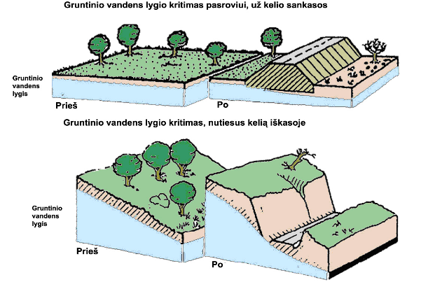

1 pav. Gruntinio vandens lygio pokytis nutiesus kelią (2 priedas[10])

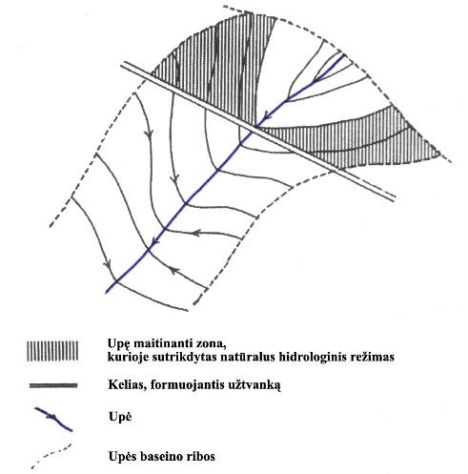

2 pav. Upės baseino hidrologiniai pokyčiai (2 priedas[10])

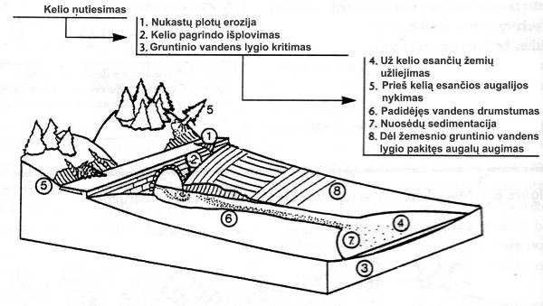

3 pav. Poveikio aplinkai pavyzdys, nutiesus kelią ir pasikeitus paviršinio ir gruntinio vandens hidrologiniam režimui (2 priedas[10])

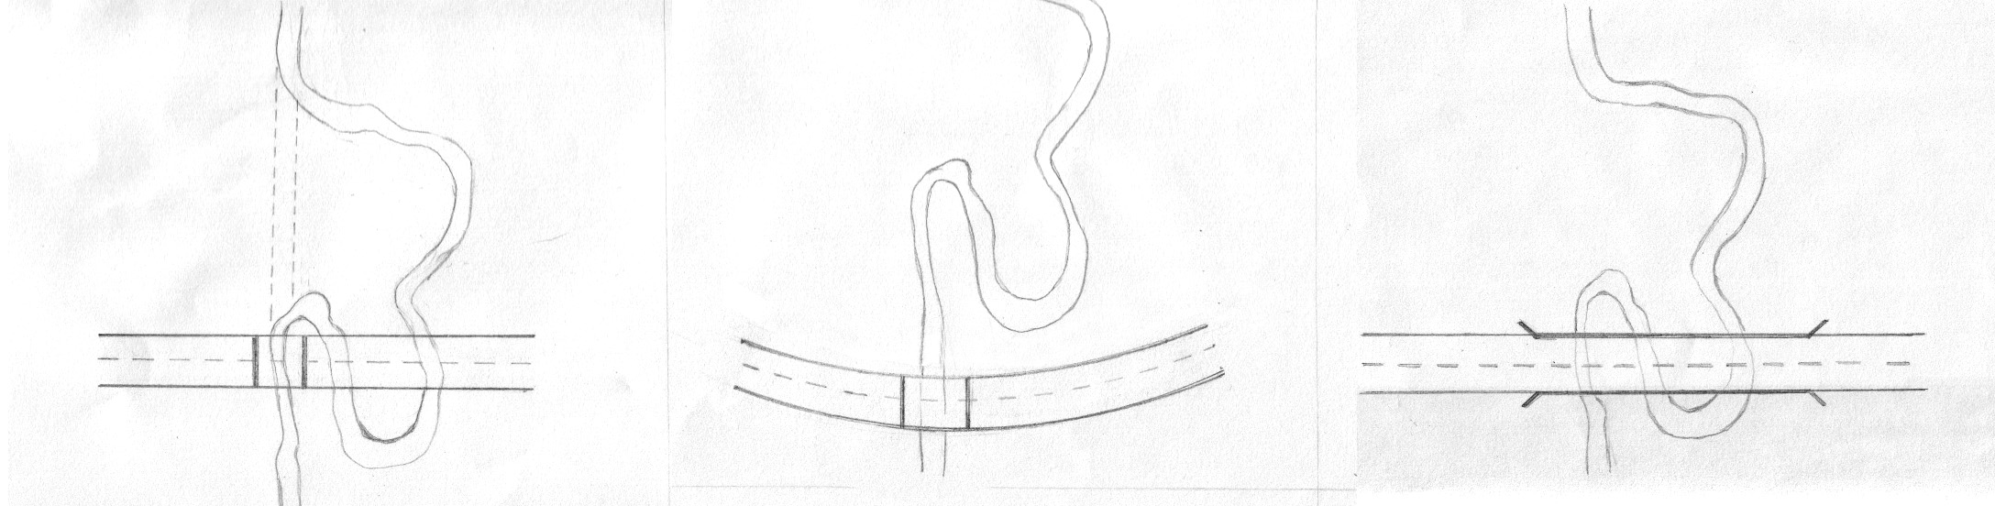

a b c

a reguliuoti natūralias upes ar keisti jų vagą yra draudžiama
b didesnius upių vingius rekomenduojama aplenkti
c jei neįmanoma aplenkti vingių, rekomenduojama statyti tiltą ar estakadą

4 pav. Rekomendacijos planuojant kelio trasą per upę

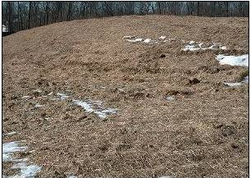

5 pav. Pasėjus žolę, šlaito paviršius mulčiuotas medžio žievės sluoksniu (2 priedas[7])

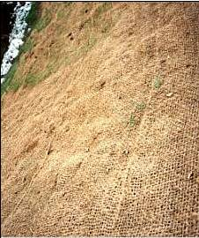

6 pav. Šlaito apsaugai naudojamas geotinklas (2 priedas[7])

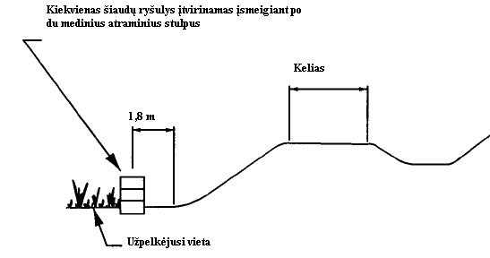

7 pav. Šieno ar šiaudų ryšulių užtvaros įrengimo schema (2 priedas [7])

8 pav. Šieno ar šiaudų užtvaros netinka koncentruotiems nuotekų srautams stabilizuoti (2 priedas [1])

9 pav. Tinkamai įrengta šiaudų ryšulių užtvara (2 priedas [1])

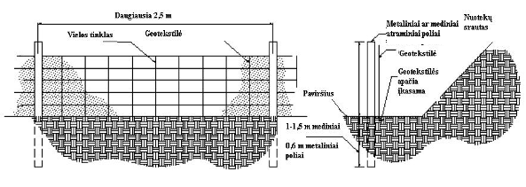

10 pav. Geotekstilės užtvaros įrengimo schema (2 priedas [1])

11 pav. Geotekstilės užtvaros taikymo pavyzdžiai (2 priedas [1])

12 pav. Netinkamai įtvirtinta geotekstilės užtvara (2 priedas [1])

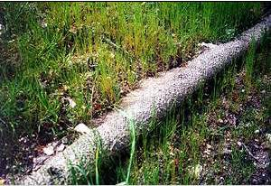

13 pav. Užtvara iš žabinių (2 priedas [7])

14 pav. Geotekstilės užtvaros apsaugo upės vagą nuo užnešimo dumblu (2 priedas [11])

15 pav. Šiaudų rulonai panaudoti grioviu tekančioms nuotekoms apvalyti (2 priedas [1])

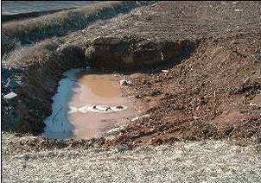

16 pav. Laikina dumblo gaudyklė (2 priedas [7])

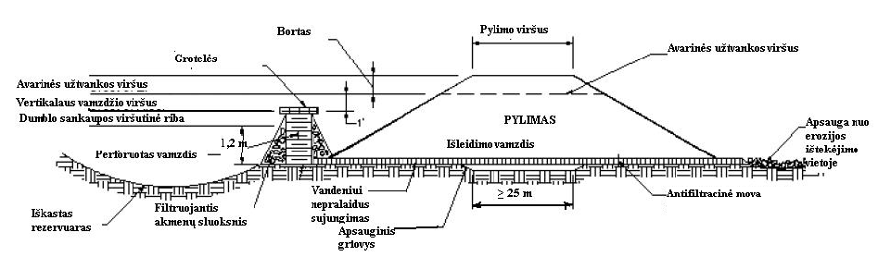

17 pav. Dumblo sėsdinimo rezervuaro schema (2 priedas [1])

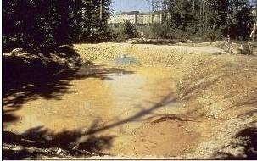

18 pav. Laikinas dumblo sėsdinimo rezervuaras (2 priedas [7])

19 pav. Tipinių pralaidų ištekamųjų antgalių pavyzdžiai (2 priedas [4])

20 pav. Metalinis platėjantis plastikinės vamzdinės pralaidos antgalis (2 priedas [4])

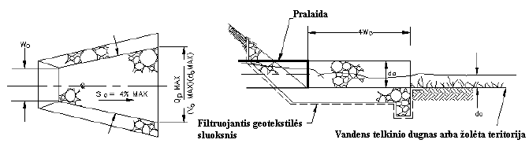

21 pav. Armuoto nuotekų srauto slopintuvo įrengimo schema (2 priedas [1])

22 pav. Armuoto nuotekų srauto slopintuvo, įrengto ties pralaidos ištekėjimo antgaliu, pavyzdys (2 priedas [11])

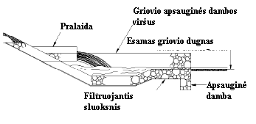

23 pav. Pagilinto srautą stabilizuojančio baseino schema (2 priedas [1])

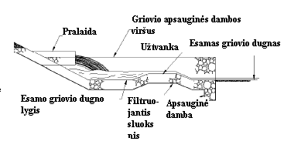

24 pav. Srautą stabilizuojančio baseino su užtvanka schema (2 priedas [1])

25 pav. Srautą stabilizuojančio baseino su iš akmenų suklota užtvanka pavyzdys (2 priedas [1])

26 pav. Vandens surenkamojo šulinio pavyzdys (2 priedas [1])

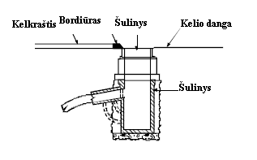

27 pav. Šulinys su nuotaku viršutinėje dalyje (2 priedas [12])

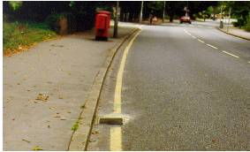

28 pav. Bordiūras ir nuotekų surinkimo šulinys (2 priedas [12])

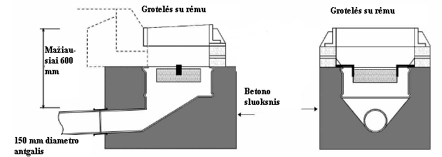

29 pav. Šulinys su nuotaku apatinėje dalyje (2 priedas [3])

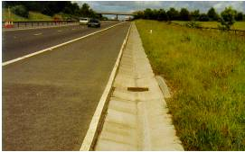

30 pav. Betono danga sutvirtintas išilginis paviršinių nuotekų nuleidimo latakas (2 priedas [12])

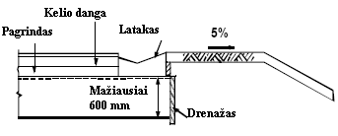

31 pav. Išilginio betoninio latako įrengimo schema (2 priedas [12])

32 pav. Išilginio žolėto latako pavyzdys (2 priedas [3])

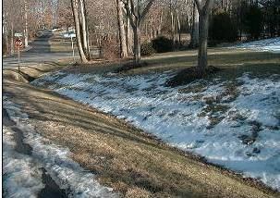

33 pav. Parabolės profilio šoninio kelio griovio pavyzdys (2 priedas [7])

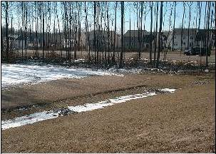

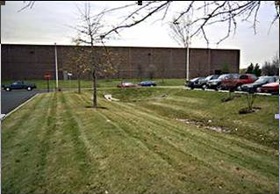

34 pav. Lėkštų žolėtų kelio griovių įrengimo pavyzdžiai (2 priedas [7, 11])

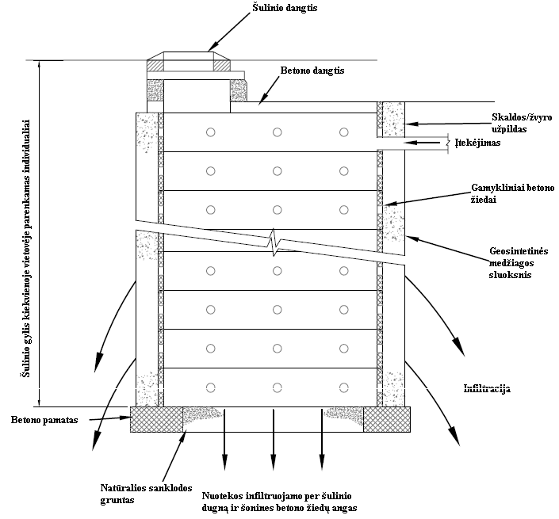

35 pav. Infiltracinio šulinio schema (2 priedas [3])

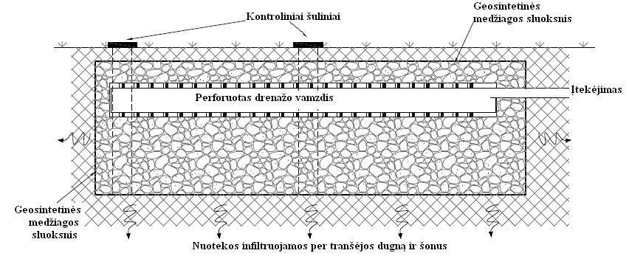

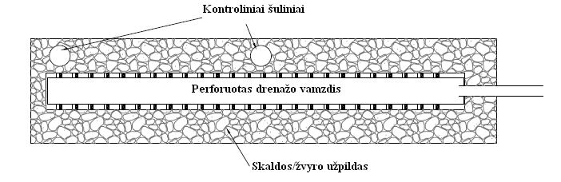

36 pav. Infiltracinės tranšėjos schema (2 priedas [3])

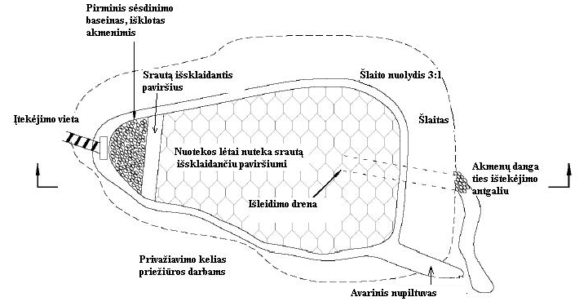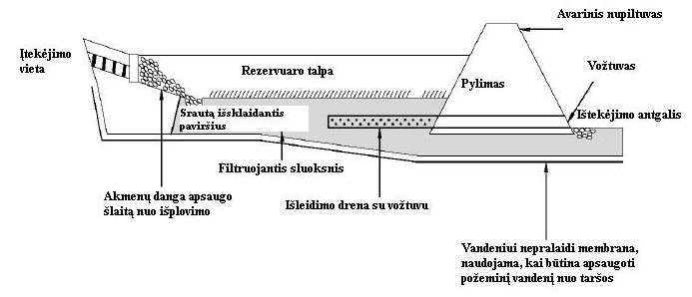

37 pav. Infiltracinio baseino schema (2 priedas [3])

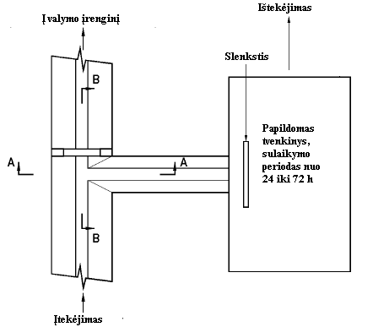

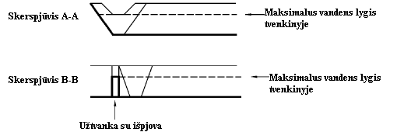

38 pav. Konstrukcijos, skirtos nukreipti vandens perteklių į papildomą tvenkinį, pavyzdys (2 priedas [3])

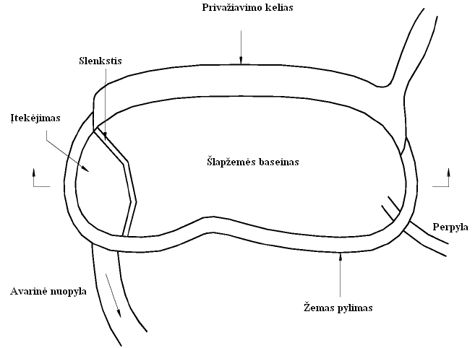

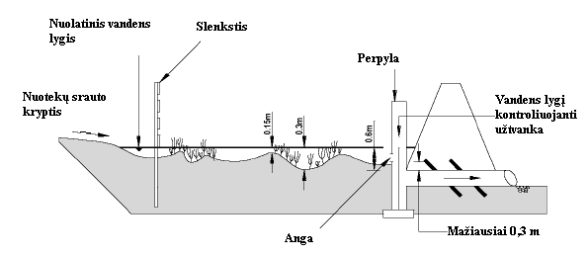

39 pav. Dirbtinės šlapžemės schema (2 priedas [3])

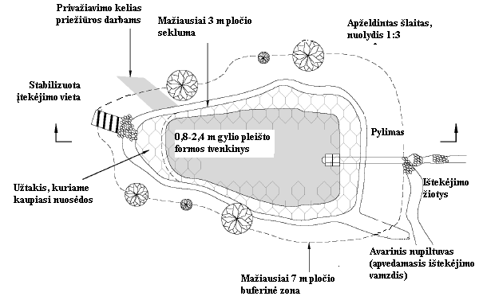

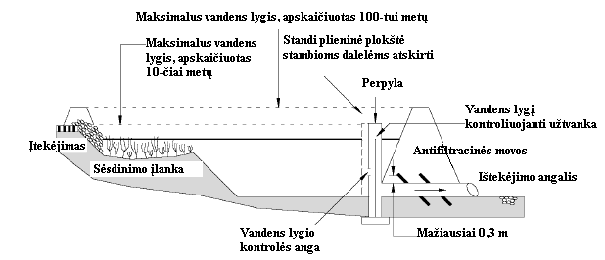

40 pav. Drėgnojo tvenkinio schema (2 priedas [3])

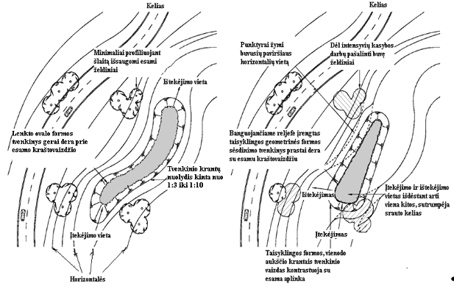

41 pav. Tinkamai (kairėje) ir netinkamai (dešinėje) integruoto kraštovaizdyje tvenkinio pavyzdys (2 priedas [3])

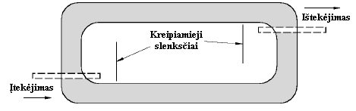

Stačiakampio formos tvenkinys

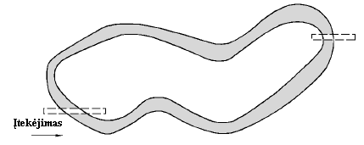

Netaisyklingos formos tvenkinys

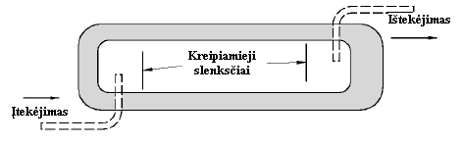

Pailgintas tvenkinys

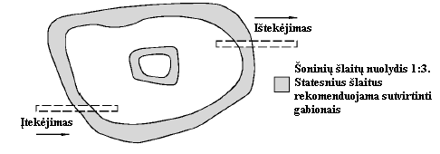

Tarp įtekėjimo ir ištekėjimo vietų įrengta sala

42 pav. Srauto trajektorijos tvenkinyje pailginimo būdai (2 priedas [3])

a | b

43 pav. Stabilizuojančio tvenkinio (a) ir sėsdinimo tvenkinio (b) pavyzdžiai (2 priedas [3])

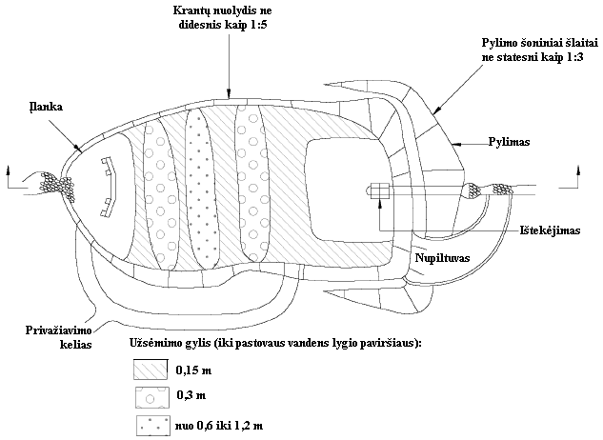

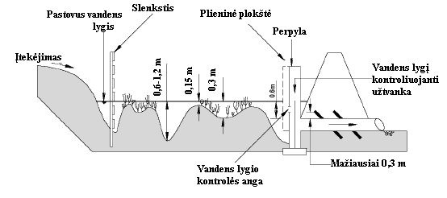

44 pav. Mišrios paviršinių nuotekų valymo sistemos tvenkinys – šlapžemė pavyzdys (2 priedas [3])

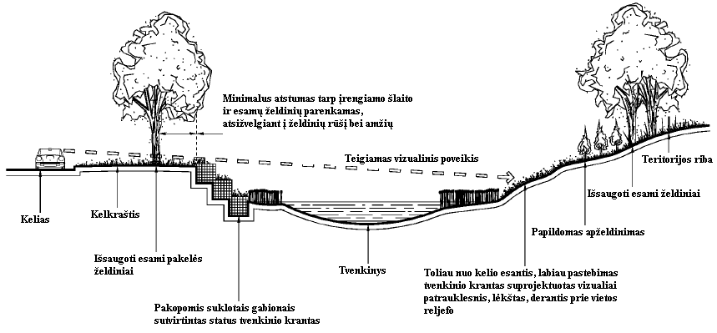

45 pav. Tvenkinio, įrengto ribotoje erdvėje, pavyzdys (2 priedas [3])

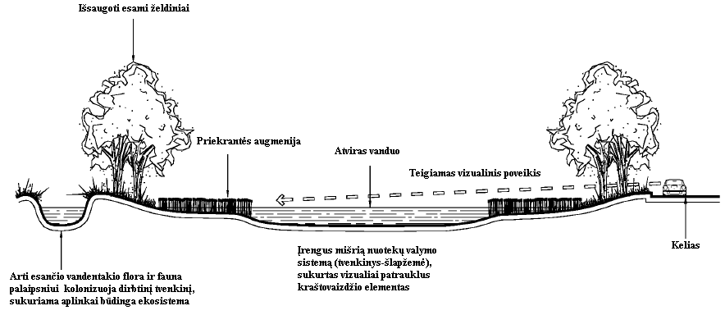

46 pav. Tvenkinio, įrengto plokščiame reljefe, pavyzdys (2 priedas [3])`

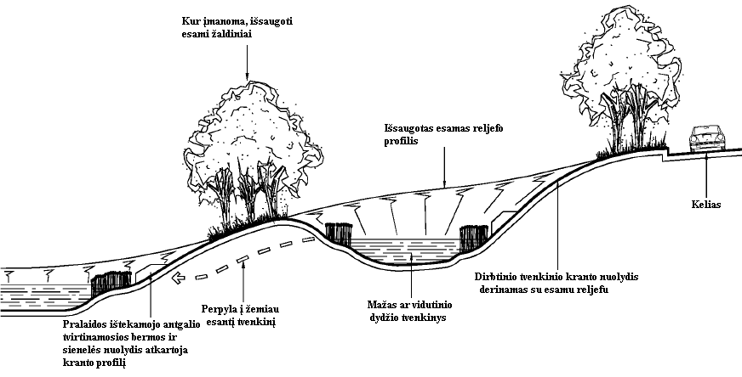

47 pav. Tvenkinio, įrengto banguotame reljefe, pavyzdys (2 priedas [3])

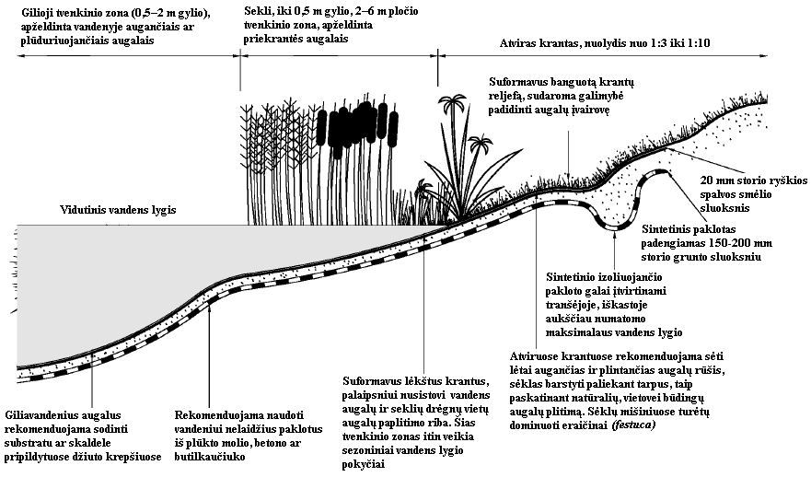

48 pav. Tvenkinio skerspjūvio schema (2 priedas [3])

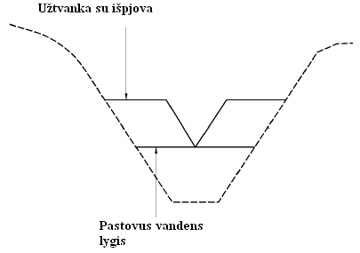

49 pav. Užtvankos su išpjova įrengimo schema (2 priedas [3])

_________________

Dokumento „Aplinkosauginių priemonių
projektavimo, įdiegimo ir priežiūros
rekomendacijos. Vandens telkinių apsauga APR-VTA 10“
4 priedas

VANDENS APSAUGOS PRIEMONIŲ TAIKYMO REKOMENDACIJOS

1 lentelė. Apsaugos priemonės, užtikrinančios ilgalaikį šlaito stabilumą

Priemonės apibūdinimas | Taikymo rekomendacijos, tipiniai pavyzdžiai
Apželdinimas
Žolės danga | − Paprasčiausias ir pigiausias sutvirtinimo būdas yra šlaitų užpylimas dirvožemiu ir užsėjimas žole;  − prieš užpilant dirvožemiu, šlaitų paviršius turi būti sušiurkštintas ir, jeigu reikia, suformuotas. Rekomenduojama naudoti švarų bei derlingą dirvožemį. Nenaudoti dirvožemio, kuris gali būti potencialiai užterštas, prieš tai nenustačius jo užterštumo;  − užpiltas dirvožemio sluoksnis turi būti ne plonesnis kaip 6 cm, tačiau sutvirtinant vandeningų iškasų šlaitų filtruojančius sluoksnius – ne plonesnis kaip 10 cm;  − šlaitai gali būti sutvirtinami velėnavimu arba specialiais geosintetiniais gaminiais su žolių sėklų mišiniu kaip žolėmis užsėto dirvožemio arba velėnavimo pakaitalu.
Medžiai ir krūmai | − Įterpti medžiai ir krūmai pagreitina apželdinimą, padidina šlaito stabilumą. Medžiai ar krūmai suformuoja ilgų šaknų sistemą ir taip patikimai apsaugo paviršių nuo slinkties;  − rekomenduojama naudoti stačiuose, drėgnuose šlaituose, sodinama galutiniame šlaito stabilizavimo etape, sodinimo vietos išdėstomos tinkleliu;  − sodinant medžius ar krūmus, užpiltas dirvožemio sluoksnis turi būti ne mažiau kaip 15 cm storio.  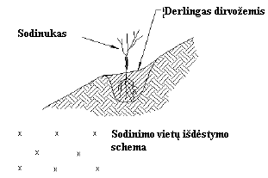
Apželdinimas naudojant auginius – pigus ir greitas šlaitų apželdinimo būdas | − Apželdinimui naudojamos 1,5– 5 cm diametro, 60– 90 cm ilgio šakos;  − sodinama eilėmis išilgai šlaito, sodinimo vietos išdėstomos tinkleliu;  − auginiai pjaunami nuo motininių augalų jų ramybės periodu, drėgnoje ir vėsioje patalpoje išlieka gyvybingi keletą dienų.  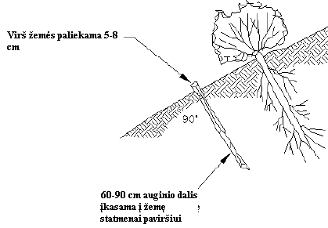
Apželdinimas naudojant auginių ryšulius | − Tinka naudoti šlaitams, kurių ilgio ir aukščio santykis 1:1, stabilizuoti;  − apželdinimui naudojami 1,0– 1,5 m ilgio auginių ryšuliai;  − perrišti ryšuliai sodinami eilėmis šlaite iškastose tranšėjose statmenai žemės paviršiui, kiekvienas ryšulys įtvirtinamas vertikaliai įkaltu atraminiu stulpu ir įstrižai įkaltu ilgu auginiu;  − auginiai pjaunami nuo motininių augalų jų ramybės periodu, drėgnoje ir vėsioje patalpoje išlieka gyvybingi keletą dienų.  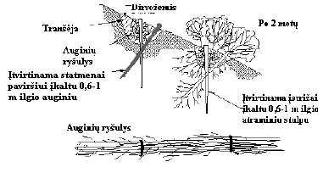
Apželdinimas krūmų eilėmis | − Rekomenduojama naudoti ilgų šlaitų paviršiams stabilizuoti;  − 1– 1,5 m ilgio krūmų auginiai sodinami eilėmis išilgai šlaito paviršiaus iš anksto paruoštose tranšėjose. Krūmų eilės padalija ilgą šlaitą į keletą trumpesnių, taip išsklaidoma tekančio nuotekų srauto energija ir sulaikomos dumblo dalelės;  − auginiai pjaunami nuo motininių augalų jų ramybės periodu, drėgnoje ir vėsioje patalpoje išlieka gyvybingi keletą dienų.  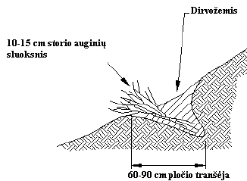
Šlaito formavimas
Terasų įrengimas | − Stačiuose šlaituose įrengiamos pakopos, stabdančios šlaito paviršiumi tekantį srautą ir keičiančios jo kryptį;  − suformuotos pakopos įrengiamos su nuolydžiu, kurio kryptis priešinga šlaito nuolydžiui;  − sulaikytos nuotekos nuleidžiamos pylimo pradžioje ar pabaigoje.  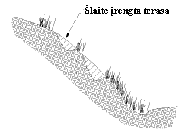
Šlaito profiliavimas – šlaito profilio pakeitimas nukasant dalį esamo grunto ar užpilant jo papildomai | − Taikomas lėkštam stabiliam šlaitui suformuoti arba esamam silpnam gruntui pakeisti stabilesniu.  − 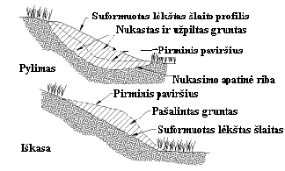
Sutvirtinimas | − Tranšėjų ar pakopų suformavimas šlaito paviršiuje prieš užpilant jį dirvožemiu. Taip išvengiama nuošliaužų susidarymo.  − 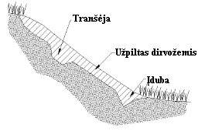
Atsvaros įrengimas | − Dirvožemio, akmenų ar kitokio grunto sluoksnio užpylimas prie šlaito pado, taip apsaugant paviršių nuo nuslinkimo;  − atsvarai naudojamo grunto masė turi būti didesnė už potencialiai neatsparaus dirvožemio masę.  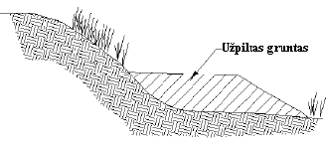
Šlaitų sutvirtinimo konstrukciniai sprendiniai
Apželdintos atraminės sienelės iš gabionų | − Atraminėje sienelėje tarp gabionų sodinami krūmų auginiai, taip suteikiant jai natūralesnę, estetiškesnę išvaizdą. Augančių krūmų šaknys ir šakos palaipsniui apraizgo akmenis ir, suirus vielos tinklui, palaiko gabionų konstrukciją. Taip pailginamas sienelės naudojimo laikas.  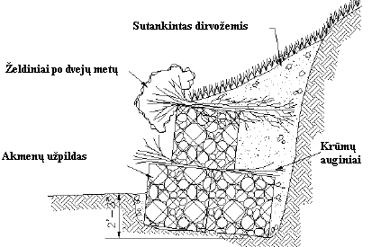
Rąstų ar apdorotos medienos atraminės sienelės | − Beveik vertikaliai sumontuota stačiakampio gretasienio formos medinė konstrukcija, užpildyta dirvožemiu, akmenimis ar kitokiu užpildu. Naudojama statiems šlaitams sutvirtinti;  − rekomenduojama naudoti kelio atkarpose, kur dėl erdvės stokos neįmanoma įrengti stabilaus nuolaidaus šlaito.  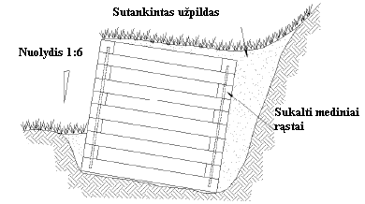
Apželdintos apdorotos medienos atraminės sienelės | − Augančių krūmų šaknys ir šakos palaipsniui apraizgo medinę konstrukciją ir jos užpildo elementus. Taip pailginamas sienelės naudojimo laikas, suteikiama estetinė išvaizda;  − sienelėms apželdinti naudojami krūmų auginiai;  − kiekvienas šakų sluoksnis užklojamas mažiausiai 5 cm storio sutankinto dirvožemio sluoksniu.  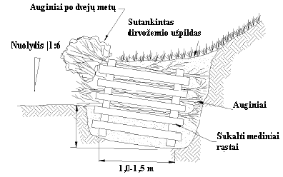
Sutvirtinimas akmenų klojiniu | − Akmenų sluoksniu padengiamas pylimo ar iškasos šlaitas, taip apsaugant paviršių nuo erozijos;  − akmenų dydis ir klojinio storis parenkamas atsižvelgiant į nuotekų kiekį ir tėkmės greitį. Po akmenų klojiniu būtina tiesti geosintetinę medžiagą;  − rekomenduojama naudoti tais atvejais, kai augmenijos dangos nepakanka patikimai apsaugoti šlaitus nuo erozijos: labai statiems šlaitams, šlaitams, kuriais tekantis nuotekų srautas keičia kryptį, griovių šlaitams ties posūkiais ar susiaurėjimo vietose apsaugoti.  ?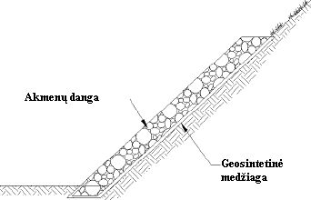
Sutvirtinimas apželdintu akmenų klojiniu | − Akmenų sluoksniu padengtame pylimo ar iškasos šlaite per tuštumas tarp akmenų sodinami krūmų auginiai. Taip padidinamas šlaito stabilumas ir atsparumas erozijai.  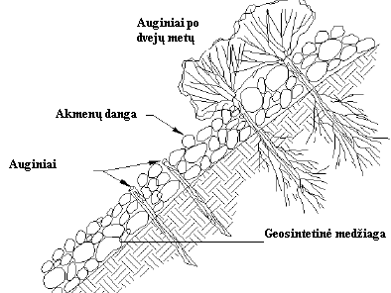

2 lentelė. Rekomendacijos efektyviam dumblą sulaikančių užtvarų įrengimui (2 priedas [15])

Netinkamai įrengtos užtvaros | Rekomendacijos
 | Dumblą sulaikanti užtvara turi būti įrengiama lygiagrečiai su šlaito paviršiaus horizontalėmis.
 | Dumblą sulaikančios užtvaros galai turi būti nukreipti aukštyn, kad nuotekų srautas neištekėtų ties užtvaros pradžia ir pabaiga.
 | Atstumas nuo nuotekų srauto šaltinio iki dumblą sulaikančios užtvaros turi būti ne didesnis kaip 30 m.
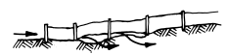 | Dumblą sulaikančios užtvaros apatinė dalis patikimai įkasama į žemę.
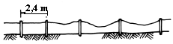 | Atstumas tarp atraminių polių turi būti ne didesnis nei 2,4–2,5 m.
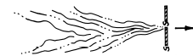 | Dumblą sulaikanti užtvara netinka koncentruotiems nuotekų srautams sulaikyti.
 | Dumblą sulaikanti užtvara, įrengta žemiau ištekėjimo antgalio, neapsaugo objekto nuo užnešimo dumblu.
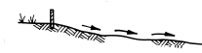 | Dumblą sulaikanti užtvara turi būti įrengta šlaito papėdėje.
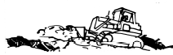 | Įrengiant dumblą sulaikančią užtvarą būtina atsižvelgti į kelių tiesimo technikos judėjimo maršrutus statybos vietoje.
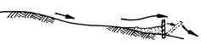 | Susikaupęs dumblas turi būti reguliariai valomas.

_________________

∗ Dokumentas skelbiamas „Valstybės žinių“ interneto tinklalapyje www.valstybes-zinios.lt.

